浙江环益资源利用股份有限公司
土壤和地下水自行监测报告（2026年度）

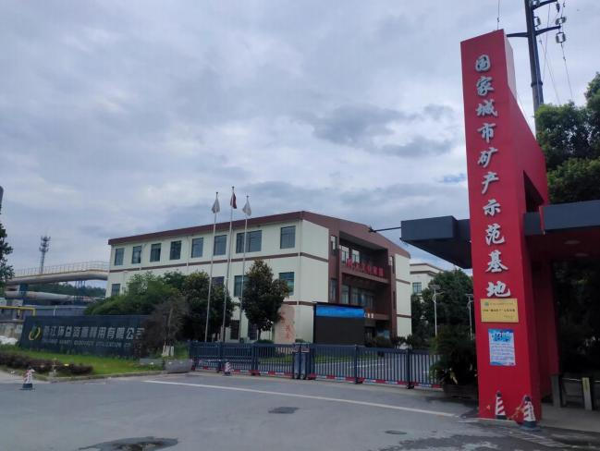

编制单位：浙江求实环境监测有限公司
2026年10月

项目人员责任表

单位名称 | 浙江环益资源利用股份有限公司
统一社会信用代码 | 91330122662315394C
地址 | 浙江省杭州市桐庐县江南镇工业功能区
调查单位 | 浙江求实环境监测有限公司
报告编制人员 | 张亚明
报告审核人员 | 万正伟
报告审定人员 | 张世林

目 录
1 工作背景 - 1 -
1. 1 工作由来 - 1 -
1.2 工作依据 - 1 -
1.3 工作内容及技术路线 - 1 -
2 企业概况 - 3 -
2. 1 基本情况 - 3 -
2.2 企业用地历史、行业分类及经营范围 - 5 -
2.3 企业用地已有的环境调查与监测情况 - 8 -
3 地勘资料 - 15 -
3. 1 工程地质 - 15 -
3.2 水文地质信息 - 22 -
4 企业生产及污染物防治情况 - 23 -
4. 1 企业生产概括 - 23 -
4.2 企业总平面图 - 34 -
4.3 各重点场所、重点设施设备情况 - 35 -
5 重点监测单元识别与分类 - 39 -
5. 1 重点单元情况 - 39 -
5.2 重点单元识别、分类结果及原因 - 41 -
5.3 关注污染物 - 43 -
6 监测点位布设方案 - 44 -
6. 1 重点单元监测点、监测井布设 - 44 -
6.2 各点位布设原因 - 45 -
6.3 各点位监测指标及选取原因 - 46 -
6.4 监测频次 - 47 -
7 样品采集、保存、流转与制备 - 49 -
7. 1 现场采样位置、数量和深度 - 49 -
7.2 采样方法及程序 - 50 -
7.3 样品保存、流转与制备 - 57 -
8 监测项目检测方法 - 61 -
8. 1 2026年土壤监测结果分析 - 61 -
8.2 2026年地下水监测结果分析 - 67 -
9 质量保证与质量控制 - 74 -
9. 1 自行监测质量体系 - 74 -
9.2 监测方案制定的质量保证与控制 - 74 -
9.3 样品采集、保存、流转、制备与分析的质量保证与控制 - 74 -
10 结论与措施 - 79 -
10. 1 监测结论 - 79 -
10.2 企业针对监测结果拟采取的主要措施及原因 - 79 -
附件 - 81 -
附件1 重点监测单元清单 - 81 -
附件2 现场采样照片 - 83 -

1 工作背景

1.1 工作由来
根据《中华人民共和国土壤污染防治法》、《浙江省土壤、地下水和农业农村污染防治“十 四五 ”规划》、《杭州市生态环境保护“十四五 ”规划》、《杭州市土壤污染防治“十四五 ”规划》，浙江环益资源利用股份有限公司被列入杭州市土壤环境重点监管单位，应按照《工业 企业土壤和地下水自行监测技术指南（试行）》（HJ 1209-2021）要求，制定并实施自行监测 方案，并根据自行监测方案定期开展土壤和地下水自行监测工作。因此，浙江环益资源利用股 份有限公司委托浙江求实环境监测有限公司开展2026年度自行监测工作。

1.2 工作依据
（1）《中华人民共和国生态环境法典》（中华人民共和国主席令第70号，2026年8月15 日起实施）；
（2）《国务院关于印发土壤污染防治行动计划的通知》（国发〔2016〕31号，2016年5月28日起实施）；
（3）《浙江省土壤、地下水和农业农村污染防治“十四五 ”规划》；
（4）《杭州市生态环境保护“十四五 ”规划》；
（5）《杭州市土壤污染防治“十四五 ”规划》（杭土固办〔2022〕1号）；
（6）《工业企业土壤和地下水自行监测技术指南（试行）》（HJ 1209-2021）；
（7）《重点监管单位土壤污染隐患排查指南（试行）》（生态环境部公告，2021年第1号）；
（8）《土壤环境质量建设用地土壤污染风险管控标准》（GB 36600-2018）；
（9）《地下水质量标准》（GB/T 14848-2017）；
（10）《地块土壤和地下水中挥发性有机物采样技术导则》（HJ 1019-2019）；
（11）《土壤环境监测技术规范》（HJ/T 166-2004）；
（12）《地下水环境监测技术规范》（HJ 164-2020）；
（13）《地下水管理条例》（国令第748号，2021年11月09日）；
（14）《建设用地土壤污染状况调查 技术导则》（HJ 25.1-2019）。

1.3 工作内容及技术路线
按照生态环境管理部门相关要求，本次土壤和地下水自行监测方案编制主要参照《工业企业土壤和地下水自行监测技术指南（试行）》（HJ1209-2021）相关要求，布点工作程序包括：

排查企业内所有可能导致土壤或地下水污染的场所及设施设备，将其识别为重点监测单元并对其进行分类，制定自行监测方案并开展采样分析。
参照《工业企业土壤和地下水自行监测技术指南（试行）》（HJ1209-2021）相关要求，样品采集、保存和流转工作包括布点方案设计、采样准备、土孔钻探、地下水采样井建设、土壤样品采集、地下水样品采集、样品保存和流转等，工作程序如图1- 1所示。
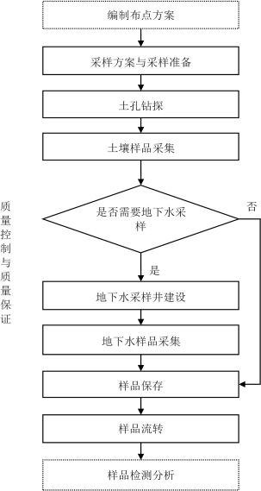
图1-1 自行监测工作程序

2 企业概况

2.1 基本情况
浙江环益资源利用股份有限公司成立于2007年6月，位于浙江省杭州市桐庐县江南镇工业功能区， 占地面积223998.84m2 。企业地理位置和交通路线图如图2.1- 1所示。企业地块正门及各拐点坐标如表2.1- 1所示，用地红线如图2.1-2所示。

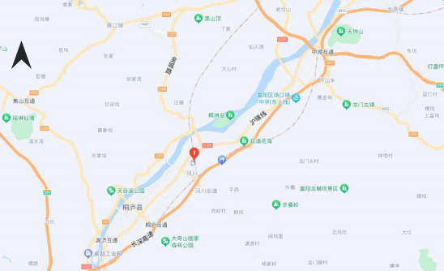
N
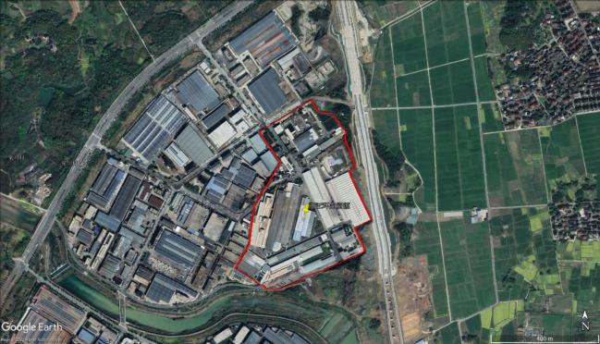
图2.1-1 地理位置和交通路线图

表 2.1-1 企业正门和拐点坐标

拐点代号 | 位置 | 经度 | 纬度 | 备注
1 | 浙江环益正门（厂界北侧） | 119°45'30.57"东 | 29°50'38.73" 北 | 2~ 16为企  业边界主要  拐点
2 | 厂界东北侧 | 119°45'36.42"东 | 29°50'41.85" 北 | 2~ 16为企  业边界主要  拐点
3 | 厂界东北侧 | 119°45'37.34"东 | 29°50'40.43" 北 | 2~ 16为企  业边界主要  拐点
4 | 厂界东北侧（应急池、初期雨水池东侧） | 119°45'39.65"东 | 29°50'39.84" 北 | 2~ 16为企  业边界主要  拐点
5 | 厂界东北侧偏东 | 119°45'41.16"东 | 29°50'38.05" 北 | 2~ 16为企  业边界主要  拐点
6 | 厂界东侧 | 119°45'42.43"东 | 29°50'33.91" 北 | 2~ 16为企  业边界主要  拐点
7 | 厂界东侧（原料仓库东北角） | 119°45'41.60"东 | 29°50'33.29" 北 | 2~ 16为企  业边界主要  拐点
8 | 厂界东南侧（原料仓库东南角） | 119°45'44.58"东 | 29°50'27.60" 北 | 2~ 16为企  业边界主要  拐点
9 | 厂界东南侧（原料仓库西南角） | 119°45'42.34"东 | 29°50'26.64" 北 | 2~ 16为企  业边界主要  拐点
10 | 厂界东南侧 | 119°45'43.63"东 | 29°50'24.00" 北 | 2~ 16为企  业边界主要  拐点
11 | 厂界西南侧 | 119°45'30.23"东 | 29°50' 19.31" 北 | 2~ 16为企  业边界主要  拐点
12 | 厂界西南侧 | 119°45'26.01"东 | 29°50'21.79" 北 | 2~ 16为企  业边界主要  拐点
13 | 厂界西南侧偏西 | 119°45'27.91"东 | 29°50'24.68" 北 | 2~ 16为企  业边界主要  拐点
14 | 厂界西侧 | 119°45'28.75"东 | 29°50'29.51" 北 | 2~ 16为企  业边界主要  拐点
15 | 厂界西侧 | 119°45'32.18"东 | 29°50'34.36" 北 | 2~ 16为企  业边界主要  拐点
16 | 厂界西北侧 | 119°45'29.25"东 | 29°50'38.01" 北 | 2~ 16为企  业边界主要  拐点
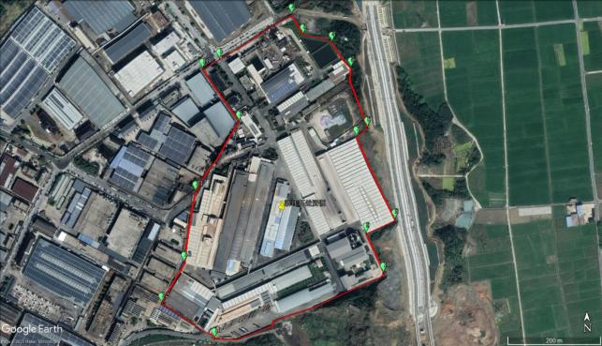
图2.1-2 企业用地红线图

2.2 企业用地历史、行业分类及经营范围

2.2.1 企业用地历史
浙江环益资源利用股份有限公司用地地块历史影像资料最早可追溯到80年代，地块内2002年以前为荒地，2002年至2007年为杭州金星烟花有限公司生产用地，2007年浙江环益资源利用股份有限公司开始建厂，即浙江环益资源利用股份有限公司生产用地。
表 2.2-1 地块内各个时期用地情况

范围 | 时间 | 用地方式 | 主要产品
地块内 | 2002年以前 | 荒地 | /
地块内 | 2002年—2007年 | 杭州金星烟花有限公司生产用地 | 烟花
地块内 | 2007年至今 | 浙江环益资源利用股份有限公司生产  用地 | 有色金属废弃物资源综合利用，产出黑  铜、冰铜、阳极铜、铸造磨球、镍铁合  金、副产七水硫酸镁（工业级）
注：杭州金星烟花有限公司生产用地占现地块中的一小部分（即现在的员工宿舍及办公楼区域），主要产品为烟花制造。 因该公司关闭较早，相关的文件资料已无从获取，经参考同时期烟花生产企业的资料后
知：涉及的特征污染物为硝酸钾、高氯酸钾、硫磺、铝粉。
表 2.2-2 浙江环益资源利用股份有限公司用地范围内历史影像图

时间 | 历史影像图 | 备注
1985年 | 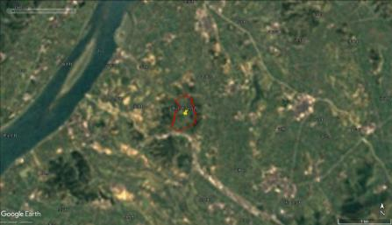 | 荒地

时间 | 历史影像图 | 备注
2004年 | 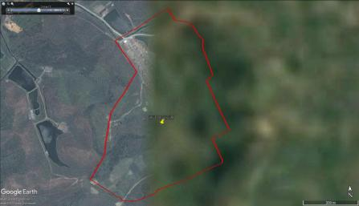 | 杭州金星烟花有限公司生产用地（现在的员工宿舍及办  公楼区域）
2011年5月 | 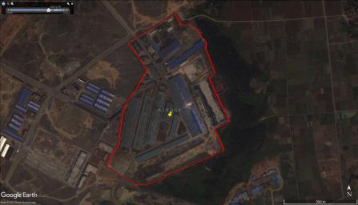 | 浙江环益资源利用  股份有限公司生产  用地（东侧和南侧  土地尚未开发利  用）
2013年3月 | 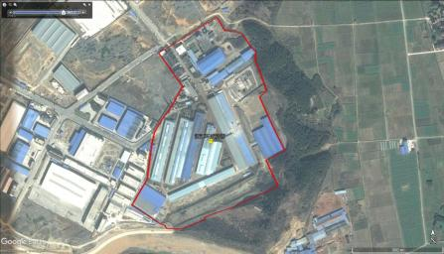 | 浙江环益资源利用股份有限公司生产用地（南侧土地尚  未开发利用

时间 | 历史影像图 | 备注
2015年10月 | 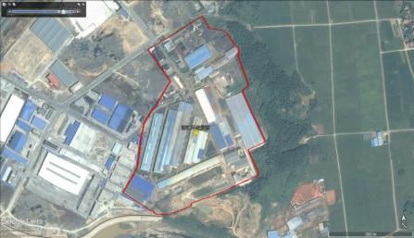 | 浙江环益资源利用股份有限公司生产用地（南侧土地开  始部分开发利用
2019年9月 | 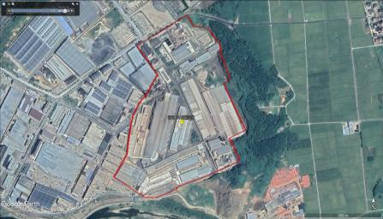 | 浙江环益资源利用  股份有限公司生产  用地
2025年1月 | 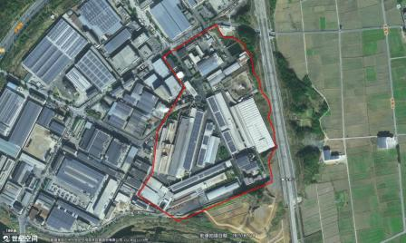 | 浙江环益资源利用  股份有限公司用地  现状

2.2.2 行业分类及经营范围
根据现场踏勘收集的《浙江环益资源利用有限公司一期工程（年处理19.6万吨含金属废物）

技改项目环境影响报告书》，按《建设项目环境影响评价分类管理名录》，项目属于“三十四、环境治理业，100危险废物（含医疗废物）利用及处置 ”，项目属于危险废物资源化利用项目。

2.3 企业用地已有的环境调查与监测情况
根据自行监测方案，企业2024年土壤和地下水自行监测情况：地块内土壤共布设14个土壤点位，采集14个土壤表层样品。土壤自行监测结果表明，pH值检测范围在4.85～8.71之间，土壤样品中的检测因子除砷、镉、六价铬、铜、铅、汞、镍、总铬、锌、氟化物、石油烃（C10- C40）、二噁英外（部分点位检出氯仿、二氯甲烷、苯并［a］蒽、苯并［a］芘、苯并［b］荧蒽、苯并［k］荧蒽、䓛、茚并［1,2,3-cd］芘），其他因子均未检出，污染物检出浓度低于《土壤环境质量建设用地土壤污染风险管控标准》（GB36600-2018）第二类用地筛选值，其中其中总铬、锌、氟化物污染物检出浓度低于浙江省地方标准《建设用地土壤污染风险评估技术导则》 （DB 33/T 892-2022）非敏感用地筛选值，该地区土壤质量总体较好，尚未受到污染。
地块内地下水共布设9个地下水点位（其中对照点1个），监测期间只有3个点位能采集地下水，其余点位无地下水。地下水自行监测结果表明，样品中的检测因子中色度、肉眼可见物、挥发酚、阴离子表面活性剂、硫化物、氰化物、碘化物、六价铬、总铬、铍、总磷、苯并[a]芘、四氯化碳、氯仿、苯、甲苯、烷基汞等均未检出外，pH值、臭和味、总硬度、溶解性总固体、硫酸盐、氯化物、铁、锰、锌、铝、高锰酸盐指数、氨氮、硝酸盐氮、亚硝酸盐氮、氟化物、汞、砷、硒、镉、铅、镍、钡、钠、可萃取性石油烃（C10-C40）等检测指标有检出，满足《地下水质量标准》（GB/T14848-2017）中的Ⅳ类标准，现状地下水质量总体较好。土壤和地下水监测点位见图2.3- 1 ，土壤环境质量监测结果见表2.3- 1 ，地下水环境质量监测结果见表2.3-2。
根据自行监测方案，企业2025年土壤和地下水自行监测情况：地块内土壤共布设14个土壤点位，采集14个土壤样品。pH值检测范围在4.85～6.36之间，土壤样品中的检测因子除砷、镉、铜、铅、汞、镍、锌、总铬、氟化物、石油烃（C10-C40）、二噁英外，其他因子均未检出，污染物检出浓度低于《土壤环境质量建设用地土壤污染风险管控标准》（GB36600-2018）第二类用地筛选值，其中其中总铬、锌、氟化物污染物检出浓度低于浙江省地方标准《建设用地土壤污染风险评估技术导则》（DB 33/T 892-2022）非敏感用地筛选值。
地块内地下水共布设9个地下水点位（其中对照点1个），监测期间只有3个点位能采集地下水，其余点位无地下水。地下水自行监测结果表明，样品中的检测因子中除色度、挥发酚、阴离子表面活性剂、铝、铜、氰化物、汞、六价铬、铍、总铬、四氯化碳、氯仿、苯、甲苯、苯并[a]芘、烷基汞等均未检出外，pH值、臭和味、浊度、肉眼可见物、总硬度、溶解性总固体、

硫酸盐、氯化物、铁、锰、锌、高锰酸盐指数、氨氮、硫化物、钠、硝酸盐氮、亚硝酸盐氮、氟化物、碘化物、砷、硒、镉、铅、钡镍总磷、可萃取性石油烃（C10-C40）等检测指标有检出，满足《地下水质量标准》（GB/T14848-2017）中的Ⅳ类标准。土壤环境质量监测结果见表2.3- 3 ，地下水环境质量监测结果见表2.3-4。
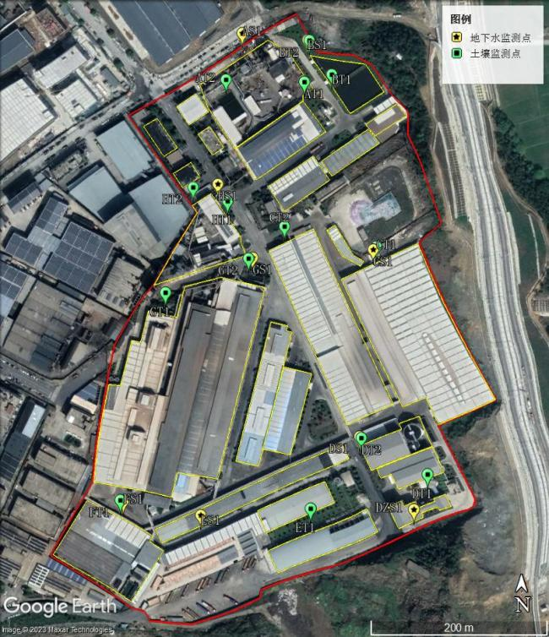
图2.3-1 土壤和地下水监测布点图

表2.3-1 2024年度土壤环境质量监测结果（有检出） 单位：mg/kg（pH值：无量纲）

测点编号 | 采样深度（m） | 样品性状 | pH值 | 总砷 | 镉 | 六价铬 | 铜 | 铅 | 总汞 | 镍 | 锌 | 铬 | 氟化物
AT1 | 0~0.5 | 黄色 | 7.84 | 11.2 | 1.28 | <0.5 | 118 | 40 | 0.171 | 128 | 132 | 91 | 540
AT2 | 0~0.5 | 黄色 | 5.48 | 6.34 | 0.5 | <0.5 | 57 | 34 | 0.103 | 33 | 102 | 70 | 554
BT2 | 0~0.5 | 浅黄色 | 7.79 | 12.3 | 7.51 | 0.9 | 305 | 99 | 0.184 | 270 | 503 | 159 | 613
CT1 | 0~0.5 | 浅黄色 | 6.42 | 4.98 | 2.47 | <0.5 | 200 | 75 | 0.137 | 133 | 381 | 95 | 545
DT2 | 0~0.5 | 黄色 | 8.19 | 27.4 | 17.3 | 2.6 | 1.58×103 | 221 | 0.281 | 656 | 1.57×103 | 515 | 742
ET1 | 0~0.5 | 浅黄色 | 8.71 | 8.13 | 0.45 | <0.5 | 407 | 102 | 0.127 | 197 | 495 | 276 | 800
HT2 | 0~0.5 | 黄色 | 5.26 | 6.47 | 0. 12 | <0.5 | 85 | 35 | 0.071 | 39 | 98 | 63 | 546
BT1 | 0~0.5 | 黄色 | 7.63 | 12.3 | 0.51 | <0.5 | 101 | 40 | 0.151 | 100 | 114 | 73 | 436
DT1 | 0~0.5 | 浅黄色 | 7.9 | 10.6 | 6.04 | <0.5 | 821 | 101 | 0. 144 | 725 | 484 | 153 | 542
HT1 | 0~0.5 | 浅黄色 | 5.83 | 9.75 | 3.69 | <0.5 | 273 | 73 | 0.095 | 43 | 205 | 62 | 540
CT2 | 0~0.5 | 黄色 | 4.93 | 9.65 | 4.39 | <0.5 | 137 | 29 | 0.068 | 207 | 200 | 134 | 422
FT1 | 0~0.5 | 黄色 | 5.07 | 11.9 | 5.2 | <0.5 | 157 | 41 | 0.067 | 143 | 298 | 159 | 454
GT1 | 0~0.5 | 黄色 | 4.85 | 8.93 | 2.44 | <0.5 | 71 | 32 | 0.071 | 88 | 141 | 94 | 421
GT2 | 0~0.5 | 黄色 | 5.83 | 59 | 37.9 | 0.7 | 8.01×103 | 69 | 0.234 | 453 | 3.98×103 | 763 | 572
注：未列出指标均未检出。

续表2.3-1 2024年度土壤环境质量监测结果（有检出） 单位：mg/kg（pH值：无量纲）

测点编号 | 采样深度（m） | 样品性状 | 石油烃（C10-C40） | 氯仿 | 二氯甲烷 | 苯并［a］蒽 | 苯并［a］芘 | 苯并  ［b］荧  蒽 | 苯并  ［k］荧  蒽 | 䓛 | 茚并［1,2,3- cd］芘 | 二噁英
AT1 | 0~0.5 | 黄色 | 18 | 0.0033 | <0.0015 | <0. 1 | <0. 1 | <0.2 | <0. 1 | <0. 1 | <0. 1 | 8. 10×10-6
AT2 | 0~0.5 | 黄色 | 11 | <0.0011 | <0.0015 | <0. 1 | <0. 1 | <0.2 | <0. 1 | <0. 1 | <0. 1 | 1.00×10-5
BT2 | 0~0.5 | 浅黄色 | 11 | <0.0011 | <0.0015 | <0. 1 | <0. 1 | <0.2 | <0. 1 | <0. 1 | <0. 1 | 1.50×10-5
CT1 | 0~0.5 | 浅黄色 | 16 | 0.0024 | <0.0015 | <0. 1 | <0. 1 | <0.2 | <0. 1 | <0. 1 | <0. 1 | 1.20×10-5
DT2 | 0~0.5 | 黄色 | 25 | <0.0011 | <0.0015 | <0. 1 | <0. 1 | <0.2 | <0. 1 | <0. 1 | <0. 1 | 1.03×10-5
ET1 | 0~0.5 | 浅黄色 | 38 | <0.0011 | <0.0015 | 0.2 | 0.3 | 0.2 | 0.2 | 0.2 | 0.2 | 1.50×10-5
HT2 | 0~0.5 | 黄色 | 24 | <0.0011 | <0.0015 | <0. 1 | <0. 1 | <0.2 | <0. 1 | <0. 1 | <0. 1 | 7.90×10-6
BT1 | 0~0.5 | 黄色 | 30 | <0.0011 | <0.0015 | <0. 1 | <0. 1 | <0.2 | <0. 1 | <0. 1 | <0. 1 | 8.90×10-6
DT1 | 0~0.5 | 浅黄色 | 28 | <0.0011 | <0.0015 | <0. 1 | <0. 1 | <0.2 | <0. 1 | <0. 1 | <0. 1 | 9.20×10-6
HT1 | 0~0.5 | 浅黄色 | 27 | <0.0011 | <0.0015 | <0. 1 | <0. 1 | <0.2 | <0. 1 | <0. 1 | <0. 1 | 2.40×10-5
CT2 | 0~0.5 | 黄色 | 46 | <0.0011 | <0.0015 | <0. 1 | <0. 1 | <0.2 | <0. 1 | <0. 1 | <0. 1 | 1.00×10-5
FT1 | 0~0.5 | 黄色 | 36 | <0.0011 | <0.0015 | <0. 1 | <0. 1 | <0.2 | <0. 1 | <0. 1 | <0. 1 | 1. 10×10-5
GT1 | 0~0.5 | 黄色 | 34 | <0.0011 | <0.0015 | <0. 1 | <0. 1 | <0.2 | <0. 1 | <0. 1 | <0. 1 | 3.80×10-5
GT2 | 0~0.5 | 黄色 | 32 | <0.0011 | 0.0073 | <0. 1 | <0. 1 | <0.2 | <0. 1 | <0. 1 | <0. 1 | 3.60×10-5
注：未列出指标均未检出。

表2.3-2 2024年度地下水样品检测结果（有检出）
采样日期 | 2024.05.21 |  | 2024.07.19 |  |  |  |  |  | 单位
测点名称 | DZS1 |  | DZS1 |  | AS1 |  | ES1 |  | 单位
pH值 | 8 | / | 7.5 | / | 7.5 | / | 7.7 | / | 无量纲
臭和味 | 无 | Ⅰ类 | 无 | Ⅰ类 | 无 | Ⅰ类 | 无 | Ⅰ类 | —
浊度 | 6. 1 | Ⅳ类 | 3.7 | Ⅳ类 | 5.2 | Ⅳ类 | 18 | Ⅴ类 | NTU
肉眼可见物 | 无 | Ⅰ类 | 无 | Ⅰ类 | 无 | Ⅰ类 | 无 | Ⅰ类 | —
总硬度 | 205 | Ⅱ类 | 343 | Ⅲ类 | 212 | Ⅱ类 | 270 | Ⅱ类 | mg/L
溶解性总固体 | 185 | Ⅰ类 | 324 | Ⅱ类 | 194 | Ⅰ类 | 272 | Ⅰ类 | mg/L
硫酸盐 | 26 | Ⅰ类 | 181 | Ⅲ类 | 27 | Ⅰ类 | 73 | Ⅱ类 | mg/L
氯化物 | 3.8 | Ⅰ类 | 19.2 | Ⅰ类 | 3.5 | Ⅰ类 | 17 | Ⅰ类 | mg/L
铁 | 0.02 | Ⅰ类 | 0.23 | Ⅲ类 | 0.08 | Ⅰ类 | 0.24 | Ⅲ类 | mg/L
锰 | <0.004 | Ⅰ类 | 0.018 | Ⅰ类 | 0.006 | Ⅰ类 | 0.038 | Ⅰ类 | mg/L
铜 | <0.006 | Ⅰ类 | 0.01 | Ⅰ类 | 0.016 | Ⅱ类 | 0.025 | Ⅱ类 | mg/L
锌 | 0.008 | Ⅰ类 | 0.29 | Ⅱ类 | 0.037 | Ⅰ类 | 0.081 | Ⅱ类 | mg/L
铝 | <0.07 | Ⅲ类 | <0.07 | Ⅲ类 | <0.07 | Ⅲ类 | 0.08 | Ⅲ类 | mg/L
高锰酸盐指数 | 0.54 | Ⅰ类 | 1.61 | Ⅱ类 | 2. 12 | Ⅲ类 | 1.5 | Ⅱ类 | mg/L
氨氮 | 0.036 | Ⅱ类 | 0.235 | Ⅲ类 | 0.167 | Ⅲ类 | 0. 121 | Ⅲ类 | mg/L
钠 | 17.4 | Ⅰ类 | 22 | Ⅰ类 | 15.8 | Ⅰ类 | 26.5 | Ⅰ类 | mg/L
亚硝酸盐氮 | <0.003 | Ⅰ类 | <0.003 | Ⅰ类 | <0.003 | Ⅰ类 | 0.05 | Ⅱ类 | mg/L
硝酸盐氮 | 0.287 | Ⅰ类 | 1.81 | Ⅰ类 | 2.28 | Ⅱ类 | 2.98 | Ⅱ类 | mg/L
氟化物 | 0.44 | Ⅰ类 | 0.43 | Ⅰ类 | 0.48 | Ⅰ类 | 0.24 | Ⅰ类 | mg/L
总汞 | 0.0001 | Ⅰ类 | <0.00004 | Ⅰ类 | <0.00004 | Ⅰ类 | <0.00004 | Ⅰ类 | mg/L
总砷 | 0.0014 | Ⅲ类 | 0.0004 | Ⅰ类 | 0.0037 | Ⅲ类 | 0.0004 | Ⅰ类 | mg/L
总硒 | 0.0018 | Ⅰ类 | <0.0004 | Ⅰ类 | 0.0014 | Ⅰ类 | 0.0017 | Ⅰ类 | mg/L
镉 | 0.00008 | Ⅰ类 | 0.00068 | Ⅱ类 | 0.00028 | Ⅱ类 | 0.00141 | Ⅲ类 | mg/L
铅 | 0.00013 | Ⅰ类 | 0.0023 | Ⅰ类 | 0.00072 | Ⅰ类 | 0.00157 | Ⅰ类 | mg/L
镍 | 0.00084 | Ⅰ类 | 0.00756 | Ⅲ类 | 0.00677 | Ⅲ类 | 0.0154 | Ⅲ类 | mg/L
钡 | 0.212 | Ⅲ类 | 0.008 | Ⅰ类 | 0.314 | Ⅲ类 | 0.063 | Ⅱ类 | mg/L
可萃取性石油烃 | 0. 1 | / | 0. 1 | / | 0.13 | / | 0.08 | / | mg/L

表2.3-3 2025年度土壤环境质量监测结果（有检出） 单位：mg/kg（pH值：无量纲）

测点编号 | 采样深度（m） | pH值 | 总砷 | 镉 | 铜 | 铅 | 总汞 | 镍 | 铬 | 锌 | 氟化物 | 石油烃 | 二噁英
AT1 | 0~0.5 | 6.36 | 10.4 | 1.62 | 62 | 28 | 0.067 | 122 | 87 | 104 | 336 | 14 | 6.30×10-6
AT2 | 0~0.5 | 5.44 | 9.85 | 0.56 | 33 | 33 | 0.086 | 32 | 60 | 98 | 330 | 12 | 5.40×10-6
BT2 | 0~0.5 | 5.54 | 10.4 | 0.82 | 47 | 34 | 0.098 | 96 | 82 | 94 | 312 | 12 | 8. 10×10-6
CT1 | 0~0.5 | 5.56 | 7.32 | 4.31 | 138 | 54 | 0.129 | 90 | 106 | 172 | 316 | 14 | 4.60×10-6
CT2 | 0~0.5 | 5.55 | 10.8 | 2.80 | 49 | 38 | 0.065 | 107 | 90 | 118 | 342 | 16 | 6.90×10-6
DT2 | 0~0.5 | 5.48 | 10.4 | 2.96 | 70 | 43 | 0.056 | 189 | 102 | 138 | 379 | 13 | 7.70×10-6
ET1 | 0~0.5 | 5.60 | 10.3 | 1.32 | 37 | 38 | 0.060 | 82 | 83 | 103 | 308 | 10 | 4.60×10-6
FT1 | 0~0.5 | 5.54 | 13.9 | 7.3 | 164 | 52 | 0.072 | 136 | 124 | 278 | 384 | 9 | 9.40×10-6
GT1 | 0~0.5 | 5.21 | 10.4 | 3.72 | 82 | 33 | 0.072 | 75 | 102 | 134 | 396 | 9 | 1.80×10-5
GT2 | 0~0.5 | 5.42 | 11. 1 | 3.42 | 74 | 30 | 0.062 | 121 | 81 | 134 | 388 | 14 | 6.90×10-6
HT2 | 0~0.5 | 4.85 | 10. 1 | 0.88 | 55 | 32 | 0.073 | 42 | 62 | 102 | 301 | 14 | 5.40×10-6
BT1 | 0~0.5 | 5.32 | 11.3 | 3. 12 | 76 | 33 | 0.050 | 140 | 92 | 145 | 382 | 8 | 8.70×10-6
DT1 | 0~0.5 | 5.52 | 10.4 | 1.53 | 74 | 32 | 0.058 | 143 | 90 | 110 | 284 | 10 | 5.90×10-6
HT1 | 0~0.5 | 5.26 | 10.2 | 1.74 | 48 | 38 | 0.068 | 83 | 84 | 108 | 362 | 8 | 7.80×10-6
筛选值 |  | / | 60 | 65 | 18000 | 800 | 38 | 900 | 10000 | 10000 | 10000 | 4500 | 4.00×10-5
注：未列出指标均未检出。

表2.3-4 2025年度地下水样品检测结果（有检出）

采样日期 | 2025.05.08 |  | 2025.08.18 |  |  |  |  |  | 单位
测点名称 | DZS1 |  | DZS1 |  | AS1 |  | ES1 |  | 单位
pH值 | 7.6（19.7℃) | / | 8.0（28.5℃) | / | 7.9（24.8℃) | / | 8.0（27.5℃) | / | 无量纲
臭和味 | 无 | Ⅰ类 | 无 | Ⅰ类 | 无 | Ⅰ类 | 无 | Ⅰ类 | —
浊度 | 6.5 | Ⅳ类 | 4.7 | Ⅳ类 | 9. 1 | Ⅳ类 | 8.2 | Ⅳ类 | NTU
肉眼可见物 | 无 | Ⅰ类 | 无 | Ⅰ类 | 无 | Ⅰ类 | 无 | Ⅰ类 | —
总硬度 | 196 | Ⅱ类 | 206 | Ⅱ类 | 290 | Ⅱ类 | 272 | Ⅱ类 | mg/L
溶解性固体总量 | 220 | Ⅰ类 | 225 | Ⅰ类 | 332 | Ⅱ类 | 316 | Ⅱ类 | mg/L
硫酸盐 | 21 | Ⅰ类 | 11 | Ⅰ类 | 103 | Ⅱ类 | 52 | Ⅱ类 | mg/L
氯化物 | 4.2 | Ⅰ类 | <3.0 | Ⅰ类 | 14.4 | Ⅰ类 | 9.2 | Ⅰ类 | mg/L
铁 | 0.03 | Ⅰ类 | 0.02 | Ⅰ类 | <0.02 | Ⅰ类 | <0.02 | Ⅰ类 | mg/L
锰 | 0.006 | Ⅰ类 | 0.005 | Ⅰ类 | 0.033 | Ⅰ类 | 0.041 | Ⅰ类 | mg/L
锌 | 0.018 | Ⅰ类 | 0.018 | Ⅰ类 | 0.09 | Ⅱ类 | 0.012 | Ⅰ类 | mg/L
高锰酸盐指数 | <0.5 | Ⅰ类 | 0.5 | Ⅰ类 | 1.6 | Ⅱ类 | 0.6 | Ⅰ类 | mg/L
氨氮 | <0.025 | Ⅱ类 | <0.025 | Ⅱ类 | 0.063 | Ⅱ类 | <0.025 | Ⅱ类 | mg/L
硫化物 | <0.003 | Ⅰ类 | 0.004 | Ⅰ类 | <0.003 | Ⅰ类 | 0.004 | Ⅰ类 | mg/L
钠 | 12.6 | Ⅰ类 | 13.7 | Ⅰ类 | 23.8 | Ⅰ类 | 24.8 | Ⅰ类 | mg/L
硝酸盐氮 | 0.788 | Ⅰ类 | 0.489 | Ⅰ类 | 0.64 | Ⅰ类 | 2.44 | Ⅱ类 | mg/L
亚硝酸盐氮 | <0.003 | Ⅰ类 | <0.003 | Ⅰ类 | 0.004 | Ⅰ类 | 0.024 | Ⅱ类 | mg/L
氟化物 | 0.28 | Ⅰ类 | 0.48 | Ⅰ类 | 0.49 | Ⅰ类 | 0.39 | Ⅰ类 | mg/L
碘化物 | <0.025 | Ⅰ类 | 0.029 | Ⅰ类 | 0.026 | Ⅰ类 | <0.025 | Ⅰ类 | mg/L
总砷 | 0.0036 | Ⅲ类 | 0.0033 | Ⅲ类 | 0.001 | Ⅰ类 | 0.0012 | Ⅲ类 | mg/L
总硒 | 0.0014 | Ⅰ类 | 0.001 | Ⅰ类 | <0.0004 | Ⅰ类 | 0.0019 | Ⅰ类 | mg/L
镉 | 0.00006 | Ⅰ类 | 0.00006 | Ⅰ类 | 0.00016 | Ⅱ类 | <0.00005 | Ⅰ类 | mg/L
铅 | <0.00009 | Ⅰ类 | 0.00304 | Ⅰ类 | 0.00415 | Ⅰ类 | 0.00948 | Ⅲ类 | mg/L
钡 | 0.298 | Ⅲ类 | 0.257 | Ⅲ类 | 0.005 | Ⅰ类 | 0.056 | Ⅱ类 | mg/L
镍 | 0.00122 | Ⅰ类 | 0.00416 | Ⅲ类 | 0.00349 | Ⅲ类 | 0.00412 | Ⅲ类 | mg/L
总磷 | <0.06 | / | 0.08 | / | 0.09 | / | 0.09 | / | mg/L
可萃取性石油烃（C10~C40） | 0.19 | / | 0.13 | / | 0.21 | / | 0.29 | / | mg/L

3 地勘资料

3.1 工程地质
地勘资料参照《浙江环益资源利用有限公司新建工程详细勘察报告》（浙江省华厦工程勘察院，2007年7月）中工程地质条件内容。
场地属山润沟谷平原、山陵低丘二地貌单元，地势起伏较大。按设计要求，应对两侧山坡进行开挖，对沟谷进行回填。经钻孔揭露，场地内地层结构较简单，根据岩、土层的结
构、构造、特征及力学性质分为6层，现将场地各土层特征自上而下分述如下：
1 、第1- 1层杂填土：灰黄色，主要由碎石、粘性土等组成，稍湿，松散状为主，少量压实状。该层另星分布地表（主要分布原有厂区地坪、道路、水堤等），厚度0.30~ 1.90米。
2 、第1-2层耕植土：灰色，含植物根茎，农田以粘性土为主、山坡地带以风化碎石与粘土组成为主。稍湿~饱和，松散状。该层分布场地山坡、农田、旱地等，厚度0.30~ 1.20米。
3、第2- 1层（含碎石）粉质粘土：灰黄色，略带褐色斑点，其中山坡地带含少量风化碎石，分布不勾。土面光滑，稍有光泽，无摇振反应，干强度硬，韧性试验高。饱和，硬可塑状为主，少量可塑状（山坡地带硬可塑状，沟谷浅部可塑状为主），属中等~ 中等偏低压缩性土。该层主要分布场地沟谷、山坳、坡脚处等，顶界埋深0.30~ 1.90米，厚度0.70~4.40米。
4 、第2-2层卵石：局部为含粘土卵石，灰黄色为主, 卵石含量50%~60% ，最大15cm ，呈次圆状、扁平状为主，成分以粉砂岩为主；砂粒含量30~40% ，以石英砂为主，粘粉粒含量
10% 。饱和，中密状。该层仅分布沟谷一带，厚度变化大，顶界埋深0.30~3.80米，厚度
0.60~3.30米。
5 、第3- 1层强风化粉砂岩：灰黄、灰褐色，上部呈细碎状、碎块混粘土状，下部碎块状。稍湿~湿，密实状。属极软岩，极破碎，岩体基本质量等级为V类，易碎。该层全区分布，顶界埋深0.30~5.40米，厚度0.30~2.70米。
6 、第3-2层中等风化粉砂岩：灰色为主，粉砂结构，夹大量泥质粉砂岩薄层，地表浅部风化裂隙极发育，芯呈碎块状、短柱状为主。岩性较坚硬，属较软岩，岩体基本质量等级为Ⅳ类，不易软化。该层全区分布，顶界埋深1.20~6. 10米,控制厚度1.90~8.50米。
各地层分布情况详见钻探孔布置平面图3.1- 1 ，工程地质剖面图3.1-2。

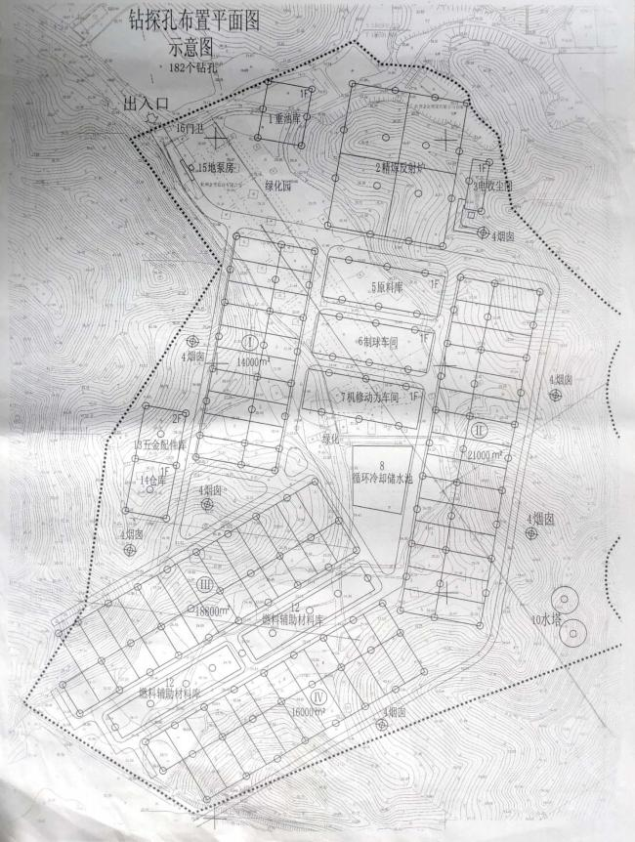
图3.1-1 钻探孔布置平面图

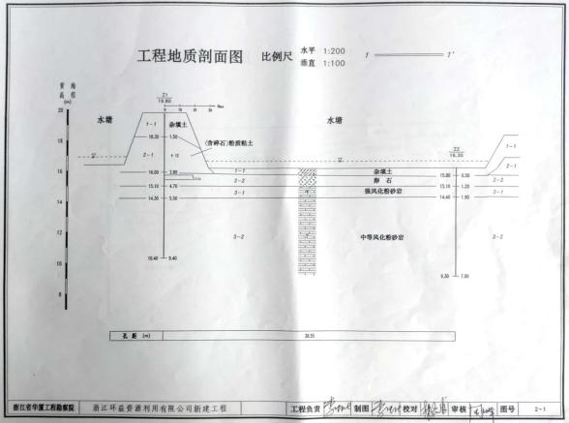
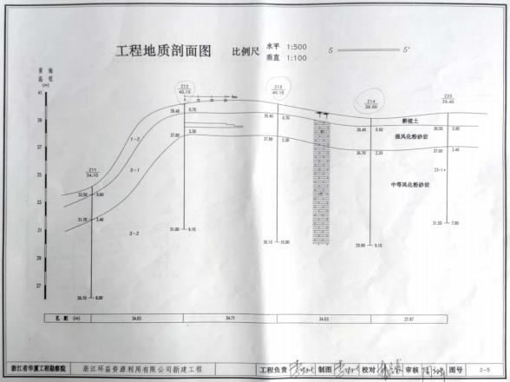

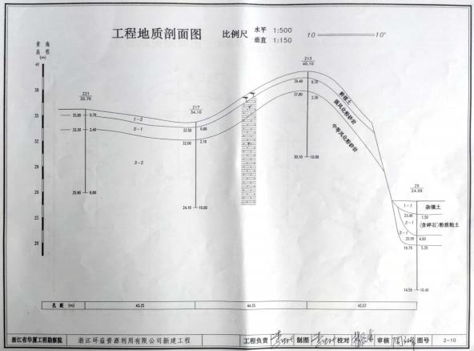
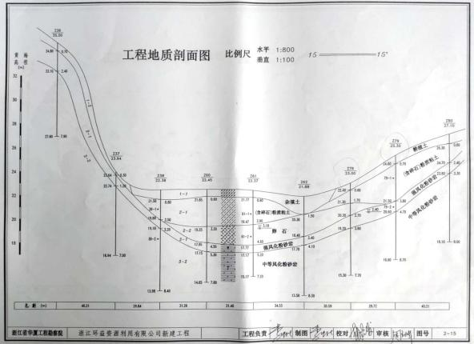

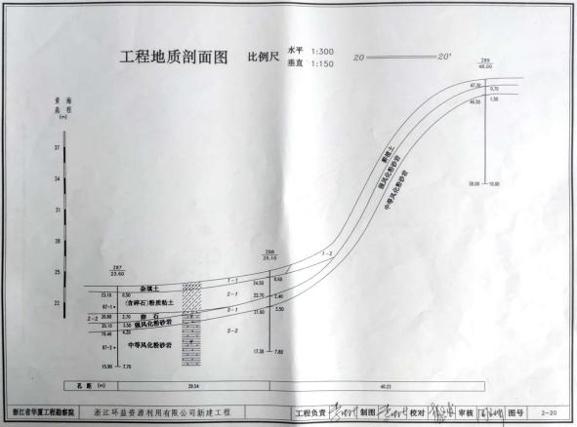
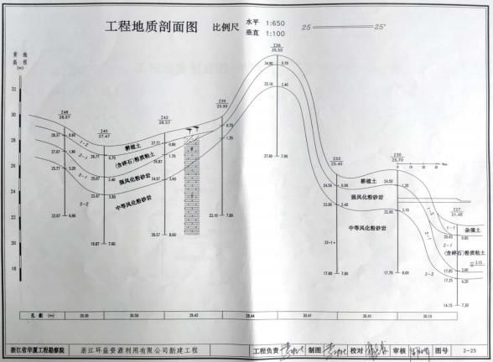

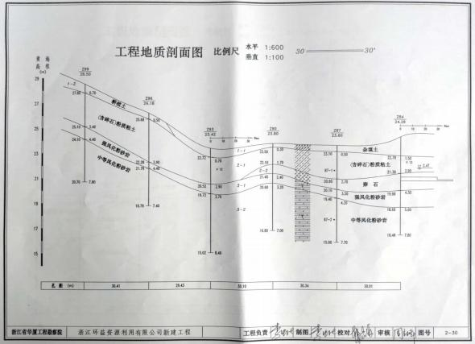
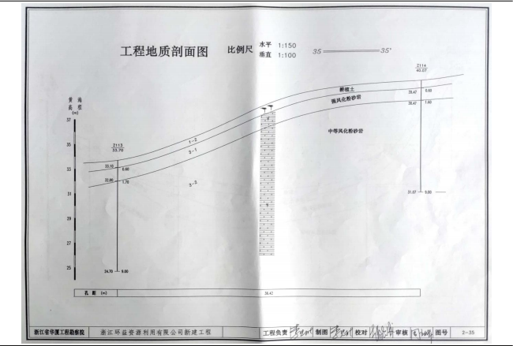

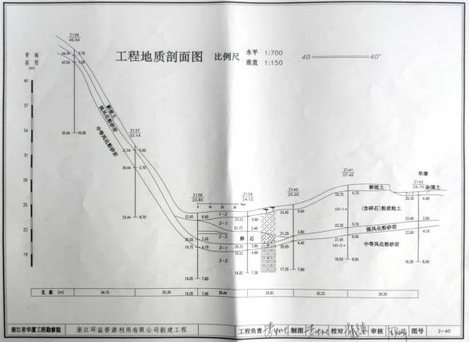
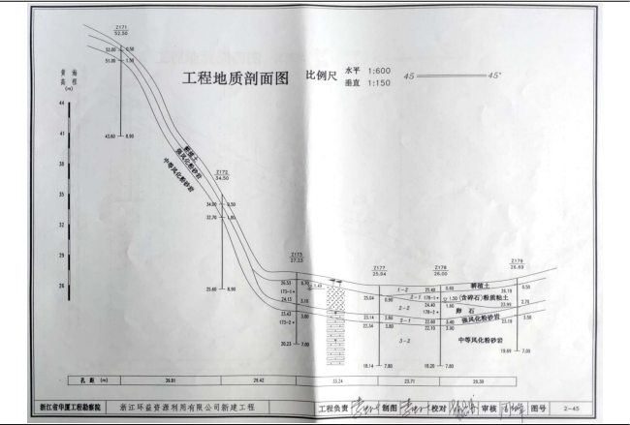

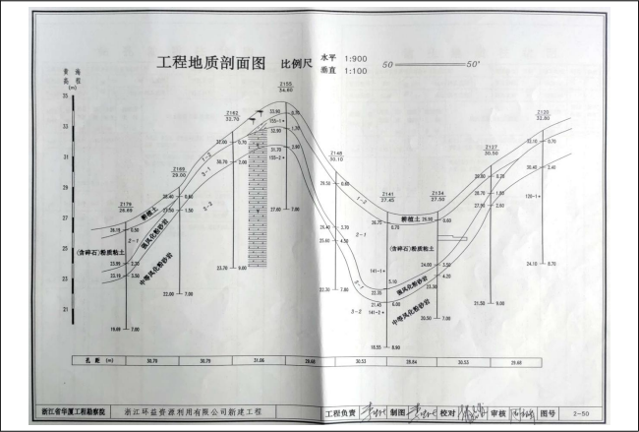
图3.1-2 工程地质剖面图

3.2 水文地质信息
地内地下水以第四系松散层孔隙潜水为主，少量风化裂隙水。主要含水层为第2-2层卵石，含水量中等，经验渗透系数为120m/d 。地下水主要受大气降水、地表水迳流补给，随季节不同的影响，水位将略有变化，其变化幅度为0.50~2.00米之间，勘察期间地下水埋深1.49- 4.00米（沟谷一带）。周边无明显污染源，根据场地（Z66孔取水）水质化验分析结果表明，场地内地下水PH值6.0 ，侵蚀性CO2含量为11.0毫克/升，在弱透水条件下地下水对砼无腐蚀性。由于该地块地势南高北低，东西向为两侧高、中间（厂区主干道）低，则初步判断地下水流向为自南向北流径。

4 企业生产及污染物防治情况

4.1 企业生产概括

4.1.1 工艺流程情况
1 、项目工艺流程
工艺流程说明：
（1）含金属废物化验配比
各批进厂原料先进行抽样分析、化验，根据物料成分以及含水率进行相互掺配，确定需要掺入的还原剂和造渣剂的比例，并确定合理的工艺参数。
根据废物中金属成分、金属品味以及含水率的不同将废物将物料进行分类堆存，方便后续的生产。同时对于不相容的危险废物，企业进行分开堆存。其目的：①将高低品位含金属废物分别熔炼，提高有价金属的回收率。②高水分物料经干燥后熔炼，低水分物料制球后熔炼。
根据原料中的含铜量、含水率不同，90%的危险废物进入滚筒造粒后进入烘干炉，10%的危险废物进入制球工序，制球后的铜球块和烘干炉后的烧结块进竖炉熔炼,烘干炉产出烧结块的同时会有烧结粉，烧结粉也进入制球工序，增加了制球工序。进入烘干炉中的物料与杂铜料、炭精等辅料的比例约为7:3，含水率约为40%；进入竖炉中的物料与杂铜料、铁粉等辅料的比例
约为7:3 ，含水率约为35%。
（2）含金属废物干燥预处理
向需要烘干的混合物料中添加炭精作为燃料，燃料投加占比约为2-8% 。完成混合后的物料通过双轴搅拌机搅拌均匀，经皮带输送至滚筒造粒机进行混合造粒，得到粒径3-5cm的颗粒。制粒后的物料经过皮带运输机向逆流烘干机炉内均匀布料，罗茨鼓风机将风鼓入逆流烘干机的底部， 自下而上地与物料进行热交换，充分利用热能，使鼓入的冷风充分加热后进入炉内节约能源，使得从底部排除的烘干物料可以处于常温状态。颗粒在窑体内停留约12h, 中心温度控制在900- 1000℃ 。烘干过程中热量主要来源于炭精。烘干后物料从炉底排出，通过链板输送机输送到料仓，烘干后物料中水分基本烘干，为用于下一步竖炉熔炼使用。
逆流烘干炉的主要工艺特点包括：
①在逆流烘干炉底部鼓入空气，利用烘干物料的余热进行热交换。经烘干的物料在炉内自由下落过程中，因其带有的一定的余温，底部鼓入的空气与其接触，转化成热空气，热量交换后，烘干物料在出口的温度在80℃以下；

②将逆流烘干炉烟气出口设置在顶部，增加烟气在炉内的停留时间，充分利用烟气的余热。一方面烘干过程中产生的烟气在炉内上升过程中与刚进入炉内的物料接触进行热交换，
热交换后从炉顶的烟气出口排放，有助于物料一定程度的烘干；另一方面上述（1）产生的热空气在引风机的作用下也从该烟气出口排出，在热空气上升过程中，可将其热量与炉内的物料进行热交换。最终逆流烘干炉烟气出口温度控制在130-200℃。
逆流烘干炉烟气收集后，经重力除尘、活性炭喷射、布袋除尘器除尘、脱硫塔脱硫、湿式电除尘器再次除尘后引入SCR脱硝装置。烟气进入SCR脱硝装置前，通过GGH换热器提升原烟气温度至约240-245℃,再通过热风炉补燃二次加热烟气温度至280℃以上，此时烟气进入SCR脱硝反应器进行脱硝，脱硝后净烟气余热通过GGH换热器被有效回收，最终净烟气经过增压风机至原塔顶直排烟囱排放。
（3）竖炉熔炼
将干燥预处理后的颗粒与炭精、石英石等物料分批投入竖炉中熔炼。空气经过换热器加热后鼓入竖炉内，炉料与热空气逆流运动，炉料经过干燥、分解、氧化、还原等一系列物理化学过程，最终形成产品和副产物。根据不同的金属类型，企业竖炉冶炼产出的产品为黑铜或冰铜，副产物主要为竖炉冶炼渣，除此之外还有一定量的镍铁合金和铬铁合金初料，用于后续的合金产品深加工。
竖炉熔炼主要经历启炉、正常生产、停熄炉三个过程。首先在空炉中加入木材和木炭引火，然后加入炭精，并鼓风，待炭精表面燃烧后按照以下加料顺序加入：炭精、烘干物料、
石英石等辅料、铜球等轮回加入，知道炉子加满，启炉宣告结束。正常生产：炉料自上而下地运行，底部风口取为熔化区，炉料到达风口区熔化，空气经风口鼓入，在风口区使炭精燃烧，产生高温（可达1350℃) ,高温炉气自下而上运行，恰与炉料逆向运行，进行热交换，使炉料逐渐受热而完成各种熔炼过程，从而得到铜合金、炉渣、含尘烟气等几种熔炼产物。风口区熔炼的炉料经炉缸沉降，渣和铜澄清分离，渣从出渣口阶段性放出，铜从出铜口阶段性放出到铜合金模子中浇铸成铜合金块。随着炉料的不断熔化，渣和铜的排出，炉料面不断下降不断地补充，使炉顶料保持衡定的水平料面。炉子经过一段时间的运行或熔炼周期已到或原料已炼完，则开始停息炉，停息炉一旦开始，则在炉门加料口停止加料，待料面下降到正常料柱的1/3或1/4高度时放净铜水和渣，停止鼓风，待炉子稍冷却分开炉体和炉缸，炉缸与炉缸小车经轨道推出炉体外，扒净炉子中残留的炉料，以备用炉缸换下小车上的炉缸，推至就位联结炉体准备下一个炉期开炉。

竖炉炉身下部安装有风嘴，俗称Y型管，每个风嘴连通风环形管，以便向风嘴均匀送
风。炉顶上部有排烟管，有组织排放熔炼烟气。竖炉熔炼排出的烟气（500℃左右）经人字水冷烟道和表冷器降温，进入布袋除尘器除尘。烟气中所带颗粒物大部分在人字烟道与表冷器中沉降下来，较细小的颗粒在除尘器中被滤出。除尘后的烟气经引风机，进入厂区烟气总管进行集中处理。
竖炉出料 口、出渣口配备通风设施（集气罩）捕集无组织废气，通过单炉引风机，经过布袋除尘处理后15m高空排放。企业竖炉熔炼得到的黑铜或冰铜直接外售；炉渣自然风冷后贮存于专用仓库，通过危险废物鉴别前要求按照危险废物进行管理，通过鉴别后铜品位低于 1%的外售给建材企业，铜品位高于1%的进入铜渣选矿车间进行矿选，矿选后产生的尾矿外售给建材企业，精矿返回原料仓库作为竖炉生产的原料；镍铁合金和铬铁合金初料进入电弧炉或者中频炉进一步熔炼生产。脱硫液进入硫酸镁回收系统回收硫酸镁，不外排。硫酸镁回收系统包括预处理系统和MVR蒸发结晶系统，脱硫液经预处理后再经MVR蒸发浓缩结晶获得副产硫酸镁，蒸发冷凝水（即蒸馏水）作为冷却循环和（氧化镁脱硫系统的）补充水。
（4）电弧炉熔炼
本项目电弧炉主要用于重熔冶炼铸造磨球产品，相关的工艺流程如下所示。
①将铬铁合金初料、废钢等相关原料进行组合，按照大、中、小料搭配使用，大料20%,其余平均分布。
②按照小—大一中一小的分布方式进行装料，较大物料分布在高温区域。
③物料投加完毕后开始送电升温，熔池形成后熔至80%左右，可以吹氧助熔精炼，温度控制在1500~ 1650℃之间。
④根据渣量情况，投加造渣剂，当炉内P满足产品要求，且温度高于出料温度30~40℃情况下可以拨出氧化渣。
⑤拨出氧化渣后，加入硅铁粉、石墨粉等混合还原剂进行脱氧，保持炉内还原气氛，拨出还原渣后，炉内料水达到出料温度即可出料。⑥出炉浇注过程中炉内熔液逐渐减少，应逐步调少电源功率，试熔液的浇注度保持相对稳定。
（5）中频炉熔炼
本项目中频炉主要用于重熔冶炼镍铁合金产品，相关的工艺流程如下所示。
①装料：首先用石灰石加入炉底造低渣，然后加入镍铁合金初料，通电熔化即可接触造渣剂并覆盖炉液。将细小的炉料垫于炉底，然后将难熔且不易氧化的炉料和金属加在炉底。

②熔化：当炉料加完毕后即启动电源满功率送电进行升温。在熔化过程中要及时加料。要防止因加料不当或不及时推料而形成搭桥事故。
③预脱氧：当炉料全部熔化后，应加入脱氧剂硅进行预脱氧：脱氧剂需推开渣面加到熔液中。
④精炼：温度控制在1100℃左右，接近浇注度即可进行终脱氧。
⑤除渣：精炼完成后就可初步除渣，反复除渣两次后即可向浇包出熔液。⑥出炉浇注：出炉浇注过程中炉内熔液逐渐减少，应逐步调少电源功率，试熔液的浇注度保持相对稳定。
（6）脱硫液MVR蒸发结晶
经预处理系统处理的硫酸镁溶液储存在原液罐中，硫酸镁溶液经由进料泵输送至板式预热器与蒸馏水和不凝蒸汽预热后，再进入板式蒸发器内进行蒸发浓缩，溶液浓缩后接近饱
和，再进入冷却釜冷却结晶。
物料经由板式蒸发器蒸发浓缩至接近饱和后经转料泵进入冷却系统冷却结晶，物料析出结晶。离心得到的物料即为七水硫酸镁，离心母液由母液泵排出MVR系统回到脱硫液预处理系统的调节池中。
从分离器顶部出来的二次蒸汽，进入MVR压缩系统。二次蒸汽被压缩后，温度可升高到106℃左右，压缩后的蒸汽再打入换热器加热物料。加热物料的过程中，这部分蒸汽冷凝成水流至凝水灌并由蒸馏水泵输送至预热器，与原液换热后排出，其温度约为35℃左右（比进料温度约高10℃) 。

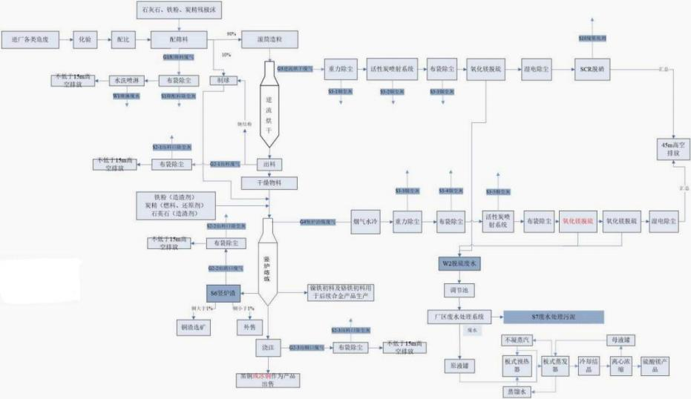
图4.1-1 生产工艺流程及产污位置图

2 、废水处理工艺流程
本项目营运期废水主要为生产废水、员工生活污水、喷淋废水和初期雨水。生产废水主要包括脱硫液、喷淋废水、设备循环冷却水、MVR蒸发冷凝水。生产废水（脱硫液、喷淋废水）进入企业污水处理设施，污水处理设施利用“ 纳米技术” 工艺除重金属，利用“ 混凝+芬顿”工艺除COD前（单独为逆流烘干炉废气脱硫废水增加预处理设施后再进入废水调节池；在调节池与絮凝沉淀池之间增设高效浅层气浮机）,处理后废水经过MVR蒸发结晶处理（增加一套备用MVR蒸发结晶系统）,蒸馏水回用作为冷却循环补充水，不外排生产废水；设备循环冷却水仅存在蒸发损耗，不外排；MVR蒸发冷凝水回用于循环冷却水；初期雨水经过厂区内沉淀后回用作为冷却循环水，不外排；后期的清洁雨水不进入雨水收集系统，经过沉淀池沉淀后溢流进入市政雨水管网。生活污水中的冲厕废水经过化粪池、食堂废水经过隔油池预处理后与其他的生活污水一并纳管，委托物产中大（桐庐）水处理有限公司（名称变更）处理达标后统一外排，具体工艺流程见图4.1-2。
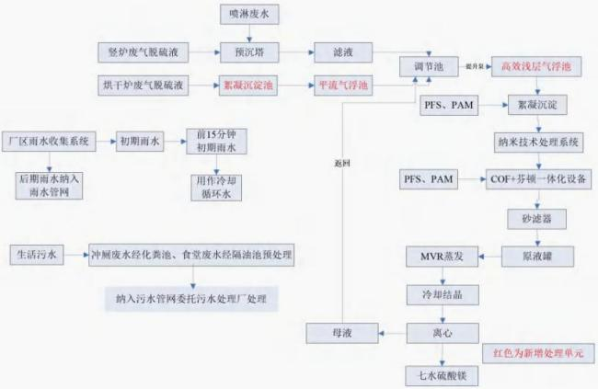
图4.1-3 废水处理工艺流程图

3 、废气处理工艺流程
本项目配筛料车间废气采用集气罩将车间内的废气进行收集后经“布袋除尘器+水洗喷淋塔 ”处理后15.5米高排气筒排放；5米和3.8米竖流烘干炉出料口废气采用集气罩收集后经过布袋除尘处理达标后经15m排气筒排放；两台3.6米逆流烘干炉出料口废气采用集气罩收集后经过布袋除尘处理达标后经18.4m排气筒排放（逆流烘干炉两用两备）; 电弧炉、中频炉出料 口废气采用集气罩收集后接入1.3平方竖炉出料口布袋除尘处理达标后经18m排气筒排放；1#、
2#的4平方竖炉出料口废气采用集气罩收集后经过布袋除尘处理达标后经18.2m排气筒排放；
3# 、4#的4平方竖炉出料口废气采用集气罩收集后经过布袋除尘处理达标后经16m排气筒排放（竖炉两用两备）；电弧炉废气及中频炉废气经收集后统一经“ 1套布袋除尘装置 ”处理后进入竖炉烟气总管，烘干炉炉顶上部接有排烟管接 口，废气经过重力沉降+活性炭喷射+布袋除尘+氧化镁脱硫+湿电除尘+SCR脱硝处理后后引至45米合并高空排放；竖炉炉顶上部接有排烟管接 口，废气经过水冷+重力沉降+布袋除尘+ 活性炭喷射+布袋除尘+氧化镁脱硫+氧化镁脱硫+湿电除尘后引至45米合并高空排放。

4.1.2 企业原辅料使用情况
表4.1-1 企业原辅料使用情况

序号 | 产品/原辅料名称 | 环评审批年耗数量 | 2024年实际消耗量 | 备注
1 | 各类危废 | 196000t/a | 107824.6942t | 危险废物的类别及收集的数量详见表4. 1-2
2 | 石灰 | 12204.84t/a | 5299.9t | /
3 | 铁粉 | 16500t/a | 0 | /
4 | 杂铜料 | 6500t/a | 6076t | /
5 | 炭精 | 27000t/a | 14308.771t | /
6 | 石英石 | 16000t/a | 12083.78t | 造渣剂
7 | 氧化镁 | 3500t/a | 1446.484t | 制浆用于烟气湿法脱硫
8 | 钢铁材 | 170t/a | 0 | /
9 | 石墨粉 | 20t/a | 0 | /
10 | 硅铁 | 7.69t/a | 0 | /
11 | 萤石 | 2. 15t/a | 0 | /
12 | 液氧 | 72000m3 | 5713 m3 | /

表4.1-2 企业危险废物经营许可证校准的危险废物类别

废物类别 | 废物名称 | 废物代码 | 能力（t/a）
HW17表  面处理  废物 | 使用锌和电镀化学品进行镀锌产生的废槽液、废槽渣和废水处  理污泥 | 336-052- 17 | 112000
HW17表  面处理  废物 | 使用镍和电镀化学品进行镀镍产生的废槽液、槽渣和废水处理  污泥 | 336-054- 17 | 112000
HW17表  面处理  废物 | 使用镀镍液进行镀镍产生的废槽液、槽渣和废水处理污泥 | 336-055- 17 | 112000
HW17表  面处理  废物 | 使用硝酸银、碱、 甲醛进行敷金属法镀银产生的废槽液、槽渣  和废水处理污泥 | 336-056- 17 | 112000
HW17表  面处理  废物 | 使用金和电镀化学品进行镀金产生的废槽液、槽渣和废水处理  污泥 | 336-057- 17 | 112000
HW17表  面处理  废物 | 使用镀铜液进行化学镀铜产生的废槽液、槽渣和废水处理污泥 | 336-058- 17 | 112000
HW17表  面处理  废物 | 使用钯和锡盐进行活化处理产生的废渣和废水处理污泥 | 336-059- 17 | 112000
HW17表  面处理  废物 | 使用铬和电镀化学品进行镀黑铬产生的废槽液、槽渣和废水处  理污泥 | 336-060- 17 | 112000
HW17表  面处理  废物 | 使用铜和电镀化学品进行镀铜产生的废槽液、槽渣和废水处理  污泥 | 336-062- 17 | 112000
HW17表  面处理  废物 | 其他电镀工艺产生的废槽液、槽渣和废水处理污泥 | 336-063- 17 | 112000
HW17表  面处理  废物 | 金属或者塑料表面酸（碱）洗、除油、除锈（不包括喷砂除  锈） 、洗涤、磷化、 出光、化抛 工艺产生的废腐蚀液、废洗涤  液、废槽液、槽渣和废水处理污泥（不包括：铝、镁材（板）  表面酸（碱）洗、粗化、硫酸阳极处理、磷酸化学抛光废水处  理污泥，铝电解电容器用铝电极箔化学腐蚀、非硼酸系化成液  化成废水处理污泥，铝材挤压加工模具碱洗（煲模）废水处理  污泥，碳钢酸洗除锈废水处理污泥） | 336-064- 17 | 112000
HW17表  面处理  废物 | 使用铬酸进行阳极氧化产生的废槽液、槽渣和废水处理污泥 | 336- 100- 17 | 112000
HW21含铬废物 | 铬铁硅合金生产过程中集（除）尘装置收集的粉尘 | 314-001-21 | 2000
HW21含铬废物 | 铁铬合金生产过程中集（除）尘装置收集的粉尘 | 314-002-21 | 2000
HW21含铬废物 | 铁铬合金生产过程中金属铬铝热法冶炼产生的冶炼渣 | 314-003-21 | 2000
HW22含铜废物 | 使用硫酸铜进行敷金属法镀铜产生的废槽液、槽渣和废水处理  污泥 | 304-001-22 | 34000
HW22含铜废物 | 使用酸进行铜氧化处理产生的废液和废水处理污泥 | 398-005-22 | 34000
HW22含铜废物 | 铜板蚀刻过程中产生的废蚀刻液和废水处理污泥 | 398-051-22 | 34000
HW46含镍废物 | 镍化合物生产过程中产生的反应残余物及不合格、淘汰、废弃  的产品 | 261-087-46 | 10000
HW46含镍废物 | 镍氢电池生产过程中产生的废渣和废水处理污泥 | 384-005-46 | 10000
HW46含镍废物 | 废弃的镍催化剂 | 900-037-46 | 10000
HW48有色金属  冶炼废物 | 铜火法冶炼过程中烟气处理集（除）尘装置收集的粉尘 | 321-002-48 | 33000
HW48有色金属  冶炼废物 | 粗锌精炼加工过程中湿法除尘产生的废水处理污泥 | 321-003-48 | 33000
HW48有色金属  冶炼废物 | 铅锌冶炼过程中，提取金、银、铋、镉、钴、铟、锗、铊、碲  等金属过程中产生的废渣 | 321-013-48 | 33000

废物类别 | 废物名称 | 废物代码 | 能力（t/a）
 | 铅锌冶炼烟气净化产生的污酸除砷处理过程产生的砷渣 | 321-022-48
 | 电解铝生产过程电解槽阴极内衬维修、更换产生的废渣（大修  渣） | 321-023-48
 | 电解铝生产过程产生的炭渣 | 321-025-48
 | 铜再生过程中集（除）尘装置收集的粉尘和湿法除尘产生的废  水处理污泥 | 321-027-48
 | 锌再生过程中集（除）尘装置收集的粉尘和湿法除尘产生的废  水处理污泥 | 321-028-48
 | 铜火法冶炼烟气净化产生的酸泥（铅滤饼） | 321-031-48
 | 铜火法冶炼烟气净化产生的污酸处理过程产生的砷渣 | 321-032-48
HW50废催化剂 | β-羟基丙腈催化加氢生产3-氨基-1-丙醇过程中产生的废催化剂 | 261- 178-50 | 5000
HW50废催化剂 | 催化重整生产高辛烷值汽油和轻芳烃过程中产生的废催化剂 | 261- 165-50 | 5000
HW50废催化剂 | 丙烯腈合成过程中产生的废催化剂 | 261- 153-50 | 5000
HW50废催化剂 | 石油产品催化重整过程中产生的废催化剂 | 251-019-50 | 5000
HW50废催化剂 | 石油产品加氢精制过程中产生的废催化剂 | 251-016-50 | 5000
HW50废催化剂 | 糠醛脱羰制备呋喃过程中产生的废催化剂 | 261- 181-50 | 5000
HW50废催化剂 | 合成气合成、 甲烷氧化和液化石油气氧化生产甲醇过程中产生  的废催化剂 | 261- 167-50 | 5000
HW50废催化剂 | 聚乙烯合成过程中产生的废催化剂 | 261- 154-50 | 5000
HW50废催化剂 | 树脂、乳胶、增塑剂、胶水/胶合剂生产过程中合成、酯化、缩  合等工序产生的废催化剂 | 261- 151-50 | 5000
HW50废催化剂 | 石油炼制中采用钝镍剂进行催化裂化产生的废催化剂 | 251-017-50 | 5000
HW50废催化剂 | 羟丙腈氨化、加氢生产3-氨基-1-丙醇过程中产生的废催化剂 | 261- 177-50 | 5000
HW50废催化剂 | 硝基苯催化加氢法制备苯胺过程中产生的废催化剂 | 261- 161-50 | 5000
HW50废催化剂 | 有机溶剂生产过程中产生的废催化剂 | 261- 152-50 | 5000
HW50废催化剂 | 石油产品加氢裂化过程中产生的废催化剂 | 251-018-50 | 5000

4.1.3 企业污染防治措施
主要污染物防治措施见表4.1-2。
表4.1-2 污染防治措施汇总表

分类 | 污染源 | 产污节点 | 污染物 | 污染防治措施
废气 | 配筛料车间 | 配筛料过程 | 粉尘、NH₃ | 配筛料车间为小型封闭性车间，采用集气罩将车间内的废气进行收  集处理，配备的引风机为15000m³/h,集气效率为90%, 收集后的废气经  过布袋除尘和水喷淋吸收NH₃, 除尘效率95%以上，NH₃ 效率88%以  上，处理后的废气15m高空排放。
废气 | 逆流烘干炉及 | 出料口废  气（逆流  烘干炉及竖炉） | 粉尘 | 5米和3.8米竖流烘干炉出料口废气采用集气罩收集后经过布袋除尘处理达标后经15m排气筒排放；两台3.6米逆流烘干炉出料口废气采用集气罩收集后经过布袋除尘处理达标后经18.4m排气筒排放（逆流烘干炉两用两备）;1.3平方竖炉、 电弧炉、 中频炉出料口废气采用集气

分类 | 污染源 | 产污节点 | 污染物 | 污染防治措施
 | 竖炉车间 |  |  | 罩收集后经过布袋除尘处理达标后经18m排气筒排放；1# 、2#的4平  方竖炉出料口废气采用集气罩收集后经过布袋除尘处理达标后经  18.2m排气筒排放；3# 、4#的4平方竖炉出料口废气采用集气罩收集  后经过布袋除尘处理达标后经16m排气筒排放（竖炉两用两备）;  （设置5套布袋除尘，且5个排气筒分别排放，其中逆流烘干炉两用  两备，竖炉两用两备）；无组织粉尘经过车间内重力沉降后无组织  排放。
 | 竖炉车间 | 逆流烘干  炉及竖炉  废气 | 颗粒物、NOx、  SO2 、氟化物，  氯化氢，砷、  铅、铬、镉、  镍、锌、铜、二  噁英等 | 烘干炉炉顶上部接有排烟管接 口，废气经过重力沉降+活性炭喷射+  布袋除尘+ 氧化镁脱硫+湿电除尘+SCR脱硝处理后后引至45米合并高  空排放；竖炉炉顶上部亦接有排烟管接 口，废气经过水冷+ 重力沉降  +布袋除尘+ 活性炭喷射+布袋除尘+氧化镁脱硫+ 氧化镁脱硫+湿电除  尘后引至45米合并高空排放。
 | 合金车间 | 电弧炉废气 | 颗粒物、铬及其化合物 | 电弧炉废气及中频炉废气经收集后统一经" 1套布袋除尘装置"处理后  进入竖炉烟气总管，再经过活性炭喷射+布袋除尘+氧化镁脱硫+ 氧化  镁脱硫+湿电除尘处理后45米高空排放
 | 合金车间 | 中频炉废气 | 颗粒物
 | 其他 |  | -- | （1）危险废物原料仓库进行整改，整改后对原料分类堆存，原料仓  库三面封闭，仅留一面用于车辆进车。在管理上，制定严格的入厂  标准，严禁收集恶臭原料，防止原料无组织恶臭产生。（2）厂区内  以及周边加强绿化设计和投入，选择一些耐酸、对硫化氢等恶臭废  气有一定吸附作用的植被作为绿化树种。（3）考虑到周边空气环境  质量安全，本次技改实施后企业不得收集含汞危险废物， 同时严格  控制收集危险废物中的砷含量。 同时，企业需指定入场标准，对进  厂原料进行分析，严禁恶臭类原料进厂，防止原料仓库产生无组织  恶臭。
废水 | 生产废水 | 脱硫液、喷淋废水 | COD 、NH4-N、重金属等 | 废水收集进入企业污水处理设施，污水处理设施利用“纳米技术 ”  工艺除重金属，利用“混凝+芬顿 ”工艺除COD前（单独为逆流烘干  炉废气脱硫废水增加预处理设施后再进入废水调节池；在调节池与  絮凝沉淀池之间增设高效浅层气浮机）,处理后废水经过MVR蒸发结  晶处理（增加一套备用MVR蒸发结晶系统）,蒸馏水回用作为冷却循  环补充水，不外排生产废水。
废水 | 初期  雨水 | 初期雨水 | SS等 | 厂区内沉淀池沉淀处理达到回用水标准后作为逆流烘干炉、竖炉、  电弧炉和中频炉冷却循环水
废水 | 生活污水 | 食堂、冲厕等 | COD 、NH4-N | 生活污水中的冲厕废水经过化粪池、食堂废水经过隔油池预处理后  与其他的生活污水一并纳管，委托物产中大（桐庐）水处理有限公  司处理达标后统一外排。
噪声 | -- | -- | -- | （1）在规划设计时合理进行布局，提高生产车间墙体面密度，增大整体隔声量。（2）车间内所需通风设施在选用低噪声型的基础上，应对风机出口加装高效消声器。（3）对高噪声源动力设备应布置在室内，并采取必要的减震措施，如采用钢弹簧、 中等硬度橡胶等容许应力较高的隔震材料或减震沟对各类设备进行减震。（4）加强设备的维护，确保设备处于良好的运转状态，杜绝因设备不正常运转

分类 | 污染源 | 产污节点 | 污染物 | 污染防治措施
使产生的高噪声现象。（5）加强厂内绿化，在厂区内种植一定数量
的乔木和灌木林， 同时在围墙上种植爬山虎之类的藤本植物，从而
使噪声最大限度地随距离自然衰减。
固体废弃物 | -- | 竖炉熔炼 | 竖炉冶炼渣 | 竖炉冶炼渣需要进行危险废物鉴别。通过危险废物鉴别后，铜品位  低于1%的外售给建材企业，铜品位高于1%的进入铜渣选矿车间进行  矿选，矿选后产生的尾矿外售给建材企业，精矿返回原料仓库作为  竖炉生产的原料。
固体废弃物 | -- | 合金熔炼 | 电弧炉渣 | 回用于竖炉
固体废弃物 | -- | 合金熔炼 | 中频炉渣 | 回用于竖炉
固体废弃物 | -- | 除尘工序 | 烟尘灰 | 烟尘灰中铜含量高于3%部分用于配筛料工序，其余的外售相关资质  单位处置
固体废弃物 | -- | 原料仓库、实验  过程及设备更换 | 实验室废物、原  料包装袋、除尘  布袋 | 委托杭州立佳环境服务有限公司等有资质单位处置
固体废弃物 | -- | 员工生活 | 生活垃圾 | 由厂内的垃圾收集系统收集后由环卫部门统一处置
固体废弃物 | -- | 污水处理 | 污水处理污泥 | 作为原料回用至生产
固体废弃物 | -- | 脱硝 | 废催化剂 | 委托杭州立佳环境服务有限公司等有资质单位处置
固体废弃物 | -- | 废催化剂仓库 | 废活性炭 | 委托杭州立佳环境服务有限公司等有资质单位处置

4.2 企业总平面图
企业总平面布置图具体见图4.2- 1。
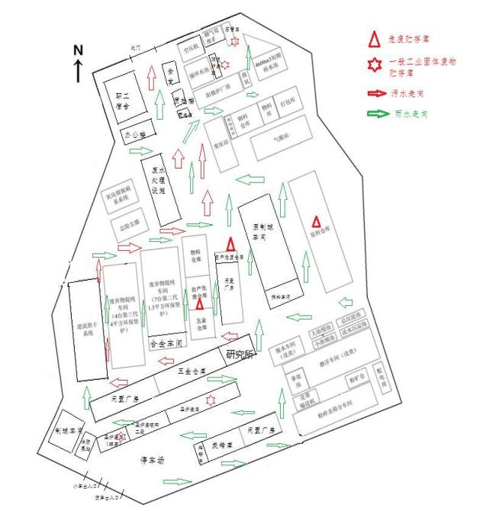
图4.2-1 企业厂区平面布置图

4.3 各重点场所、重点设施设备情况
地块内建筑物分布情况见表4.3- 1。
表4.3-1 厂区内建筑物分布情况

序 号 | 建筑物名称 | 占地面积  （m2） | 是否重点区域 | 备注
1 | 宿舍 | 740 | 否 | --
2 | 办公楼 | 370 | 否 | --
3 | 食堂 | 730 | 否 | --
4 | 质检中心 | 500 | 否 | --
5 | 尾气处理车间 | 5000 | 是 | 处理竖炉烟气，处理过程产生的脱硫废液  经该废气处理设施配套的污水处理设施处  理后全部用于MVR蒸发结晶（提取硫酸  镁）
6 | 废气处理区 | 5000 | 是 | --
7 | 阳极炉车间 | 3439 | 是 | --
8 | 初期雨水池 | 2587.5 | 是 | 雨水池埋地深度为3m
9 | 成品仓库 | 2000 | 否 | --
10 | 铜料仓库 | 1600 | 是 | --
11 | 打包库 | 850 | 是 | --
12 | 储能电站 | 20 | 否 | --
13 | 原料仓库 | 5400 | 是 | 铜泥堆放，废弃物提纯工艺的原料
14 | 半成品仓库 | 2370 | 是 | 存放球状铜泥
15 | 原制球车间 | 7000 | 是 | 已停用
16 | 废弃物提纯区 | 19508 | 是 | 冶炼工段
17 | 机修间 | 1000 | 是 | --
18 | 危废仓库（ 自产） | 1600 | 是 | 企业自产危废暂存
19 | 闲置厂房 | 1800 | 否 | --
20 | 五金仓库 | 1700 | 否 | 该区域非生产车间，仅存放一些五金工具  和劳保用具
21 | 五金仓库 | 4500 | 否 | 该区域非生产车间，仅存放一些五金工具  和劳保用具
22 | 制球车间 | 7000 | 是 | 新建尚未投运，原用途为铜泥原料应急仓  库
23 | 冶炼渣仓库 | 2100 | 是 | 为铜渣选矿工艺原料仓库
24 | 炭精仓库 | 1950 | 是 | --
25 | 磨浮车间 | 1605.66 | 是 | 铜渣选矿工艺附属车间
26 | 粉碎及筛分车间 | 964.68 | 是 | 铜渣选矿工艺附属车间
27 | 脱水车间 | 1340.46 | 是 | 铜渣选矿工艺附属车间

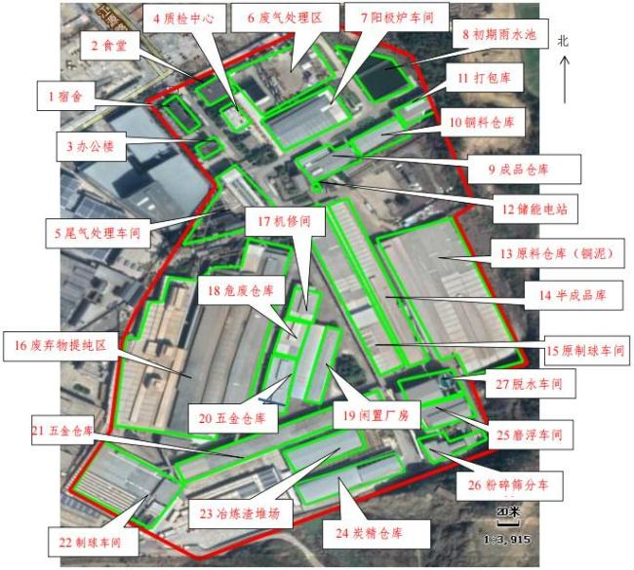
图 4.3-1 厂区平面布置卫星影像图
企业现场照片见表4.3-2 ，其中重点区域包括废弃物提纯车间、制球车间、原料仓库等。
表4.3-2 企业现场照片

区域 | 现场照片 | 区域 | 现场照片
废弃物提纯车间 | 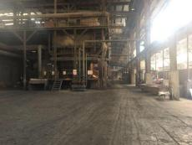 | 铜料仓库 | 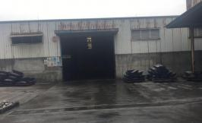

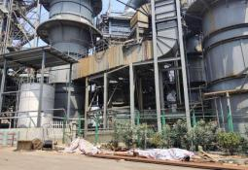
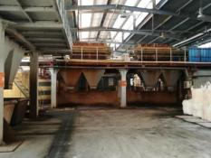
区域 | 现场照片 | 区域 | 现场照片
原制球车间 | 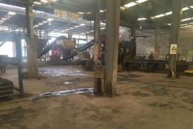 | 初期雨水池 | 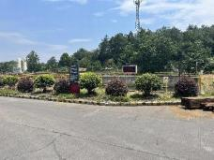
原料仓库 | 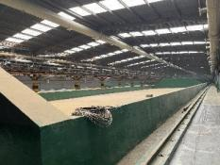 | 逆流烘干炉车间 | 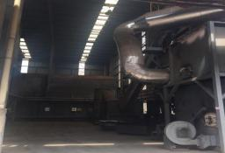
脱硫废水处 |  | 废气处理
理区 |  | 区
阳极炉车间 | 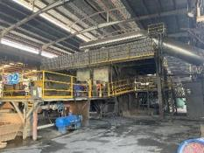 | 铜渣选矿车间 | 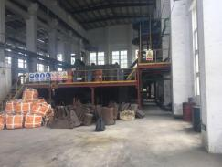

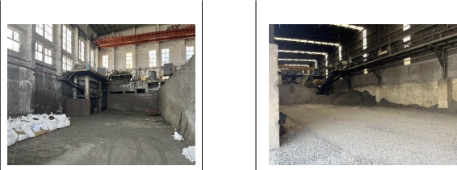
区域 现场照片 区域 现场照片
冶炼渣堆
场
磨浮车间
根据现场踏勘和人员访谈，结合《重点监管单位土壤污染隐患排查指南（试行）》等相关技术规范的要求，企业内部有潜在土壤污染的重点场所、重点设施设备如表4.3-3。
表4.3-3 有潜在土壤污染隐患的重点场所或重点设施设备

序号 | 涉及工业活动 | 重点场所或重点设施设备 | 企业实际情况
1 | 液体储存 | 地下储罐、接地储罐、离地储罐、废  水暂存池、污水处理池、初期雨水收  集池 | 根据现场排查，企业存在地埋废水  处理池、初期雨水池、事故应急池  等设施
2 | 散装液体转运与厂内运输 | 散装液体物料装卸、管道输送、导  淋、传输泵 | 根据现场排查，企业存在管道输  送、传输泵
3 | 货物的储存和传输 | 散装货物储存和暂存、散装货物传  输、包装货物储存和暂存、开放式装  卸 | 根据现场排查，企业存在散装货物  储存和暂存、散装货物传输和暂  存、室内装卸
4 | 生产区 | 生产装置区 | 根据现场排查，企业存在废弃物提纯车间、制球车间等
5 | 其他活动区 | 废水排水系统、应急收集设施、车间  操作活动、分析化验室、一般固废暂  存场所、危险废物暂存库 | 根据现场排查，企业存在废水排水  系统、事故应急池、危险废物暂存  库、油品储存区

5 重点监测单元识别与分类

5.1 重点单元情况
对资料搜集、现场踏勘和人员访谈三个环节的调查结果进行分析、总结和评价。根据各设施信息、污染物迁移途径等，识别企业内部存在土壤和地下水污染隐患的重点单元。企业的重点单元如下：
（1）涉及有毒有害物质的生产区域或生产设施；
（2）涉及有毒有害物质的原辅材料、产品、固体废物等的贮存或堆放区域；
（3）涉及有毒有害物质的原辅材料、产品、固体废物等的转运、传送或装卸区域；
（4）三废（废气、废水、固体废物）处理处置或排放区域；
（5）贮存或运输有毒有害物质的各类罐槽或管线。
结合现场勘查及企业基本资料，企业的重点单元主要包括废弃物提纯车间、阳极炉车间、制球车间、原料仓库等。

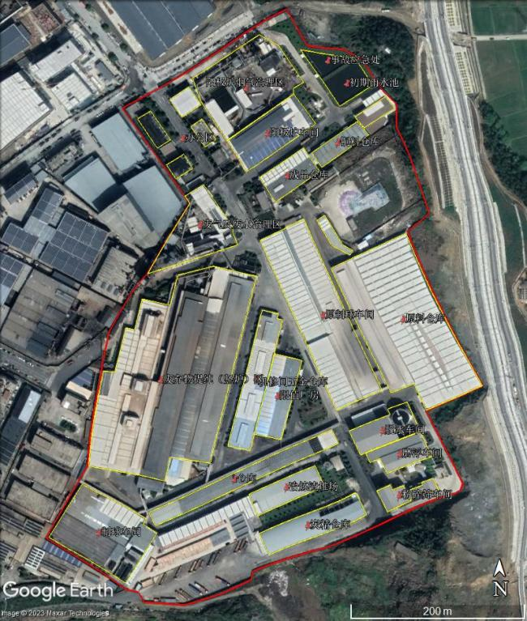
图5-1 重点单元分布图

5.2 重点单元识别、分类结果及原因
根据确定的重点监测单元，依据《工业企业土壤和地下水自行监测技术指南（试行）》 中的重点监测单元分类表，确定企业的重点监测单元清单见表5- 1。
表5-1 重点监测单元清单

企业名称 |  | 浙江环益资源利用股份有限公司 |  |  | 所属行业 | 金属废料和碎屑加工处理C4210
填写日期 |  | 2023年7月30日 |  | 填报人员 |  | 联系方式
序号 | 单元内需要监测的重  点场所、设施设备名  称 | 功能 | 涉及有毒有害物质清单 | 关注污染物 | 设施坐标 | 是否为隐蔽性设施 | 单元类别 | 该单元对应的监测点位编号及  坐标
单元A | 阳极炉生产区（阳极炉车间+烟气治理区） | 重熔冶炼铸造磨球产品 | 苯并芘、铜、  铅、锌、镉、  镍、砷、六价  铬、铬、二噁  英 | 苯并芘、铜、  铅、锌、镉、  镍、砷、氟、  氯化氢、二  噁英、氨、六  价铬、铬 | 120°47'52.37"东30° 18'37.61"北 | 否 | 二类单元 | 土壤AT1 | 119°45′33.21″ 东29°50′38.98″ 北
 |  |  |  |  |  |  |  | 土壤AT2 | 119°45′33.41″ 东29°50′38.93″ 北
 |  |  |  |  |  |  |  | 地下水AS1 | 119°45'34. 11"东29°50'40.57" 北
单元B | 事故池和初期雨水池  区 | 事故废水和初期雨水收集 | 铜、铅、锌、  镉、镍、砷、铬 | 铜、铅、锌、  镉、镍、砷、铬 | 120°47'52.16"东30° 18'31.01"北 | 是，存在  收集池 (  埋深约3  米） | 一类单元 | 土壤BT1 | 119°45′37.78″ 东29°50′38.91″ 北
 |  |  |  |  |  |  |  | 土壤BT2 | 119°45′36.68″ 东29°50′40.36″ 北
 |  |  |  |  |  |  |  | 地下水BS1 | 119°45'36.92"东29°50'40.32" 北
单元C | 原料仓库及原制球车  间 | 原料仓库贮存  从外单位收集  的含金属废物  , 原制球车间  已停用 | 铜、铅、锌、  镉、镍、砷、铬 | 铜、铅、锌、  镉、镍、砷、铬 | 120°47'50.62"东30° 18'24.92"北 | 否 | 二类单元 | 土壤CT1 | 119°45′39.92″ 东29°50′32.64″ 北
 |  |  |  |  |  |  |  | 土壤CT2 | 119°45′35.93″ 东29°50′33.41″ 北
 |  |  |  |  |  |  |  | 地下水CS1 | 119°45'39.74"东29°50'32.52" 北
单元D | 铜渣选矿区  （脱水、磨浮、粉碎  筛车间） | 对废弃物提纯区产生的冶炼炉渣进行选矿 | 铜、铅、锌、  镉、镍、砷、铬 | 铜、铅、锌、  镉、镍、砷、铬 | 120°47'47.62"东30° 18'33.95"北 | 是，存在  接地储罐和池体 | 一类单元 | 土壤DT1 | 119°45′41.89″ 东29°50′24.30″ 北
 |  |  |  |  |  |  |  | 土壤DT2 | 119°45′39.22″ 东29°50′25.51″ 北

浙江环益资源利用股份有限公司土壤和地下水自行监测报告（2026年度）

企业名称 |  | 浙江环益资源利用股份有限公司 |  |  | 所属行业 | 金属废料和碎屑加工处理C4210
填写日期 |  | 2023年7月30日 |  | 填报人员 |  | 联系方式
序号 | 单元内需要监测的重  点场所、设施设备名  称 | 功能 | 涉及有毒有害物质清单 | 关注污染物 | 设施坐标 | 是否为隐蔽性设施 | 单元类别 | 该单元对应的监测点位编号及  坐标
 |  | , 以获取铜精矿产品 |  |  |  |  |  | 地下水DS1 | 119°45'39. 14"东29°50'25.56" 北
单元E | 冶炼渣堆场 | 冶炼渣的破碎和堆放，冶炼渣为铜渣选矿项目的原料 | 铜、铅、锌、  镉、镍、砷、铬 | 铜、铅、锌、  镉、镍、砷、铬 | 120°47'50.57"东30° 18'34.26"北 | 否 | 二类单元 | 土壤ET1 | 119°45′37.05″ 东29°50′22.96″ 北
 |  |  |  |  |  |  |  | 地下水ES1 | 119°45'36.40"东29°50'23.94" 北
单元F | 制球车间  （原铜泥堆场） | 现状为制球车间，之前为临时铜泥堆场 | 铜、铅、锌、  镉、镍、砷、铬 | 铜、铅、锌、  镉、镍、砷、铬 | 120°47'48.33"东30° 18'21.92"北 | 否 | 二类单元 | 土壤FT1 | 119°45′36.40″ 东29°50′23.39″ 北
 |  |  |  |  |  |  |  | 地下水FS1 | 119°45'29.09"东29°50'23.25" 北
单元G | 废弃物提纯（竖炉）  区 | 有色金属废弃  物处理车间 (  冶炼），为全  厂的主要产污  区 | 铜、铅、锌、  镉、镍、砷、  六价铬、铬、二噁英 | 铜、铅、锌、  镉、镍、砷、  氟、氯化氢、  二噁英、氨、六价铬、铬 | 120°47'59.89"东30° 18'34.25"北 | 否 | 二类单元 | 土壤GT1 | 119°45′30.89″ 东29°50′30.90″ 北
 |  |  |  |  |  |  |  | 土壤GT2 | 119°45′34.37″ 东29°50′32.20″ 北
 |  |  |  |  |  |  |  | 地下水GS1 | 119°45'34.55"东29°50'32.23" 北
单元H | 废气、废水治理区 | 逆流烘干炉、  竖炉、 电弧炉  、 中频炉废气  处理设施和氧  化镁脱硫废水  处理 | 铜、铅、锌、  镉、镍、砷、  六价铬、铬、二噁英 | 总石油烃、铜 、铅、锌、镉  、镍、砷、氟  、氯化氢、二  噁英、氨、六  价铬、铬 | 120°47'55.23"东30° 18'21.64"北 | 是，存在接地储罐和池体 | 一类单元 | 土壤HT1 | 119°45′33.48″ 东29°50′34.37″ 北
 |  |  |  |  |  |  |  | 土壤HT2 | 119°45′32.46″ 东29°50′35.23″ 北
 |  |  |  |  |  |  |  | 地下水HS1 | 119°45'32.13"东29°50'34.82" 北

5.3 关注污染物
关注污染物一般包括：
（1）企业环境影响评价文件及其批复中确定的土壤和地下水特征因子；
（2）排污许可证等相关管理规定或企业执行的污染物排放（控制）标准中可能对土壤或地下水产生影响的污染物指标；
（3）企业生产过程的原辅用料、生产工艺、中间及最终产品中可能对土壤或地下水产生影响的，已纳入有毒有害或优先控制污染物名录的污染物指标或其他有毒污染物指标；
（4）上述污染物在土壤或地下水中转化或降解产生的污染物；
（5）涉及HJ 164附录F中对应行业的特征项目（仅限地下水监测）。
根据生产涉及的原辅料、工艺流程、三废产生情况及HJ 164附录F中对应行业的特征，初步确定企业关注污染物主要有硝酸钾、高氯酸钾、硫磺、铝、总石油烃、苯并芘、铜、铅、锌、镉、镍、砷、氟化物、氯化氢、二噁英、氨、六价铬、铬等。地块内关注污染物指标筛选依据见表。
表5-2 关注污染物指标筛选依据

序号 | 信息采集特征污染物 | 调整的特征污染物及理由 | 是否45项 | 检测  方法 | 指标  筛选 | 备注
1 | 硝酸钾 | 去掉 | 否 | 无 | 否 | 无毒性分值，无测试方法
2 | 高氯酸钾 | 去掉 | 否 | 无 | 否 | 毒性分值较高，无测试方法
3 | 硫磺 | 去掉 | 否 | 无 | 否 | 无毒性分值，无测试方法
4 | 铝 | 去掉 | 否 | 有 | 否 | 毒性分值较低
5 | 总石油烃 | 不调整 | 否 | 有 | 是 | 测石油烃C10-C40
6 | 苯并芘 | 不调整 | 是 | 有 | 是 | 测苯并[a]芘
7 | 铜 | 不调整 | 是 | 有 | 是 | /
8 | 锌 | 不调整 | 否 | 有 | 是 | /
9 | 铅 | 不调整 | 是 | 有 | 是 | /
10 | 镉 | 不调整 | 是 | 有 | 是 | /
11 | 镍 | 不调整 | 是 | 有 | 是 | /
12 | 砷 | 不调整 | 是 | 有 | 是 | /
13 | 氟 | 不调整 | 否 | 有 | 是 | 测氟化物
14 | 氯化氢 | 不调整 | 否 | 无 | 否 | 测pH
15 | 六价铬 | 不调整 | 是 | 有 | 是 | /
16 | 铬 | 不调整 | 否 | 有 | 是 | /
17 | 二噁英 | 不调整 | 否 | 有 | 是 | /
18 | 氨 | 去掉 | 否 | 无 | 否 | 毒性分值较低，无测试方法

6 监测点位布设方案
根据《工业企业土壤和地下水自行监测技术指南（试行）（HJ 1209-2021）》的要求，监测点位的布设应遵循不影响企业正常生产且不造成安全隐患与二次污染的原则；点位应尽量接近重点单元内存在土壤污染隐患的重点场所或重点设施设备，重点场所或重点设施设备占地面积较大时，应尽量接近该场所或设施设备内最有可能受到污染物渗漏、流失、扬散等途径影响的隐患点；根据地勘资料，目标采样层无土壤可采或地下水埋藏条件不适宜采样的区域，可不进行相应监测，但应在监测报告中提供地勘资料并予以说明。

6.1 重点单元监测点、监测井布设

6.1.1 土壤监测点位布设
一类单元涉及的每个隐蔽性重点设施设备周边原则上均应布设至少1个深层土壤监测点，单元内部或周边还应布设至少1个表层土壤监测点。
二类单元内部或周边原则上均应布设至少1个表层土壤监测点，具体位置及数量可根据单元大小或单元内重点场所或重点设施设备的数量及分布等实际情况适当调整。监测点原则上应布设在土壤裸露处，并兼顾考虑设置在雨水易于汇流和积聚的区域，污染途径包含扬散的单元还应结合污染物主要沉降位置确定点位。

6.1.2 地下水监测点位布设
企业原则上应布设至少1个地下水对照点。对照点布设在企业用地地下水流向上游处，与污染物监测井设置在同一含水层，并应尽量保证不受自行监测企业生产过程影响。临近河流、湖泊和海洋等地下水流向可能发生季节性变化的区域可根据流向变化适当增加对照点数量。
每个重点单元对应的地下水监测井不应少于1个。每个企业地下水监测井（含对照点）总数原则上不应少于3个，且尽量避免在同一直线上。应根据重点单元内重点场所或重点设施设备的数量及分布确定该单元对应地下水监测井的位置和数量，监测井应布设在污染物运移路径的下游方向，原则上井的位置和数量应能捕捉到该单元内所有重点场所或重点设施设备可能产生的地下水污染。地面已采取了符合HJ 610和HJ 964相关防渗技术要求的重点场所或重点设施设备可适当减少其所在单元内监测井数量，但不得少于1个监测井。企业或邻近区域内现有的地下水监测井，如果符合本标准及HJ 164的筛选要求，可以作为地下水对照点或污染物监测井。
监测井不宜变动，尽量保证地下水监测数据的连续性。
综上，监测点布置如下图所示：

图6-1 监测点位布设图

6.2 各点位布设原因
根据《工业企业土壤和地下水自行监测技术指南（试行）（HJ 1209-2021）》的要求和现场调查，本地块布点数量和位置确定如下：

表6-1 采样点布置一览表

重点单元 | 布点编号 | 布点位置 | 点位类型 | 确定理由
阳极炉生  产区（阳  极炉车间+  烟气治理  区） | 土壤AT1 | 生产区东侧 | 表层土壤监测点 | 阳极炉生产区域及烟气治理区  域，可能存在泄露污染土壤、  地下水
阳极炉生  产区（阳  极炉车间+  烟气治理  区） | 土壤AT2 | 生产区内部 | 表层土壤监测点 | 阳极炉生产区域及烟气治理区  域，可能存在泄露污染土壤、  地下水
阳极炉生  产区（阳  极炉车间+  烟气治理  区） | 地下水AS1 | 生产区北侧 | 地下水监测点 | 阳极炉生产区域及烟气治理区  域，可能存在泄露污染土壤、  地下水
事故池和  初期雨水池区 | 土壤BT1 | 收集池交接西侧 | 深层土壤监测点 | 事故废水和初期雨水收集区  域，可能存在泄露污染土壤、  地下水
事故池和  初期雨水池区 | 土壤BT2 | 收集池北侧 | 表层土壤监测点 | 事故废水和初期雨水收集区  域，可能存在泄露污染土壤、  地下水
事故池和  初期雨水池区 | 地下水BS1 | 收集池北侧 | 地下水监测点 | 事故废水和初期雨水收集区  域，可能存在泄露污染土壤、  地下水
原料仓库  及原制球车间 | 土壤CT1 | 仓库北侧 | 表层土壤监测点 | 铜泥堆场以及进行铜泥制球工  序，铜泥为危险废物，可能存  在泄露污染土壤、地下水
原料仓库  及原制球车间 | 土壤CT2 | 车间北侧 | 表层土壤监测点 | 铜泥堆场以及进行铜泥制球工  序，铜泥为危险废物，可能存  在泄露污染土壤、地下水
原料仓库  及原制球车间 | 地下水CS1 | 仓库北侧 | 地下水监测点 | 铜泥堆场以及进行铜泥制球工  序，铜泥为危险废物，可能存  在泄露污染土壤、地下水
铜渣选矿  区（脱水  、磨浮、  粉碎筛车间） | 土壤DT1 | 生产区内部交接处 | 深层土壤监测点 | 铜渣选矿工程中可能存在泄露污染土壤、地下水
铜渣选矿  区（脱水  、磨浮、  粉碎筛车间） | 土壤DT2 | 生产区西北侧 | 表层土壤监测点 | 铜渣选矿工程中可能存在泄露污染土壤、地下水
铜渣选矿  区（脱水  、磨浮、  粉碎筛车间） | 地下水DS1 | 生产区西北侧 | 地下水监测点 | 铜渣选矿工程中可能存在泄露污染土壤、地下水
冶炼渣堆场 | 土壤ET1 | 堆场交接处（绿化  带） | 表层土壤监测点 | 及冶炼渣的破碎和堆放可能存在泄露污染土壤、地下水
冶炼渣堆场 | 地下水ES1 | 生产区北侧 | 地下水监测点 | 及冶炼渣的破碎和堆放可能存在泄露污染土壤、地下水
制球车间  （原铜泥堆场） | 土壤FT1 | 生产区北侧 | 表层土壤监测点 | 铜泥堆场以及进行铜泥制球工  序，铜泥为危险废物，可能存  在泄露污染土壤、地下水
制球车间  （原铜泥堆场） | 地下水FS1 | 生产区北侧 | 地下水监测点 | 铜泥堆场以及进行铜泥制球工  序，铜泥为危险废物，可能存  在泄露污染土壤、地下水
废弃物提  纯（竖炉  ) 区 | 土壤GT1 | 生产区东北侧 | 表层土壤监测点 | 有色金属废弃物）处理车间（冶炼），为全厂的主要产污区，可能存在泄露污染土壤、  地下水
废弃物提  纯（竖炉  ) 区 | 土壤GT2 | 生产区西北侧 | 表层土壤监测点 | 有色金属废弃物）处理车间（冶炼），为全厂的主要产污区，可能存在泄露污染土壤、  地下水
废弃物提  纯（竖炉  ) 区 | 地下水GS1 | 生产区东北侧 | 地下水监测点 | 有色金属废弃物）处理车间（冶炼），为全厂的主要产污区，可能存在泄露污染土壤、  地下水
废气、废水治理区 | 土壤HT1 | 治理区东侧 | 深层土壤监测点 | 废水处理区域，可能存在泄露污染土壤、地下水
废气、废水治理区 | 土壤HT2 | 治理区北侧 | 表层土壤监测点 | 废水处理区域，可能存在泄露污染土壤、地下水
废气、废水治理区 | 地下水HS1 | 治理区北侧 | 地下水监测点 | 废水处理区域，可能存在泄露污染土壤、地下水
地下水对照点 | 地下水DZS1 | 厂区南侧（偏东） | 地下水监测点 | 厂区地下水上游
注：由于企业目前仍在生产中，且车间均已做无缝硬化。采样点位无法布设在生产车间内部，同时考虑污染的最大可能性和采样的可行性，考虑以上位置布点。

6.3 各点位监测指标及选取原因
根据《工业企业土壤和地下水自行监测技术指南（试行）》，初次监测原则上所有土壤监测点的监测指标至少应包括GB 36600表1基本项目，地下水监测井的监测指标至少应包括GB/T 14848表1常规指标。企业内任何重点单元涉及上述范围外的关注污染物，应根据其土壤或地下水的污染特性，将其纳入企业内所有土壤或地下水监测点的初次监测指标。

6.3.1 土壤监测因子
结合企业生产情况，初步确定土壤检测指标为：
（1）GB 36600表1基本项目：重金属和无机物：砷、镉、铬（六价）、铜、铅、汞、镍；挥发性有机物：四氯化碳、氯仿、氯甲烷、1, 1-二氯乙烷、1,2- 二氯乙烷、1, 1-二氯乙烯、顺-1,2-二氯乙烯、反-1,2- 二氯乙烯、二氯甲烷、1,2- 二氯丙烷、1, 1, 1,2-四氯乙烷、1, 1,2,2-四氯乙烷、四氯乙烯、1, 1, 1-三氯乙烷、1, 1,2-三氯乙烷、三氯乙烯、1 ，2,3-3氯丙烷、氯乙烯、苯、氯苯、 1,2-二氯苯、1,4- 二氯苯、乙苯、苯乙烯、甲苯、间二甲苯+对二甲苯、邻二甲苯；半挥发性有机物：硝基苯、苯胺、2-氯酚、苯并[a]蒽、苯并[a]芘、苯并[b]荧蒽、苯并[k]荧蒽、䓛、二苯并 [a,h]蒽、茚并[1,2,3-cd]芘、萘；
（2）特征污染物：pH 、石油烃（C10-C40）、氟化物、二噁英（仅测表层）、铜、铅、锌、镉、镍、砷、铬、铬（六价）、苯并[a]芘。

6.3.2 地下水监测因子
结合企业生产情况，初步确定地下水检测指标为：
（1）GB 14848中35项（除微生物指标和放射性指标）：色、嗅和味、浑浊度、肉眼可以见物、pH 、总硬度、溶解性总固体、硫酸盐、氯化物、铁、锰、铜、锌、铝、挥发性酚类（以苯酚计）、阴离子表面活性剂、CODMn 、氨氮、硫化物、钠、亚硝酸盐、硝酸盐、氰化物、氟化物、碘化物、汞、砷、硒、镉、铬（六价）、铅、三氯甲烷、四氯化碳、苯、甲苯；
（2）特征污染物：pH 、石油烃（C10-C40）、氟化物、铜、铅、锌、镉、镍、砷、铬、铬（六价）、苯并[a]芘；
（3）HJ 164附录F中“环境治理业（危废、医废处置） ”行业的特征项目：pH 、耗氧量、溶解性总固体、氯化物、硝酸盐、亚硝酸盐、氨氮、总磷、氟化物、氰化物、挥发性酚类、烷基汞、汞、铅、镉、总铬、六价铬、铜、锌、铍、钡、镍、砷三氯甲烷、四氯化碳、苯、甲苯。

6.4 监测频次
根据《工业企业土壤和地下水自行监测技术指南（试行）》表2 自行监测最低频次要求，本项目土壤和地下水监测频次见表6-2。
表6-2 土壤和地下水监测频次

监测对象 | 监测点位编号 | 监测频次 | 备注
土壤 | AT1 、AT2 、BT2 、CT1 、CT2 、DT2 、ET1 、FT1、  GT1 、GT2 、HT2 | 1次/年 | 表层土
土壤 | BT1 、DT1 、HT1 | 1次/3年 | 深层土

监测对象 | 监测点位编号 | 监测频次 | 备注
地下水 | DZS1 | 1次/半年 | 对照点
地下水 | BS1 、DS1 、HS1 | 1次/半年 | 一类单元
地下水 | AS1 、CS1 、ES1 、FS1 、GS1 | 1次/年 | 二类单元

7 样品采集、保存、流转与制备

7.1 现场采样位置、数量和深度

7.1.1 土壤采样位置、数量和深度
表层土壤监测点采样深度应为0～0.5m 。深层土壤监测点采样深度应略低于其对应的隐蔽性重点设施设备底部与土壤接触面。其中事故池和初期雨水池（地下约3m）。
结合厂区内重点设施情况，土壤采样点设计位置数量深度及数量见下表：
表7-1土壤布点采样要求

类型 | 点位编号 | 钻探深度（m） | 采样深度（m） | 样品数量（个）
表层土壤监测点 | 土壤AT1 | 0.5 | 0-0.5 | 1
表层土壤监测点 | 土壤AT2 | 0.5 | 0-0.5 | 1
深层土壤监测点 | 土壤BT1 | 3.5 | 0-0.5 ；3.0-3.5 | 2
表层土壤监测点 | 土壤BT2 | 0.5 | 0-0.5 | 1
表层土壤监测点 | 土壤CT1 | 0.5 | 0-0.5 | 1
表层土壤监测点 | 土壤CT2 | 0.5 | 0-0.5 | 1
深层土壤监测点 | 土壤DT1 | 3.5 | 0-0.5 ；3.0-3.5 | 2
表层土壤监测点 | 土壤DT2 | 0.5 | 0-0.5 | 1
表层土壤监测点 | 土壤ET1 | 0.5 | 0-0.5 | 1
表层土壤监测点 | 土壤FT1 | 0.5 | 0-0.5 | 1
表层土壤监测点 | 土壤GT1 | 0.5 | 0-0.5 | 1
表层土壤监测点 | 土壤GT2 | 0.5 | 0-0.5 | 1
深层土壤监测点 | 土壤HT1 | 3.5 | 0-0.5 ；3.0-3.5 | 2
表层土壤监测点 | 土壤HT2 | 0.5 | 0-0.5 | 1

7.1.2 地下水采样位置、数量和深度
根据要求，自行监测原则上只调查潜水，当潜水层厚度大于3m时，采样井深度应至少达到地下水水位以下3m 。若潜水层小于3m时，建井深度应达到、但不穿透潜水层底板。
结合厂区内重点设施情况，地下水采样点位置井深及样品数量见下表。结合工勘资料和往年钻探揭露土层情况，建井深度以实际钻探至基岩为止。
表7-2 地下水布点采样要求

类型 | 点位编号 | 井深（m） | 样品数量（个） | 筛管深度范围  （m）
对照井 | DZS1 | 15（现有井） | 1 | 1.0-4.0
地下水监测点 | AS1 | 20（现有井） | 1 | /
地下水监测点 | BS1 | 6（现有井） | 1 | /

类型 | 点位编号 | 井深（m） | 样品数量（个） | 筛管深度范围  （m）
地下水监测点 | CS1 | 6（现有井） | 1 | /
地下水监测点 | DS1 | 6 | 1 | 1.0-4.0
地下水监测点 | ES1 | 20（现有井） | 1 | 1.0-4.0
地下水监测点 | FS1 | 6（现有井） | 1 | /
地下水监测点 | GS1 | 6 | 1 | 1.0-4.0
地下水监测点 | HS1 | 6（现有井） | 1 | 1.0-4.0

7.2 采样方法及程序

7.2.1 采样准备
在开展土壤和地下水样品采集项目前需进行采样准备，具体内容包括：
（1）召开工作组调查启动会，按照制定好的布点采样方案，明确工作组内人员任务分工和质量考核要求。
（2）制定并确认采样计划，提出现场钻探采样协助配合的具体要求。
（3）组织进场前安全培训，包括钻探和采样设备的使用安全、现场采样的健康安全防护、以及事故应急演练等。
（4）按照布点检测方案，开展现场踏勘，根据企业生产设施分布实际情况以及便携式仪器速测结果对点位适当调整，采用钉桩、旗帜、喷漆等方式设置钻探点标记和编号。
（5）根据检测项目准备土壤采样工具。非扰动采样器用于检测挥发性有机物（VOCs）土壤样品采集 ，不锈钢铲或表面镀特氟龙膜的采样铲用于检测非挥发性和半挥发性有机物（SVOCs）土壤眼皮采集；塑料铲或竹铲可用于检测重金属土壤样品采集。
（6）准备适合的地下水采样工具。根据调查地块水文地质特征和地下水污染特征，选择适用的洗井设备和地下水采样设备。
（7）准备适合的大气和地表水采样工具。
（8）准备适合的现场便携式设备。准备pH计、电导率和氧化还原电位仪等现场快速检测设备。
（9）准备适合的样品保存设备。包括样品瓶、样品箱、蓝冰等，同时检查样品箱保温效果、样品瓶种类和数量、样品固定剂数量等。
（10）准备人员防护用品。包括安全防护口罩、一次性防护手套、安全帽等。
（11）准备其他采样物品。包括签字笔、采样记录单、摄像机、防雨器具、现场通讯工具等。

7.2.2 土壤

7.2.2.1 土孔钻探
在开展土孔钻探前，需根据信息采集结果并在企业相关负责人的带领下，探查已拟定采样点下部的地下罐槽、管线、集水井和检查井等地下情况，若存在上述情况，需要对采样点进行针对性调整；若地下情况不明，可在现场选用手工钻探或物探设备探明地下情况。
（1）土壤钻探设备
为减少采样对企业正常生产的影响，本地块使用Geoprobe设备等专业设备（若卵石层过厚，则采用30钻机，同下）进行钻孔取样。采样设备的操作与现场钻孔取样均由专业人员负责完成。
（2）土壤钻探过程
钻探技术要求参照采样技术规定中土孔钻探的相关要求，具体包括以下内容：
①钻机架设
根据钻探设备要求实际需要清理厂区钻探作业面，架设钻机。
②开孔
开孔直径应大于正常钻探的钻头直径，开孔深度应超过钻具长度。
③钻进
通过连续密闭直推式的方式采集地块内的土柱。选择无浆液钻进，全程套管跟进， 防止钻孔坍塌和上下层交叉污染；钻进过程中揭露地下水时，要停钻等水，待水位稳定后，测量并记录初见水位及静止水位。
④取样
取样设备在专业人士的操作下进行，采样管取出后根据取样深度，截取合适的长度，两端加盖密封保存（若采用30钻机，则用采样铲将土壤转移至广口瓶内，加盖保存）。同时，钻孔过程中参照“附件1土壤钻孔采样记录单 ”要求填写土壤钻孔采样记录单，对采样点、钻进操作、岩芯箱、钻孔记录单等环节进行拍照记录。

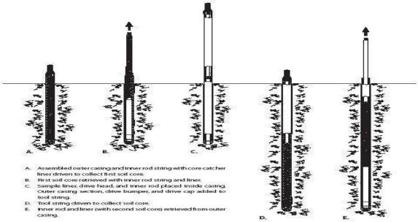
图7.2-1 土壤取样示意图
⑤封孔
钻孔结束后，对于不需要设立地下水采样井的钻孔应立即封孔并清理恢复作业区地面。
⑥点位复测
钻孔结束后，使用手持式GPS定位仪对钻孔的坐标进行复测，记录坐标和高程。
⑦其他
采样单位按照要求填写采样记录，拍照记录，并向采样指控单位提供相关原始记录和照片等资料。我单位成立采样质控组对采样单位样品采集工作进行现场监督、检查，填写现场检查记录单并拍照记录。
现场采样过程中需要对原采样点进行微调或重复取样的，由现场采样负责人填写点位变动备案表并经布点采样方案制定人、采样单位、现场质控负责人三方签字确认后实施，变动表进行电子归档。
土壤采样过程中严格按照技术规定做好地下情况探查、钻孔深度确认、钻井、取样等工作，现场钻井结束后由我单位采样质控组做好质控记录并拍照。

7.2.2.2 土壤样品采集
（1）样品采集操作
重金属样品采集采用塑料铲或竹铲，挥发性有机物用非扰动采样器，非挥发性和半挥发性有机物采用不锈钢铲或用表面镀特氧龙膜的采样铲。为避免扰动的影响， 由浅及深逐一取样。采样管密封后，在标签纸上记录样品编码、采样日期和采样人员等信息， 贴到样采样管上，

随即放入现场带有冷冻蓝冰的样品箱内进行临时保存。含挥发性有机物的样品要优先采集、单独采集、不得均质化处理、不得采集混合样、应采集双份。
土壤装入密封塑料袋中用于XRF分别检测土样中重金属的存在情况。同时通过目测判断该间隔段的土壤是否存在污染痕迹，现场污染观察结果和快速检测仪器分析的数据作为选择送检样品的参考条件。XRF可用于污染土壤中重金属的快速检测，不同土壤中重金属元素发出的特征X射线能量和波长各不相同，因此通过对特征X射线的能量的强弱检测，即可以得到土壤中重金属污染的浓度。
（2）土壤平行样采集
根据要求，地块内设8个监测点，其中6个表层土监测点，2个深层图监测点。土壤平行样不少于地块总样品数的10%，平行样在土样同一位置采集，在采样记录单中标注平行样编号及对应的土壤样品编号。
（3）土壤样品采集拍照记录
土壤样品采集过程应针对采样工具、采集位置、取样过程、样品信息编号、VOCs和SVOCs采样瓶土壤装样过程、盛放岩芯样的岩芯箱、现场快速检测仪器使用等关键信息拍照记录，每个关键信息拍摄1张照片，以备质量控制。在样品采集过程中，现场采样人员及时记录土壤样品现场观测情况，包括深度，土壤类型、颜色和气味等表观性状。
（4）其他要求
土壤采样过程中做好人员安全和健康防护，佩戴安全帽和一次性的口罩、手套，严禁用手直接采集土样，使用后废弃的个人防护用品应统一收集处置；采样前后应对采样器进行除污和清洗，不同土壤样品采集应更换手套，避免交叉污染。

7.2.3 地下水

7.2.3.1 地下水采样井建设
（一）地下水钻探设备
同土壤样品采样一样，选择GEOPROBE（GP）7822DT等直推式钻机进行地下水孔钻探。
（二）采样井建设
采样井设计：采样井结构示意图见图7.2-2 ，具体包括井管、滤水管、过滤管、沉淀管、填料、管盖等。

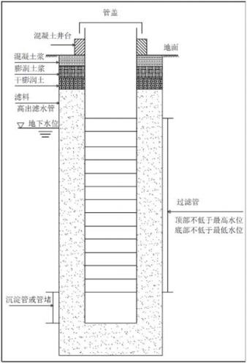
图7.2-2 地下水采样井结构示意图
使用直推式钻机开展地下水采样井钻探，该类设备能够满足本场地的水文地质特点。地下水采样井井管内径不小于50mm，采用聚氯乙烯（PVC）材质管件，井管连接采用螺纹或卡扣，不使用粘结剂。井管连接后，各井管轴心线应保持一致。
地下水水位以下的滤水管长度不宜超过3m ，地下水水位以上的滤水管长度根据地下水水位情况现场确定。滤水管应置于拟取样含水层中以取得代表性水样。若地下水中可能或已经发现存在低密度非水相液体（LNAPL），滤水管位置应达到潜水面处；若地下水中可能或已经发现存在高密度非水相液体（DNAPL），滤水管应达到潜水层的底部，但应避免穿透隔水层。
滤水管选用缝宽0.2mm~0.5mm的割缝管，要求孔隙能够阻挡90%的滤层材料。沉淀管的长度一般为50cm。若含水层厚度超过 3m，地下水采样井原则上可以不设沉淀管，但滤水管底部必须用管堵密封。
地下水采样井填料从下至上依次为滤料层、止水层、回填层，各层填料要求如下：

①滤料层应从沉淀管（或管堵）底部一定距离到滤水管顶部以上。选用球度与圆度好、无污染的石英砂，一般以1mm~2mm粒径为宜；
②止水层应根据钻孔含水层分布情况确定，一般选择在隔水层或弱透水层，止水层的填充高度应达到滤料层以上。建议选用直径20mm~40mm球状膨润土分两段进行填充，第一段从滤料层往上填充干膨润土，然后采用加水膨润土或膨润土浆继续填充至快接近地面处；
③回填层位于止水层之上至采样井顶部，优先选用膨润土作为回填材料。地下水采样井建设过程包括钻孔、下管、填充滤料、密封止水、成井洗井和填写成井记录单等步骤，具体包括以下内容：
1）钻孔
采用GEOPROBE（GP）7822DT等直推式钻机进行地下水孔钻探，钻孔直径应至少大于井管直径50mm。钻孔达到拟定深度后进行钻孔掏洗，以清除钻孔中的泥浆和钻屑，然后静置2h- 3h并记录静止水位；
2）下管
下管前校正孔深，按先后次序将井管逐根丈量、排列、编号、试扣，确保下管深度和滤水管安装位置准确无误。井管下放速度不宜太快，中途遇阻时可适当上下提动和转动井管，必要时应将井管提出，清除孔内障碍后再下管。下管完成后，将其扶正、固定，井管与钻孔轴心重合；
3）滤料填充
将石英砂滤料缓慢填充至管壁与孔壁中的环形空隙内，沿着井管四周均匀填充，避免从单一方位填入，一边填充一边晃动井管，防止滤料填充时形成架桥或卡锁现象。滤料填充过程也要进行测量，确保滤料填充至设计高度；
4）密封止水
密封止水应从滤料层往上填充，直至距离地面30cm。本项目采用膨润土作为止水材料，每填充10cm需向钻孔中均匀注入少量的清洁水，填充过程中进行测量，确保止水材料填充至设计高度，静置待膨润土充分膨胀、水化和凝结，然后回填混凝土浆层；
5）井台构筑
地下水采样井需建成长期监测井，则应设置保护性的井台构筑。井台构筑通常分为明显式和隐藏式井台，隐藏式井台与地面齐平，适用于路面等特殊位置。明显式井台地上部分井管长度应保留30cm~50cm，井口用与井管同材质的管帽封堵，地上部分的井管应采用管套保护（管

套应选择强度较大且不宜损坏材质），管套与井管之间注混凝土浆固定，井台高度应不小于 30 cm。井台应设置标示牌，需注明采样井编号、负责人、联系方式等信息。本地块地下水采样井建成长期监测井；
6）成井洗井
地下水采样井建成至少24h后（待井内的填料得到充分养护、稳定后），再进行洗井。洗井时控制流速不超过3.8L/min ，成井洗井达标直观判断为水质基本上达到水清砂净（即基本透明无色、无沉砂），同时监测pH值、电导率、水温等参数值达到稳定（连续三次监测数值浮动在±10%以内）。洗井过程要防止交叉污染，贝勒管洗井时一井一管，气囊泵在洗井前要清洗泵体和管线，清洗废水要收集处置。
7）成井记录单
成井后测量记录点位坐标及管口高程，填写成井记录单（附件2）、地下水采样井洗井记录单（附件3）；成井过程中利用初步采样调查终端系统对井管处理、滤料填充和止水材料、洗井作业和洗井合格出水等关键环节或信息拍照记录。
（三）采样井洗井
采样前洗井注意事项如下：
（1）采样前洗井应至少在成井洗井48h后开始。
（2）采样前洗井避免对井内水体产生气提、气曝等扰动。本项目采用XXX进行洗井。
（3）洗井前对pH计、电导率和氧化还原电位仪等检测仪器进行现场校正，校正结果填入“ 附件3地下水采样井洗井记录单”。开始洗井时，以小流量抽水，同时洗井过程中每隔5分钟读取并记录pH 、电导率和氧化还原电位（ORP），连续三次采样达到以下要求结束洗井：pH变化范围为±0.1 ；电导率变化范围为±3%；ORP变化范围±10mV。
（4）采样前洗井过程填写地下水采样井洗井记录单（附件3）。

7.2.3.2 地下水样品采集
（1）采样前洗井
采样前洗井注意事项如下：
①采样前洗井应至少在成井洗井48h后开始。
②采样前洗井避免对井内水体产生气提、气曝等扰动。本项目采用低流量气囊泵进行洗井，对水体扰动较小且不带出沉底泥砂。

③洗井前对pH计、电导率和氧化还原电位仪等检测仪器进行现场校正，校正结果填入“附件3地下水采样井洗井记录单 ”。开始洗井时，以小流量抽水，同时洗井过程中每隔5分钟读取并记录pH 、电导率和氧化还原电位（ORP），连续三次采样达到以下要求结束洗井：pH变化范围为±0.1 ；电导率变化范围为±3%；ORP变化范围±10mV。
④采样前洗井过程填写地下水采样井洗井记录单（附件3）。
（2）样品采集操作
采样洗井达到要求后，测量并记录水位（参考“ 附件4地下水采样记录单 ”），若地下水水位变化小于10cm ，则可以立即采样；若地下水水位变化超过10cm ，应待地下水位再次稳定后采样，若地下水回补速度较慢，原则上应在洗井后2h内完成地下水采样。
对于未添加保护剂的样品瓶，地下水采样前需用待采集水样润洗2-3次。使用贝勒管进行地下水样品采集时，应缓慢沉降或提升贝勒管。取出后，通过调节贝勒管下端出水阀或低流量控制器，使水样沿瓶壁缓缓流入瓶中，直至在瓶口形成一向上弯月面，旋紧瓶盖，避免出水 口接触液面，避免采样瓶中存在顶空和气泡。地下水装入样品瓶后，标签纸上记录样品编码、采样日期和采样人员等信息，贴到样品瓶上。地下水采集完成后，样品瓶应用泡沫塑料袋包裹，并立即放入现场装有冷冻蓝冰的样品箱内保存，装箱用泡沫塑料等分隔以防破损。坚持“一井一管 ”的原则，避免交叉污染，同时根据《地下水环境监测技术规划》（HJ/T 164-2020），不同的分析指标分别取样，保存于不同的容器中，并根据不同的分析指标在水样中加入相应的保存剂。
（3）地下水样品采集拍照记录
地下水样品采集过程应对洗井、装样以及采样过程中现场快速监测等环节进行拍照记录，每个环节至少1张照片，以备质量控制。
（4）其他要求
含挥发性有机物的样品要优先采集。地下水采样过程中应做好人员安全和健康防护，佩戴安全帽和一次性的个人防护用品（ 口罩、手套等），废弃的个人防护用品等垃圾应集中收集处置。

7.3 样品保存、流转与制备

7.3.1 样品保存及流转
土壤、水样样品的保存、运输和流转按照《工业企业土壤和地下水自行监测技术指南（试行）》（HJ 1209-2021）、《建设用地土壤污染状况调查技术导则》（HJ 25.1-2019）、《建设

用地土壤污染风险管控和修复监测技术导则》（HJ 25.2-2019）、《土壤环境监测技术规范》 （HJ/T 166-2004）、《地下水环境监测技术规范》（HJ/T 164-2020）、《地块土壤和地下水中挥发性有机物采样技术导则》（HJ 1019-2019）、《重点行业企业用地调查样品采集保存和流转技术规定（试行）》、《重点行业企业用地调查质量保证与质量控制技术规定（试行）》（环办土壤函[2017] 1896号，环境保护部办公厅2017年12月7日印发）和《浙江省环境监测质量保证技术规定（第三版试行）》以及《地下水质量标准》（GB/T 14848-2017）等相关标准执行。
样品在采集完成后立即转入保温箱，内置冰袋，确保4℃避光冷藏，当天运输至实验室及时分析。采集样品设有专门的样品管理人员进行监督管理，负责样品的转移、封装、运输、交接、记录等。在现场样品装入采样器皿后，立即转移至冷藏箱低温保存，保持箱体密封，由专人负责将各个采样点的样品转运至集中运输样品储存点，放入集中储存点的冷藏箱内4℃以下保存，待所有样品采集完成后，样品仍低温保存在冷藏箱中，内置蓝冰，以保证冷藏条件，由专人负责尽快将样品送至分析实验室进行分析。
表7-4 水样取样容器、保存方式、固定剂、保存时间（GBT14848-2017）

项目 | 容器 | 保存方式 | 固定剂 | 保存时间 | 备注
pH 、浑浊度 | 现场测试 | / | 原样 | 现场检测 | /
砷、硒、汞 | P | 密封 | 1L水样中加浓盐酸  2mL | 14d | /
锌、铝、铁、锰、铜、钾、钠、钙、镁 | P | 密封 | 使硝酸含量达到1% | 14d | /
镉、镍 | P | 密封 | 硝酸，使pH值小于  2 | 14d | /
色度 | P | 密封 | 原样 | 24h | /
嗅和味、 肉眼可见物、溶解性总固体 | P | 密封 | 原样 | 24h | /
总硬度 | P | 密封 | 原样 | 30d
耗氧量 | P | 密封 | 1ml硫酸锰，2ml碱  性碘化物-叠氮化  物试剂 | 2d | /
氨氮 | P | 密封 | 硫酸pH＜2 | 7d | /
氯化物、碳酸根、碳酸  氢根 | P | 密封冷藏 | 原样 | 30d | /
硫酸盐 | P | 密封冷藏 | 原样 | 7d | /
硝酸盐 | P | 密封冷藏 | 原样 | 3d
亚硝酸盐 | P | 密封冷藏 | 原样 | 24h | /
阴离子表面活性剂 | P | 密封冷藏 | 1%(V/V)的 40%(V/V)甲醛 | 4d | /

项目 | 容器 | 保存方式 | 固定剂 | 保存时间 | 备注
碘化物 | P | 密封冷藏 | 加NaOH使pH 12 | 10d | /
氟化物 | P | 密封 | 原样 | 14d | /
挥发酚 | G | 密封冷藏 | 加磷酸使pH<4.0、  再加硫酸铜使其浓度接近1g/L | 24h | /
氰化物 | G | 4℃冷藏 | 加NaOH,使pH≥12 | 24h | /
硫化物 | 棕G | 密封、避光 | 乙酸锌和氢氧化钠 | 4d | /
总大肠菌群、菌落总数 | 灭菌瓶/灭菌袋 | 密封 | 原样 | 8h | /
挥发性有机物 | VOA棕G | 密封，4℃冷藏 | 加酸，pH＜2 | 14d | 满瓶无气泡
半挥发性有机物 | 棕G | 密封，4℃冷藏 | 原样 | 7d（提取），40d | 满瓶无气泡
邻苯二 甲酸酯类 | 棕G | 密封，4℃冷藏 | 原样 | 7d（提取），40d | 满瓶无气泡
石油烃（C10~C40） | 棕G | 密封，4℃冷藏 | 盐酸，pH≤2 | 14d（萃取），40d | 满瓶无气泡
表7-5 土壤取样容器、取样量、保存方式、取样工具

项目 | 容器材质 | 保存条件 | 样品采集量 | 样品最大保留时间 | 依据
理化及金属
pH 、汞 | 聚乙烯 | <4℃ , 密封 | 500g | 28d | 参考浙江省重点行业企业用地调查样品保存规定
其它金属 | 聚乙烯 | <4℃ , 密封 | 500g | 180d | 参考浙江省重点行业企业用地调查样品保存规定
六价铬 | 聚乙烯 | <4℃ , 密封 | 500g | 1d（新鲜样品），30d | HJ/T166-2004  HJ/T1082-2019
有机物
挥发性有机物 | 聚四氟乙烯-硅胶  衬垫螺旋盖40mL  棕色玻璃瓶 | 4℃以下冷藏，避光，密封 | 5g | 7d | HJ 605-2011
半挥发性有机物等 | 棕色广口玻璃瓶 | 4℃以下冷藏，避光，密封 | 250mL采样瓶装满并密封 | 10d | HJ 834-2017
邻苯二 甲酸酯类 | 棕色广口玻璃瓶 | 4℃以下冷藏，避光，密封 | 250mL采样瓶装满并密封 | 10d | HJ 834-2017
石油烃 （C10~C40） | 棕色广口玻璃瓶 | 4℃以下冷藏，避光，密封 | 250mL采样瓶装满并密封 | 14d（提  取），40d  分析 | HJ 1021-2019

7.3.2 土壤样品制样
（1）制样者与样品管理员同时核实清点，交接样品，在样品交接单上双方签字确认。

（2）在风干室将土样放置于风干盘中，摊成 2～3 cm 的薄层，适时地压碎、翻动，拣出碎石、砂砾、植物残体。
（3）在磨样室将风干的样品倒在有机玻璃板上，用木锤敲打，用木滚、木棒、有机玻璃棒再次压碎，拣出杂质，混匀，并用四分法取压碎样，过孔径0.25mm（20目）尼龙筛。过筛后的样品全部置无色聚乙烯薄膜上，并充分搅拌混匀，再采用四分法取其两份，一份交样品库存放，另一份作样品的细磨用。粗磨样可直接用于土壤pH、阳离子交换量、元素有效态含量等项目的分析。
（4）用于细磨的样品再用四分法分成两份，一份研磨到全部过孔径0.25mm（60目）筛，用于农药或土壤有机质、土壤全氮量等项目分析；另一份研磨到全部过孔径0. 15mm（100目）筛，用于土壤元素全量分析。
（5）研磨混匀后的样品，分别装于样品袋或样品瓶，填写土壤标签一式两份，瓶内或袋内一份，瓶外或袋外贴一份。
制样过程中采样时的土壤标签与土壤始终放在一起，严禁混错，样品名称和编码始终不变；
制样工具每处理一份样后擦抹（洗）干净，严防交叉污染；
分析挥发性、半挥发性有机物或可萃取有机物无需上述制样，用新鲜样按特定的方法进行样品前处理。

8 监测项目检测方法
本年度土壤和地下水样品由浙江求实环境监测有限公司实验室制备分析，实验室选择《土壤环境质量 建设用地土壤污染风险管控标准（试行）（GB 36600-2018）》和《地下水质量标准GB/T 14848-2017》 中推荐的分析方法或其资质认定范围内的国家标准、区域标准、行业标准及国际标准方法。本地块为工业用地，土壤使用《土壤环境质量 建设用地土壤污染风险管控标准（试行）》（GB 36600- 2018）第二类用地筛选值和浙江省地方标准《建设用地土壤污染风险评估技术导则》（DB 33/T 892-2022）非敏感用地筛选值进行评价，地下水不开发利用且无饮用途径，使用《地下水质量标准》（GB/T 14848 - 2017）Ⅳ类标准进行评价。土壤和地下水中无国标的，参照其他相关标准执行。

8.1 2026年土壤监测结果分析

8.1.1 分析方法及评价标准
表8.1-1 土壤样品分析测试方法

序号 | 项目 | 检测分析方法及标准号 | 检出限
1 | pH 值 | 土壤 pH 值的测定 电位法 HJ 962-2018 | /
2 | 总砷 | 土壤质量 总汞、总砷、总铅的测定 原子荧光法 第 2 部分:  土壤中总砷的测定 GB/T 22105.2-2008 | 0.01mg/kg
3 | 镉 | 土壤质量 铅、镉的测定 石墨炉原子吸收分光光度法 GB/T  17141- 1997 | 0.01mg/kg
4 | 六价铬 | 土壤和沉积物 六价铬的测定 碱溶液提取-火焰原子吸收分  光光度法 HJ 1082-2019 | 0.5mg/kg
5 | 铜 | 土壤和沉积物 铜、锌、铅、镍、铬的测定 火焰原子吸收  分光光度法 HJ 491-2019 | 1mg/kg
6 | 铅 | 土壤和沉积物 铜、锌、铅、镍、铬的测定 火焰原子吸收  分光光度法 HJ 491-2019 | 10mg/kg
7 | 总汞 | 土壤质量 总汞、总砷、总铅的测定 原子荧光法 第 1 部分：土壤中总汞的测定 GB/T 22105. 1-2008 | 0.002mg/kg
8 | 镍 | 土壤和沉积物 铜、锌、铅、镍、铬的测定 火焰原子吸收  分光光度法 HJ 491-2019 | 3mg/kg
9 | 铬 | 土壤和沉积物 铜、锌、铅、镍、铬的测定 火焰原子吸收  分光光度法 HJ 491-2019 | 4mg/kg
10 | 锌 | 土壤和沉积物 铜、锌、铅、镍、铬的测定 火焰原子吸收  分光光度法 HJ 491-2019 | 1mg/kg
11 | 氟化物 | 土壤质量 氟化物的测定 离子选择电极法 GB/T 22104-2008 | 12.5mg/kg
12 | 石油烃（C10-C40） | 土壤和沉积物 石油烃（C10-C40）的测定 气相色谱法 HJ  1021-2019 | 6mg/kg

序号 | 项目 | 检测分析方法及标准号 | 检出限
13 | 四氯化碳 | 土壤和沉积物 挥发性有机物的测定 吹扫捕集/气相色谱-质  谱法 HJ 605-2011 | 0.0013mg/kg
14 | 氯仿 | 土壤和沉积物 挥发性有机物的测定 吹扫捕集/气相色谱-质  谱法 HJ 605-2011 | 0.0011mg/kg
15 | 氯甲烷 | 土壤和沉积物 挥发性有机物的测定 吹扫捕集/气相色谱-质  谱法 HJ 605-2011 | 0.0010mg/kg
16 | 1, 1- 二氯乙烷 | 土壤和沉积物 挥发性有机物的测定 吹扫捕集/气相色谱-质  谱法 HJ 605-2011 | 0.0012mg/kg
17 | 1,2- 二氯乙烷 | 土壤和沉积物 挥发性有机物的测定 吹扫捕集/气相色谱-质  谱法 HJ 605-2011 | 0.0013mg/kg
18 | 1, 1- 二氯乙烯 | 土壤和沉积物 挥发性有机物的测定 吹扫捕集/气相色谱-质  谱法 HJ 605-2011 | 0.0010mg/kg
19 | 顺式-1,2- 二氯乙烯 | 土壤和沉积物 挥发性有机物的测定 吹扫捕集/气相色谱-质  谱法 HJ 605-2011 | 0.0013mg/kg
20 | 反式-1,2- 二氯乙烯 | 土壤和沉积物 挥发性有机物的测定 吹扫捕集/气相色谱-质  谱法 HJ 605-2011 | 0.0014mg/kg
21 | 二氯甲烷 | 土壤和沉积物 挥发性有机物的测定 吹扫捕集/气相色谱-质  谱法 HJ 605-2011 | 0.0015mg/kg
22 | 1,2- 二氯丙烷 | 土壤和沉积物 挥发性有机物的测定 吹扫捕集/气相色谱-质  谱法 HJ 605-2011 | 0.0011mg/kg
23 | 1, 1, 1,2-四氯乙烷 | 土壤和沉积物 挥发性有机物的测定 吹扫捕集/气相色谱-质  谱法 HJ 605-2011 | 0.0012mg/kg
24 | 1, 1,2,2-四氯乙烷 | 土壤和沉积物 挥发性有机物的测定 吹扫捕集/气相色谱-质  谱法 HJ 605-2011 | 0.0012mg/kg
25 | 四氯乙烯 | 土壤和沉积物 挥发性有机物的测定 吹扫捕集/气相色谱-质  谱法 HJ 605-2011 | 0.0014mg/kg
26 | 1, 1, 1-三氯乙烷 | 土壤和沉积物 挥发性有机物的测定 吹扫捕集/气相色谱-质  谱法 HJ 605-2011 | 0.0013mg/kg
27 | 1, 1,2-三氯乙烷 | 土壤和沉积物 挥发性有机物的测定 吹扫捕集/气相色谱-质  谱法 HJ 605-2011 | 0.0012mg/kg
28 | 三氯乙烯 | 土壤和沉积物 挥发性有机物的测定 吹扫捕集/气相色谱-质  谱法 HJ 605-2011 | 0.0012mg/kg
29 | 1,2,3-三氯丙烷 | 土壤和沉积物 挥发性有机物的测定 吹扫捕集/气相色谱-质  谱法 HJ 605-2011 | 0.0012mg/kg
30 | 氯乙烯 | 土壤和沉积物 挥发性有机物的测定 吹扫捕集/气相色谱-质  谱法 HJ 605-2011 | 0.0010mg/kg
31 | 苯 | 土壤和沉积物 挥发性有机物的测定 吹扫捕集/气相色谱-质  谱法 HJ 605-2011 | 0.0019mg/kg
32 | 氯苯 | 土壤和沉积物 挥发性有机物的测定 吹扫捕集/气相色谱-质  谱法 HJ 605-2011 | 0.0012mg/kg
33 | 1,2-二氯苯 | 土壤和沉积物 挥发性有机物的测定 吹扫捕集/气相色谱-质  谱法 HJ 605-2011 | 0.0015mg/kg

序号 | 项目 | 检测分析方法及标准号 | 检出限
34 | 1,4-二氯苯 | 土壤和沉积物 挥发性有机物的测定 吹扫捕集/气相色谱-质  谱法 HJ 605-2011 | 0.0015mg/kg
35 | 乙苯 | 土壤和沉积物 挥发性有机物的测定 吹扫捕集/气相色谱-质  谱法 HJ 605-2011 | 0.0012mg/kg
36 | 苯乙烯 | 土壤和沉积物 挥发性有机物的测定 吹扫捕集/气相色谱-质  谱法 HJ 605-2011 | 0.0011mg/kg
37 | 甲苯 | 土壤和沉积物 挥发性有机物的测定 吹扫捕集/气相色谱-质  谱法 HJ 605-2011 | 0.0013mg/kg
38 | 间,对二 甲苯 | 土壤和沉积物 挥发性有机物的测定 吹扫捕集/气相色谱-质  谱法 HJ 605-2011 | 0.0012mg/kg
39 | 邻二 甲苯 | 土壤和沉积物 挥发性有机物的测定 吹扫捕集/气相色谱-质  谱法 HJ 605-2011 | 0.0012mg/kg
40 | 硝基苯 | 土壤和沉积物 半挥发性有机物的测定 气相色谱-质谱法 HJ  834-2017 | 0.09mg/kg
41 | 苯胺 | 危险废物鉴别标准 浸出毒性鉴别 GB 5085.3-2007 附录 K | 1.0mg/kg
42 | 2-氯苯酚 | 土壤和沉积物 半挥发性有机物的测定 气相色谱-质谱法 HJ  834-2017 | 0.06mg/kg
43 | 苯并［a］蒽 | 土壤和沉积物 半挥发性有机物的测定 气相色谱-质谱法 HJ  834-2017 | 0. 1mg/kg
44 | 苯并［a］芘 | 土壤和沉积物 半挥发性有机物的测定 气相色谱-质谱法 HJ  834-2017 | 0. 1mg/kg
45 | 苯并［b］荧蒽 | 土壤和沉积物 半挥发性有机物的测定 气相色谱-质谱法 HJ  834-2017 | 0.2mg/kg
46 | 苯并［k］荧蒽 | 土壤和沉积物 半挥发性有机物的测定 气相色谱-质谱法 HJ  834-2017 | 0. 1mg/kg
47 | 䓛 | 土壤和沉积物 半挥发性有机物的测定 气相色谱-质谱法 HJ  834-2017 | 0. 1mg/kg
48 | 二苯并［a ，h］蒽 | 土壤和沉积物 半挥发性有机物的测定 气相色谱-质谱法 HJ  834-2017 | 0. 1mg/kg
49 | 茚并［1,2,3-cd］芘 | 土壤和沉积物 半挥发性有机物的测定 气相色谱-质谱法 HJ  834-2017 | 0. 1mg/kg
50 | 萘 | 土壤和沉积物 半挥发性有机物的测定 气相色谱-质谱法 HJ  834-2017 | 0.09mg/kg
51 | 二噁英类 | 土壤和沉积物 二噁英类的测定 同位素稀释/高分辨气相色  谱-高分辨 质谱法 HJ 77.4-2025 | /

8.1.2 各点位监测结果
表8.1-2 2026年土壤样品检测结果（有检出） 单位：mg/kg（pH值：无量纲）

测点编号 | 采样深度（m） | pH值 | 总砷 | 镉 | 铜 | 铅 | 总汞 | 镍 | 铬 | 锌 | 氟化物 | 石油烃 | 二噁英
AT1 | 0~0.5 | 5.45 | 10.9 | 0.48 | 59 | <10 | 0.037 | 154 | 104 | 94 | 326 | 8 | 6.95×10-6
AT2 | 0~0.5 | 5.63 | 9.18 | 0.32 | 91 | 19 | 0.090 | 46 | 66 | 110 | 756 | 18 | 3.00×10-5
BT1 | 0~0.5 | 5.71 | 11.2 | 3.23 | 123 | 14 | 0.052 | 210 | 138 | 164 | 430 | 12 | 7.75×10-6
BT1 | 3.0~3.5 | 7.72 | 30. 1 | 2.08 | 300 | 189 | 0.101 | 35 | 83 | 1180 | 480 | <6 | /
BT2 | 0~0.5 | 7.58 | 18.6 | 8.07 | 596 | 36 | 0.099 | 388 | 132 | 282 | 354 | 12 | 1. 15×10-5
CT1 | 0~0.3 | 5.95 | 7.00 | 8.99 | 146 | 28 | 0.076 | 48 | 72 | 171 | 343 | 11 | 1.02×10-5
CT2 | 0~0.5 | 5.27 | 8.72 | 0.54 | 64 | <10 | 0.033 | 163 | 80 | 88 | 352 | 14 | 6.38×10-6
DT1 | 0~0.5 | 6.07 | 7.44 | 0.72 | 119 | <10 | 0.027 | 231 | 59 | 88 | 379 | 17 | 7.41×10-6
DT1 | 1.5~2.0 | 7.98 | 3.92 | 0.09 | 36 | 13 | 0.064 | 51 | 65 | 113 | 593 | <6 | /
DT2 | 0~0.2 | 5.41 | 12.8 | 2.29 | 391 | <10 | 0.050 | 499 | 78 | 150 | 402 | 7 | 1.43×10-5
ET1 | 0~0.5 | 5.50 | 11.4 | 1.59 | 154 | <10 | 0.030 | 327 | 113 | 140 | 391 | 14 | 9.23×10-6
FT1 | 0~0.2 | 5.45 | 10.7 | 1.44 | 136 | 25 | 0.029 | 83 | 92 | 174 | 354 | 10 | 1.94×10-5
GT1 | 0~0.3 | 4.27 | 8.81 | 1.45 | 72 | <10 | 0.035 | 36 | 58 | 108 | 403 | 8 | 5.74×10-6
GT2 | 0~0.5 | 5.08 | 11.4 | 0.35 | 72 | <10 | 0.036 | 114 | 63 | 89 | 321 | 14 | 5.82×10-6
HT1 | 0~0.5 | 4.92 | 10.2 | 0.85 | 126 | 16 | 0.035 | 32 | 59 | 116 | 477 | 10 | 7.96×10-6
HT1 | 3.0~3.5 | 6.33 | 5.39 | 0.09 | 35 | 12 | 0.119 | 38 | 71 | 103 | 621 | 7 | /
HT2 | 0~0.5 | 4.74 | 8. 11 | 0.97 | 65 | <10 | 0.037 | 38 | 47 | 106 | 307 | 9 | 6.24×10-6
筛选值 |  | / | 60 | 65 | 18000 | 800 | 38 | 900 | 10000 | 10000 | 10000 | 4500 | 4.00×10-5

8.1.3 监测结果分析
自2023年浙江环益资源利用股份有限公司按照《工业企业土壤和地下水自行监测技术指南（试行）》（HJ 1209-2021）要求，制定并实施自行监测方案以来，本次为第四个自行监测年度（2026年度），按照自行监测方案对BT1 、DT1 、HT1三个深层土壤点位开展了监测。
根据项目用地性质工业用地，地块土壤按《土壤环境质量 建设用地土壤污染风险管控标准（试行）》（GB 36600-2018）第二类用地筛选值和浙江省地方标准《建设用地土壤污染风险评估技术导则》（DB 33/T 892-2022）非敏感用地筛选值进行评价。
土壤检测结果汇总见表8.1-2 ，由检测结果可知：
（1）土壤pH值
pH值检测范围在4.27～7.98之间。
（2）土壤重金属和无机物
19个土壤样品有检出砷、镉、铜、铅、汞、镍、锌、总铬、氟化物。检测结果表明，除六价铬外，土壤样品中的重金属和无机物检测因子均有检出，污染物检出浓度低于《土壤环境质量建设用地土壤污染风险管控标准》（GB36600-2018）第二类用地筛选值，其中总铬、锌、氟化物污染物检出浓度低于浙江省地方标准《建设用地土壤污染风险评估技术导则》（DB 33/T 892-2022）非敏感用地筛选值。
（3）土壤有机物
19个土壤样品有检出石油烃（C10-C40）、二噁英。检测结果表明，土壤样品中的有机物检测因子除上述指标外，其他因子均未检出，污染物检出浓度低于《土壤环境质量建设用地土壤污染风险管控标准》（GB36600-2018）第二类用地筛选值。
（4）土壤关注污染物检出情况
土壤关注污染物为特征污染物pH、石油烃（C10-C40）、氟化物、二噁英（仅测表层）、铜、铅、锌、镉、镍、砷、总铬、六价铬、苯并[a]芘。本次自行监测土壤样品pH值为4.27～7.98之间，石油烃（C10-C40）、氟化物、二噁英、铜、铅、锌、镉、镍、砷、总铬均有检出。
表8.1-3 2026年土壤样品检测结果分析表

类别 | 分析因子 | 单位 | 评价标  准限值 | 结果范围 | 超标率  （%） | 最大值 | 最大值所在点位
pH值 | pH值 | 无量纲 | — | 4.27～7.98 | / | / | /
重金属  和无机物 | 砷 | mg/kg | 60 | 3.92~30. 1 | 0 | 30. 1 | BT1  （3.0~3.5m）
重金属  和无机物 | 镉 | mg/kg | 65 | 0.09~8.99 | 0 | 8.99 | CT1

类别 | 分析因子 | 单位 | 评价标  准限值 | 结果范围 | 超标率  （%） | 最大值 | 最大值所在点位
 | 六价铬 | mg/kg | 5.7 | ND | 0 | ND | /
 | 铜 | mg/kg | 18000 | 35~596 | 0 | 596 | BT2
 | 铅 | mg/kg | 800 | <10~ 189 | 0 | 189 | BT1  （3.0~3.5m）
 | 汞 | mg/kg | 38 | 0.027~0.119 | 0 | 0.119 | HT1  （3.0~3.5m）
 | 镍 | mg/kg | 900 | 32~499 | 0 | 499 | DT2
 | 锌 | mg/kg | 10000 | 88~ 1180 | 0 | 1180 | BT1  （3.0~3.5m）
 | 铬 | mg/kg | 10000 | 47~ 138 | 0 | 138 | BT1
 | 氟化物 | mg/kg | 10000 | 296~756 | 0 | 756 | AT2
VOCs | 四氯化碳 | mg/kg | 2.8 | ND | 0 | ND | /
VOCs | 氯仿 | mg/kg | 0.9 | ND | 0 | ND | /
VOCs | 氯甲烷 | mg/kg | 37 | ND | 0 | ND | /
VOCs | 1, 1- 二氯乙烷 | mg/kg | 9 | ND | 0 | ND | /
VOCs | 1,2- 二氯乙烷 | mg/kg | 5 | ND | 0 | ND | /
VOCs | 1, 1- 二氯乙烯 | mg/kg | 66 | ND | 0 | ND | /
VOCs | 顺-1,2- 二氯乙烯 | mg/kg | 596 | ND | 0 | ND | /
VOCs | 反-1,2- 二氯乙烯 | mg/kg | 54 | ND | 0 | ND | /
VOCs | 二氯甲烷 | mg/kg | 616 | ND | 0 | ND | /
VOCs | 1,2- 二氯丙烷 | mg/kg | 5 | ND | 0 | ND | /
VOCs | 1, 1, 1,2-四氯乙烷 | mg/kg | 10 | ND | 0 | ND | /
VOCs | 1, 1,2,2-四氯乙烷 | mg/kg | 6.8 | ND | 0 | ND | /
VOCs | 四氯乙烯 | mg/kg | 53 | ND | 0 | ND | /
VOCs | 1, 1, 1-三氯乙烷 | mg/kg | 840 | ND | 0 | ND | /
VOCs | 1, 1,2-三氯乙烷 | mg/kg | 2.8 | ND | 0 | ND | /
VOCs | 三氯乙烯 | mg/kg | 2.8 | ND | 0 | ND | /
VOCs | 1,2,3-三氯丙烷 | mg/kg | 0.5 | ND | 0 | ND | /
VOCs | 氯乙烯 | mg/kg | 0.43 | ND | 0 | ND | /
VOCs | 苯 | mg/kg | 4 | ND | 0 | ND | /
VOCs | 氯苯 | mg/kg | 270 | ND | 0 | ND | /
VOCs | 1,2-二氯苯 | mg/kg | 560 | ND | 0 | ND | /
VOCs | 1,4-二氯苯 | mg/kg | 20 | ND | 0 | ND | /
VOCs | 乙苯 | mg/kg | 28 | ND | 0 | ND | /
VOCs | 苯乙烯 | mg/kg | 1290 | ND | 0 | ND | /
VOCs | 甲苯 | mg/kg | 1200 | ND | 0 | ND | /
VOCs | 间二 甲苯+对二 甲苯 | mg/kg | 570 | ND | 0 | ND | /
VOCs | 邻二 甲苯 | mg/kg | 640 | ND | 0 | ND | /

类别 | 分析因子 | 单位 | 评价标  准限值 | 结果范围 | 超标率  （%） | 最大值 | 最大值所在点位
SVOCs | 硝基苯 | mg/kg | 76 | ND | 0 | ND | /
SVOCs | 苯胺 | mg/kg | 260 | ND | 0 | ND | /
SVOCs | 2-氯酚 | mg/kg | 2256 | ND | 0 | ND | /
SVOCs | 苯并[a]蒽 | mg/kg | 15 | ND | 0 | ND | /
SVOCs | 苯并[a]芘 | mg/kg | 1.5 | ND | 0 | ND | /
SVOCs | 苯并[b]荧蒽 | mg/kg | 15 | ND | 0 | ND | /
SVOCs | 苯并[k]荧蒽 | mg/kg | 151 | ND | 0 | ND | /
SVOCs | 䓛 | mg/kg | 1293 | ND | 0 | ND | /
SVOCs | 二苯并[a ，h]蒽 | mg/kg | 1.5 | ND | 0 | ND | /
SVOCs | 茚并[1,2,3-cd]芘 | mg/kg | 15 | ND | 0 | ND | /
SVOCs | 萘 | mg/kg | 70 | ND | 0 | ND | /
石油烃类 | 石油烃 | mg/kg | 4500 | <6~ 18 | 0 | 18 | AT2
二噁英类 | 二噁英类 | mg/kg | 4×10-5 | 5.74×10-  6~3.00×10-5 | 0 | 3.00×  10-5 | AT2

8.2 2026年地下水监测结果分析

8.2.1 分析方法及评价标准
表8.2-1 地下水样品分析测试方法

序号 | 项目 | 检测分析方法及标准号 | 检出限
1 | pH 值 | 水质 pH 值的测定 电极法 HJ 1147-2020 | /
2 | 色度 | 水质 色度的测定 GB/T 11903- 1989 | 5 度
3 | 臭和味 | 生活饮用水标准检验方法 第 4 部分：感官性状和物理指标 GB/T  5750.4-2023(6. 1) | /
4 | 浊度 | 水质 浊度的测定 浊度计法 HJ 1075-2019 | 0.3NTU
5 | 肉眼可见物 | 生活饮用水标准检验方法 第 4 部分：感官性状和物理指标 GB/T  5750.4-2023(7) | /
6 | 总硬度 | 地下水质分析方法 第 15 部分：总硬度的测定 乙二胺四乙酸二钠  滴定法 DZ/T 0064.15-2021 | 3.0mg/L
7 | 溶解性固体总量 | 地下水质分析方法 第 9 部分：溶解性固体总量的测定 重量法  DZ/T 0064.9-2021（7.2） | 3mg/L
8 | 硫酸盐 | 水质 硫酸盐的测定 铬酸钡分光光度法（试行）HJ/T 342-2007 | 8mg/L
9 | 氯化物 | 地下水质分析方法 第 50 部分：氯化物的测定 银量滴定法 DZ/T  0064.50- 2021 | 3.0mg/L
10 | 铁 | 水质 32 种元素的测定 电感耦合等离子体发射光谱法 HJ 776-2015 | 0.02mg/L
11 | 锰 | 水质 32 种元素的测定 电感耦合等离子体发射光谱法 HJ 776-2015 | 0.004mg/L
12 | 铜 | 水质 32 种元素的测定 电感耦合等离子体发射光谱法 HJ 776-2015 | 0.006mg/L
13 | 锌 | 水质 32 种元素的测定 电感耦合等离子体发射光谱法 HJ 776-2015 | 0.004mg/L

序号 | 项目 | 检测分析方法及标准号 | 检出限
14 | 铝 | 水质 32 种元素的测定 电感耦合等离子体发射光谱法 HJ 776-2015 | 0.07mg/L
15 | 挥发酚 | 水质 挥发酚的测定 4-氨基安替比林分光光度法 HJ 503-2009 | 0.0003mg/L
16 | 阴离子表面活性剂 | 水质 阴离子表面活性剂的测定 亚甲蓝分光光度法 GB/T 7494- 1987 | 0.05mg/L
17 | 高锰酸盐指数 | 水质 高锰酸盐指数的测定 草酸钠还原酸性滴定法 HJ 1445-2026 | 0.4mg/L
18 | 氨氮 | 水质 氨氮的测定 纳氏试剂分光光度法 HJ 535-2009 | 0.025mg/L
19 | 硫化物 | 水质 硫化物的测定 亚甲基蓝分光光度法 HJ 1226-2021 | 0.003mg/L
20 | 钠 | 水质 32 种元素的测定 电感耦合等离子体发射光谱法 HJ 776-2015 | 0. 12mg/L
21 | 亚硝酸盐氮 | 水质 亚硝酸盐氮的测定 气相分子吸收光谱法 HJ 197-2024 | 0.003mg/L
22 | 硝酸盐氮 | 水质 硝酸盐氮的测定 气相分子吸收光谱法 HJ 198-2024 | 0.008mg/L
23 | 氰化物 | 地下水质分析方法第 52 部分：氰化物的测定 吡啶-吡唑啉酮分光  光度法 DZ/T 0064.52-2021 | 0.002mg/L
24 | 氟化物 | 水质 氟化物的测定 离子选择电极法 GB/T 7484- 1987 | 0.05mg/L
25 | 碘化物 | 地下水质分析方法 第 56 部分：碘化物的测定淀粉分光光度法  DZ/T 0064.56-2021 | 0.025mg/L
26 | 总汞 | 水质 汞、砷、硒、铋和锑的测定 原子荧光法 HJ 694-2014 | 0.00004mg/L
27 | 总砷 | 水质 汞、砷、硒、铋和锑的测定 原子荧光法 HJ 694-2014 | 0.0003mg/L
28 | 总硒 | 水质 汞、砷、硒、铋和锑的测定 原子荧光法 HJ 694-2014 | 0.0004mg/L
29 | 镉 | 水质 65 种元素的测定 电感耦合等离子体质谱法 HJ 700-2014 | 0.00005mg/L
30 | 六价铬 | 地下水质分析方法 第 17 部分：总铬和六价铬量的测定 二苯碳酰  二肼分光光度法 DZ/T 0064.17-2021 | 0.004mg/L
31 | 铅 | 水质 65 种元素的测定 电感耦合等离子体质谱法 HJ 700-2014 | 0.00009mg/L
32 | 四氯化碳 | 水质 挥发性有机物的测定 吹扫捕集/气相色谱-质谱法 HJ 639-2012 | 1.5μg/L
33 | 氯仿 | 水质 挥发性有机物的测定 吹扫捕集/气相色谱-质谱法 HJ 639-2012 | 1.4μg/L
34 | 苯 | 水质 挥发性有机物的测定 吹扫捕集/气相色谱-质谱法 HJ 639-2012 | 1.4μg/L
35 | 甲苯 | 水质 挥发性有机物的测定 吹扫捕集/气相色谱-质谱法 HJ 639-2012 | 1.4μg/L
36 | 可萃取性石油烃(C10~C40) | 水质 可萃取性石油烃(C10~C40)的测定 气相色谱法 HJ 894-2017 | 0.01mg/L
37 | 苯并[a]芘 | 水质 多环芳烃的测定 液液萃取和固相萃取高效液相色谱法 HJ  478-2009 | 0.004μg/L
38 | 总磷 | 水质 32 种元素的测定 电感耦合等离子体发射光谱法 HJ 776-2015 | 0.06mg/L
39 | 甲基汞 | 水质 烷基汞的测定 吹扫捕集/气相色谱-冷原子荧光光谱法 HJ 977-  2018 | 0.0005μg/L
40 | 乙基汞 | 水质 烷基汞的测定 吹扫捕集/气相色谱-冷原子荧光光谱法 HJ 977-  2018 | 0.0005μg/L
41 | 铍 | 水质 65 种元素的测定 电感耦合等离子体质谱法 HJ 700-2014 | 0.00004mg/L
42 | 铬 | 水质 32 种元素的测定 电感耦合等离子体发射光谱法 HJ 776-2015 | 0.03mg/L
43 | 钡 | 水质 32 种元素的测定 电感耦合等离子体发射光谱法 HJ 776-2015 | 0.002mg/L
44 | 镍 | 水质 65 种元素的测定 电感耦合等离子体质谱法 HJ 700-2014 | 0.00006mg/L

8.2.2 各点位监测结果
表8.2-2 2026年地下水样品检测结果（有检出）
采样日期 | 2026.04.21 |  | 2026.07.21 |  |  |  |  |  | 单位
测点名称 | DZS1 |  | DZS1 |  | AS1 |  | ES1 |  | 单位
pH值 | 7.4（18.8℃) | / | 7.4（22.3℃) | / | 7.7（23.0℃) | / | 7.6（22.4℃) | / | 无量纲
臭和味 | 无 | Ⅰ类 | 无 | Ⅰ类 | 无 | Ⅰ类 | 无 | Ⅰ类 | —
浊度 | 2.4 | Ⅰ类 | 6.2 | Ⅳ类 | 6.6 | Ⅳ类 | 5.9 | Ⅳ类 | NTU
肉眼可见物 | 无 | Ⅰ类 | 无 | Ⅰ类 | 无 | Ⅰ类 | 有 | Ⅴ类 | —
总硬度 | 195 | Ⅱ类 | 195 | Ⅱ类 | 286 | Ⅱ类 | 274 | Ⅱ类 | mg/L
溶解性固体总量 | 217 | Ⅰ类 | 208 | Ⅰ类 | 312 | Ⅱ类 | 309 | Ⅱ类 | mg/L
硫酸盐 | 23 | Ⅰ类 | 25 | Ⅰ类 | 145 | Ⅱ类 | 69 | Ⅱ类 | mg/L
氯化物 | <3.0 | Ⅰ类 | <3.0 | Ⅰ类 | 15. 1 | Ⅰ类 | 12.4 | Ⅰ类 | mg/L
铁 | <0.02 | Ⅰ类 | <0.02 | Ⅰ类 | 0.03 | Ⅰ类 | 0.07 | Ⅰ类 | mg/L
锰 | 0.006 | Ⅰ类 | 0.010 | Ⅰ类 | 0.020 | Ⅰ类 | 0.095 | Ⅲ类 | mg/L
铜 | 0.008 | Ⅰ类 | <0.006 | Ⅰ类 | 0.093 | Ⅲ类 | 0.070 | Ⅲ类 | mg/L
锌 | 0.006 | Ⅰ类 | 0.008 | Ⅰ类 | 0.066 | Ⅱ类 | 0.018 | Ⅰ类 | mg/L
高锰酸盐指数 | 0.6 | Ⅰ类 | 0.5 | Ⅰ类 | 0.7 | Ⅰ类 | <0.4 | Ⅰ类 | mg/L
氨氮 | <0.025 | Ⅱ类 | <0.025 | Ⅱ类 | 0.062 | Ⅱ类 | <0.025 | Ⅱ类 | mg/L
硫化物 | 0.008 | Ⅱ类 | <0.003 | Ⅰ类 | <0.003 | Ⅰ类 | <0.003 | Ⅰ类 | mg/L
钠 | 13.2 | Ⅰ类 | 13.3 | Ⅰ类 | 21.2 | Ⅰ类 | 22.5 | Ⅰ类 | mg/L
硝酸盐氮 | 0.507 | Ⅰ类 | 0.508 | Ⅰ类 | 0.805 | Ⅰ类 | 2. 11 | Ⅱ类 | mg/L
亚硝酸盐氮 | <0.003 | Ⅰ类 | <0.003 | Ⅰ类 | <0.003 | Ⅰ类 | 0.014 | Ⅱ类 | mg/L
氟化物 | 0.42 | Ⅰ类 | 1. 14 | Ⅳ类 | 0.76 | Ⅰ类 | 0.47 | Ⅰ类 | mg/L
碘化物 | 0.028 | Ⅰ类 | <0.025 | Ⅰ类 | <0.025 | Ⅰ类 | <0.025 | Ⅰ类 | mg/L
总砷 | 0.0030 | Ⅲ类 | 0.0035 | Ⅲ类 | 0.0007 | Ⅰ类 | 0.0009 | Ⅰ类 | mg/L
总硒 | 0.0019 | Ⅰ类 | 0.0021 | Ⅰ类 | <0.0004 | Ⅰ类 | 0.0023 | Ⅰ类 | mg/L
镉 | 0.00028 | Ⅱ类 | 0.00006 | Ⅰ类 | 0.00020 | Ⅱ类 | 0.00008 | Ⅰ类 | mg/L
铅 | 0.00098 | Ⅰ类 | 0.00032 | Ⅰ类 | 0.00037 | Ⅰ类 | 0.00050 | Ⅰ类 | mg/L
钡 | 0.238 | Ⅲ类 | 0.200 | Ⅲ类 | 0.038 | Ⅱ类 | 0.063 | Ⅱ类 | mg/L
镍 | 0.00102 | Ⅰ类 | 0.00392 | Ⅲ类 | 0.00814 | Ⅲ类 | 0.00632 | Ⅲ类 | mg/L
可萃取性石油烃（C10~C40） | 0.10 | / | 0.06 | / | 0.04 | / | 0.04 | / | mg/L
注：未列出指标均未检出。

8.2.3 监测结果分析
本年度地块内共采集地下水3个监测点位共计6个样品（DZS1点位于2026年4月21 日、7月21 日开展两次监测，每次采集1个样品及1个平行样；AS1、ES1点位于7月21 日各采集1个样品；其余点位监测期间无地下水，未采集到样品），所有样品均检测GB 14848中35项（除微生物指标和放射性指标）、HJ 164附录F中“环境治理业（危废、医废处置）”行业的特征项目、特征污染物pH 、石油烃（C10-C40）、氟化物、铜、铅、锌、镉、镍、砷、铬、铬（六价）、苯并[a]芘。地下水检测结果见表8.2-2 ，由检测结果可知：
根据地下水监测结果，样品中色度、挥发酚、阴离子表面活性剂、铝、氰化物、总汞、六价铬、铍、总铬、四氯化碳、氯仿、苯、甲苯、苯并[a]芘、烷基汞、总磷等均未检出；pH值、臭和味、浊度、肉眼可见物、总硬度、溶解性总固体、硫酸盐、氯化物、铁、锰、铜、锌、高锰酸盐指数、氨氮、硫化物、钠、硝酸盐氮、亚硝酸盐氮、氟化物、碘化物、总砷、总硒、镉、铅、钡、镍、可萃取性石油烃（C10-C40）等检测指标有检出。除ES1点位肉眼可见物检测结果为Ⅴ类（超过Ⅳ类评价标准）外，其余监测指标均满足《地下水质量标准》（GB/T14848-2017）中的Ⅳ类标准。
选取企业特征污染物对比2025年度地下水监测数据，地下水指标可萃取性石油烃（C10-C40）在DZS1 、AS1 、ES1点位较2025年度分别下降53.8% 、81.0% 、86.2%（DZS1点位4月21 日监测值较2025年度下降23. 1%）；高锰酸盐指数（AS1）、总砷（ES1）、铅（ES1）、浊度（DZS1 ， 4月）、镍（DZS1，4月）地下水质量类别转好；铜（AS1、ES1）、锰（ES1）、氟化物（DZS1 ， 7月）、镉（DZS1，4月）、钡（AS1）地下水质量类别变差，其中AS1点位钡（升高660.0%）、镍（升高133.2%）、氟化物（升高55. 1%）、硫酸盐（升高40.8%），ES1点位锰（升高131.7%）、镍（升高53.4%）、锌（升高50.0%）、氯化物（升高34.8%）、硫酸盐（升高32.7%），DZS1点位4月21 日监测结果中镉（升高366.7%）、硫酸盐（升高109. 1%）、总硒（升高90.0%），7月21 日监测结果中氟化物（升高137.5%）、硫酸盐（升高127.3%）、总硒（升高110.0%）、锰（升高100.0%）、浊度（升高31.9%）较2025年度升高30%以上。DZS1点位为厂区地下水流向上游对照点，其监测结果中多项指标较2025年度升高，经分析可能由区域水文地质条件及大气降水淋溶等区域因素造成，非该企业生产活动所致。
表8.2-3 地下水2026年度监测与2025年度监测值对比 单位：mg/L

监测项目 | 监测点位 | 2025年检测值(类别) | 2026年检测值(类别) | 变化说明
pH值 | DZS1（4.21） | 8.0（/） | 7.4（/） | 基本持平
pH值 | DZS1（7.21） | 8.0（/） | 7.4（/） | 基本持平

监测项目 | 监测点位 | 2025年检测值(类别) | 2026年检测值(类别) | 变化说明
 | AS1 | 7.9（/） | 7.7（/） | 基本持平
 | ES1 | 8.0（/） | 7.6（/） | 基本持平
臭和味 | DZS1（4.21） | 无 (Ⅰ类） | 无 (Ⅰ类） | 基本持平
臭和味 | DZS1（7.21） | 无 (Ⅰ类） | 无 (Ⅰ类） | 基本持平
臭和味 | AS1 | 无 (Ⅰ类） | 无 (Ⅰ类） | 基本持平
臭和味 | ES1 | 无 (Ⅰ类） | 无 (Ⅰ类） | 基本持平
浊度 | DZS1（4.21） | 4.7 (Ⅳ类） | 2.4 (Ⅰ类） | 改善（类别变好）
浊度 | DZS1（7.21） | 4.7 (Ⅳ类） | 6.2 (Ⅳ类） | 类别持平，数值升高
浊度 | AS1 | 9. 1 (Ⅳ类） | 6.6 (Ⅳ类） | 类别持平，数值下降
浊度 | ES1 | 8.2 (Ⅳ类） | 5.9 (Ⅳ类） | 类别持平，数值下降
肉眼可见物 | DZS1（4.21） | 无 (Ⅰ类） | 无 (Ⅰ类） | 基本持平
肉眼可见物 | DZS1（7.21） | 无 (Ⅰ类） | 无 (Ⅰ类） | 基本持平
肉眼可见物 | AS1 | 无 (Ⅰ类） | 无 (Ⅰ类） | 基本持平
肉眼可见物 | ES1 | 无 (Ⅰ类） | 有 (Ⅴ类） | 显著升高（类别变差）
总硬度 | DZS1（4.21） | 206 (Ⅱ类） | 195 (Ⅱ类） | 基本持平
总硬度 | DZS1（7.21） | 206 (Ⅱ类） | 195 (Ⅱ类） | 基本持平
总硬度 | AS1 | 290 (Ⅱ类） | 286 (Ⅱ类） | 基本持平
总硬度 | ES1 | 272 (Ⅱ类） | 274 (Ⅱ类） | 基本持平
溶解性固体总量 | DZS1（4.21） | 225 (Ⅰ类） | 217 (Ⅰ类） | 基本持平
溶解性固体总量 | DZS1（7.21） | 225 (Ⅰ类） | 208 (Ⅰ类） | 基本持平
溶解性固体总量 | AS1 | 332 (Ⅱ类） | 312 (Ⅱ类） | 基本持平
溶解性固体总量 | ES1 | 316 (Ⅱ类） | 309 (Ⅱ类） | 基本持平
硫酸盐 | DZS1（4.21） | 11 (Ⅰ类） | 23 (Ⅰ类） | 类别持平，数值升高
硫酸盐 | DZS1（7.21） | 11 (Ⅰ类） | 25 (Ⅰ类） | 类别持平，数值升高
硫酸盐 | AS1 | 103 (Ⅱ类） | 145 (Ⅱ类） | 类别持平，数值升高
硫酸盐 | ES1 | 52 (Ⅱ类） | 69 (Ⅱ类） | 类别持平，数值升高
氯化物 | DZS1（4.21） | <3.0 (Ⅰ类） | <3.0 (Ⅰ类） | 基本持平
氯化物 | DZS1（7.21） | <3.0 (Ⅰ类） | <3.0 (Ⅰ类） | 基本持平
氯化物 | AS1 | 14.4 (Ⅰ类） | 15. 1 (Ⅰ类） | 基本持平
氯化物 | ES1 | 9.2 (Ⅰ类） | 12.4 (Ⅰ类） | 类别持平，数值升高
铁 | DZS1（4.21） | 0.02 (Ⅰ类） | <0.02 (Ⅰ类） | 数值下降
铁 | DZS1（7.21） | 0.02 (Ⅰ类） | <0.02 (Ⅰ类） | 数值下降
铁 | AS1 | <0.02 (Ⅰ类） | 0.03 (Ⅰ类） | 数值升高
铁 | ES1 | <0.02 (Ⅰ类） | 0.07 (Ⅰ类） | 数值升高
锰 | DZS1（4.21） | 0.005 (Ⅰ类） | 0.006 (Ⅰ类） | 类别持平，数值升高
锰 | DZS1（7.21） | 0.005 (Ⅰ类） | 0.010 (Ⅰ类） | 类别持平，数值升高
锰 | AS1 | 0.033 (Ⅰ类） | 0.020 (Ⅰ类） | 类别持平，数值下降
锰 | ES1 | 0.041 (Ⅰ类） | 0.095 (Ⅲ类） | 显著升高（类别变差）
铜 | DZS1（4.21） | <0.006 (Ⅰ类） | 0.008 (Ⅰ类） | 数值升高
铜 | DZS1（7.21） | <0.006 (Ⅰ类） | <0.006 (Ⅰ类） | 基本持平
铜 | AS1 | <0.006 (Ⅰ类） | 0.093 (Ⅲ类） | 显著升高（类别变差）
铜 | ES1 | <0.006 (Ⅰ类） | 0.070 (Ⅲ类） | 显著升高（类别变差）
锌 | DZS1（4.21） | 0.018 (Ⅰ类） | 0.006 (Ⅰ类） | 类别持平，数值下降
锌 | DZS1（7.21） | 0.018 (Ⅰ类） | 0.008 (Ⅰ类） | 类别持平，数值下降
锌 | AS1 | 0.09 (Ⅱ类） | 0.066 (Ⅱ类） | 类别持平，数值下降
锌 | ES1 | 0.012 (Ⅰ类） | 0.018 (Ⅰ类） | 类别持平，数值升高
高锰酸盐指数 | DZS1（4.21） | 0.5 (Ⅰ类） | 0.6 (Ⅰ类） | 类别持平，数值升高

监测项目 | 监测点位 | 2025年检测值(类别) | 2026年检测值(类别) | 变化说明
 | DZS1（7.21） | 0.5 (Ⅰ类） | 0.5 (Ⅰ类） | 基本持平
 | AS1 | 1.6 (Ⅱ类） | 0.7 (Ⅰ类） | 改善（类别变好）
 | ES1 | 0.6 (Ⅰ类） | <0.4 (Ⅰ类） | 数值下降
氨氮 | DZS1（4.21） | <0.025 (Ⅱ类） | <0.025 (Ⅱ类） | 基本持平
氨氮 | DZS1（7.21） | <0.025 (Ⅱ类） | <0.025 (Ⅱ类） | 基本持平
氨氮 | AS1 | 0.063 (Ⅱ类） | 0.062 (Ⅱ类） | 基本持平
氨氮 | ES1 | <0.025 (Ⅱ类） | <0.025 (Ⅱ类） | 基本持平
硫化物 | DZS1（4.21） | 0.004 (Ⅰ类） | 0.008 (Ⅱ类） | 升高（类别变差）
硫化物 | DZS1（7.21） | 0.004 (Ⅰ类） | <0.003 (Ⅰ类） | 数值下降
硫化物 | AS1 | <0.003 (Ⅰ类） | <0.003 (Ⅰ类） | 基本持平
硫化物 | ES1 | 0.004 (Ⅰ类） | <0.003 (Ⅰ类） | 数值下降
钠 | DZS1（4.21） | 13.7 (Ⅰ类） | 13.2 (Ⅰ类） | 基本持平
钠 | DZS1（7.21） | 13.7 (Ⅰ类） | 13.3 (Ⅰ类） | 基本持平
钠 | AS1 | 23.8 (Ⅰ类） | 21.2 (Ⅰ类） | 类别持平，数值下降
钠 | ES1 | 24.8 (Ⅰ类） | 22.5 (Ⅰ类） | 基本持平
硝酸盐氮 | DZS1（4.21） | 0.489 (Ⅰ类） | 0.507 (Ⅰ类） | 基本持平
硝酸盐氮 | DZS1（7.21） | 0.489 (Ⅰ类） | 0.508 (Ⅰ类） | 基本持平
硝酸盐氮 | AS1 | 0.64 (Ⅰ类） | 0.805 (Ⅰ类） | 类别持平，数值升高
硝酸盐氮 | ES1 | 2.44 (Ⅱ类） | 2. 11 (Ⅱ类） | 类别持平，数值下降
亚硝酸盐氮 | DZS1（4.21） | <0.003 (Ⅰ类） | <0.003 (Ⅰ类） | 基本持平
亚硝酸盐氮 | DZS1（7.21） | <0.003 (Ⅰ类） | <0.003 (Ⅰ类） | 基本持平
亚硝酸盐氮 | AS1 | 0.004 (Ⅰ类） | <0.003 (Ⅰ类） | 数值下降
亚硝酸盐氮 | ES1 | 0.024 (Ⅱ类） | 0.014 (Ⅱ类） | 类别持平，数值下降
氟化物 | DZS1（4.21） | 0.48 (Ⅰ类） | 0.42 (Ⅰ类） | 类别持平，数值下降
氟化物 | DZS1（7.21） | 0.48 (Ⅰ类） | 1. 14 (Ⅳ类） | 显著升高（类别变差）
氟化物 | AS1 | 0.49 (Ⅰ类） | 0.76 (Ⅰ类） | 类别持平，数值升高
氟化物 | ES1 | 0.39 (Ⅰ类） | 0.47 (Ⅰ类） | 类别持平，数值升高
碘化物 | DZS1（4.21） | 0.029 (Ⅰ类） | 0.028 (Ⅰ类） | 基本持平
碘化物 | DZS1（7.21） | 0.029 (Ⅰ类） | <0.025 (Ⅰ类） | 数值下降
碘化物 | AS1 | 0.026 (Ⅰ类） | <0.025 (Ⅰ类） | 数值下降
碘化物 | ES1 | <0.025 (Ⅰ类） | <0.025 (Ⅰ类） | 基本持平
总砷 | DZS1（4.21） | 0.0033 (Ⅲ类） | 0.0030 (Ⅲ类） | 基本持平
总砷 | DZS1（7.21） | 0.0033 (Ⅲ类） | 0.0035 (Ⅲ类） | 基本持平
总砷 | AS1 | 0.001 (Ⅰ类） | 0.0007 (Ⅰ类） | 类别持平，数值下降
总砷 | ES1 | 0.0012 (Ⅲ类） | 0.0009 (Ⅰ类） | 改善（类别变好）
总硒 | DZS1（4.21） | 0.001 (Ⅰ类） | 0.0019 (Ⅰ类） | 类别持平，数值升高
总硒 | DZS1（7.21） | 0.001 (Ⅰ类） | 0.0021 (Ⅰ类） | 类别持平，数值升高
总硒 | AS1 | <0.0004 (Ⅰ类） | <0.0004 (Ⅰ类） | 基本持平
总硒 | ES1 | 0.0019 (Ⅰ类） | 0.0023 (Ⅰ类） | 类别持平，数值升高
镉 | DZS1（4.21） | 0.00006 (Ⅰ类） | 0.00028 (Ⅱ类） | 升高（类别变差）
镉 | DZS1（7.21） | 0.00006 (Ⅰ类） | 0.00006 (Ⅰ类） | 基本持平
镉 | AS1 | 0.00016 (Ⅱ类） | 0.00020 (Ⅱ类） | 类别持平，数值升高
镉 | ES1 | <0.00005 (Ⅰ类） | 0.00008 (Ⅰ类） | 数值升高
铅 | DZS1（4.21） | 0.00304 (Ⅰ类） | 0.00098 (Ⅰ类） | 类别持平，数值下降
铅 | DZS1（7.21） | 0.00304 (Ⅰ类） | 0.00032 (Ⅰ类） | 类别持平，数值下降
铅 | AS1 | 0.00415 (Ⅰ类） | 0.00037 (Ⅰ类） | 类别持平，数值下降
铅 | ES1 | 0.00948 (Ⅲ类） | 0.00050 (Ⅰ类） | 改善（类别变好）

监测项目 | 监测点位 | 2025年检测值(类别) | 2026年检测值(类别) | 变化说明
钡 | DZS1（4.21） | 0.257 (Ⅲ类） | 0.238 (Ⅲ类） | 基本持平
钡 | DZS1（7.21） | 0.257 (Ⅲ类） | 0.200 (Ⅲ类） | 类别持平，数值下降
钡 | AS1 | 0.005 (Ⅰ类） | 0.038 (Ⅱ类） | 升高（类别变差）
钡 | ES1 | 0.056 (Ⅱ类） | 0.063 (Ⅱ类） | 类别持平，数值升高
镍 | DZS1（4.21） | 0.00416 (Ⅲ类） | 0.00102 (Ⅰ类） | 改善（类别变好）
镍 | DZS1（7.21） | 0.00416 (Ⅲ类） | 0.00392 (Ⅲ类） | 基本持平
镍 | AS1 | 0.00349 (Ⅲ类） | 0.00814 (Ⅲ类） | 类别持平，数值升高
镍 | ES1 | 0.00412 (Ⅲ类） | 0.00632 (Ⅲ类） | 类别持平，数值升高
总磷 | DZS1（4.21） | 0.08（/） | <0.06（/） | 数值下降
总磷 | DZS1（7.21） | 0.08（/） | <0.06（/） | 数值下降
总磷 | AS1 | 0.09（/） | <0.06（/） | 数值下降
总磷 | ES1 | 0.09（/） | <0.06（/） | 数值下降
可萃取性石油烃（C10~C40） | DZS1（4.21） | 0.13（/） | 0.10（/） | 数值下降
可萃取性石油烃（C10~C40） | DZS1（7.21） | 0.13（/） | 0.06（/） | 数值下降
可萃取性石油烃（C10~C40） | AS1 | 0.21（/） | 0.04（/） | 数值下降
可萃取性石油烃（C10~C40） | ES1 | 0.29（/） | 0.04（/） | 数值下降
在后续的监测中，应根据《工业企业土壤和地下水自行监测技术指南（试行）》（HJ 1209- 2021）要求，当有点位出现下列任一种情况时，该点位监测频次应至少提高1倍，直至至少连续2次监测结果均不再出现下列情况，方可恢复原有监测频次；经分析污染可能不由该企业生产活动造成时除外，但应在监测结果分析中一并说明：
a）土壤污染物浓度超过GB 36600中第二类用地筛选值、土壤环境背景值或地方土壤污染风险管控标准；
b）地下水污染物浓度超过该地区地下水功能区划在GB/T 14848中对应的限值或地方生态环境部门判定的该地区地下水环境本底值；
c）地下水污染物监测值高于该点位前次监测值30%以上；
d）地下水污染物监测值连续4次以上呈上升趋势。

9 质量保证与质量控制

9.1 自行监测质量体系
自行监测由我司（浙江求实环境监测有限公司）承担，截至目前，公司共计人员200多名，具有高级工程师12名，工程师30余名，工程师以上职称占公司人数的21% ，分析人员均持内部分析人员上岗证。检测技术人员教育背景大多是环境科学、环境工程、分析化学和化学工程与工艺、水文、地质、物探等相关的专业，有足够的技术能力完成好此项目，并且有完整的质量保证和质量控制体系，确保自行监测高质量完成。

9.2 监测方案制定的质量保证与控制
企业对本监测方案的适用性和准确性进行了评估，评估内容主要有：
a）重点单元的识别与分类依据充分， 已按照本标准的要求提供了重点监测单元清单及标记有重点单元及监测点/监测井位置的企业总平面布置图；
b）监测点/监测井的位置、数量和深度符合要求；
c）监测指标与监测频次符合要求；
d）所有监测点位已核实具备采样条件。

9.3 样品采集、保存、流转、制备与分析的质量保证与控制

9.3.1 样品采集前的质量控制
采样组在采样前需做好相关的培训、防护、设备维护、人员分工、现场定点等工作。填写采样前准备事项一览表。采样前的质量控制工作主要包括：
（1）对采样人员进行专门的培训，采样人员应掌握采样技术、懂得安全操作的有关知识和处理方法；
（2）在采样前应该做好个人的防护工作，佩戴安全帽和一次性防护口罩；
（3）根据本布点检测方案，准备采样计划单、钻探记录单、土壤采样记录单、地下水采样记录单、样品追踪单及采样布点图；
（4）准备手持式GPS定位仪、相机、样品瓶、标签、签字笔、保温箱、干冰、橡胶手套、岩芯箱、采样器等；
（5）确定采样设备和台数；
（6）进行明确的任务分工；
（7）现场定点。

9.3.2 样品采集过程中的质量控制
现场样品采集过程中的质量控制工作主要包括：
1 、由具有地块土壤污染状况调查经验且掌握土壤、地下水采样规范的专业技术人员组成采样小组，现场采样遵循标准操作流程。
2 、采样工具和设备应干燥、清洁，便于使用、清洗、保养、检查和维修，不能和待采样品产生任何反应，防止样品受到污染或变质。
3 、盛装样品的容器必须满足以下要求：容器材质不与样品物质发生反应，没有渗透性；使用前应洗净干燥，具有符合要求的盖塞；容器采用棕色瓶或用铝箔包裹的玻璃瓶，避免目标物质发生光解。
4 、防止采样过程中的交叉污染。采样时，应由2人以上在场进行操作。采样工具应保持清洁，必要时应用水和有机溶剂清洗，避免采集的样品间的交叉污染。
5 、现场做好点位的定位，采样过程的拍照记录及视频记录，并按规范要求填写采样记录表，包括样品的名称、采样点位、采样层次、采样量、采样日期、采样人员等信息。
6 、土壤和地下水采样时，均佩戴一次性丁腈手套；地下水采样设备使用一次性贝勒管，避免交叉污染。
7 、在采样过程中，在第一个钻孔开钻前进行设备清洗；进行连续多次钻孔的钻探设备进行清洗，在不同深度采样时，对钻探设备、取样装置进行清洗；与土壤接触的其他采样工具重复利用时也进行清洗以防止采样过程中的交叉污染。
8 、采样过程中要防止待采样品受到污染和发生变质，样品盛入容器后，在容器壁上应随即贴上标签；现场采样时详细填写现场记录单，包括采样土壤深度、质地、气味、地下水的颜色、快速检测数据等，以便为后续分析工作提供依据。为确保采集、运输、贮存过程中样品质量，依据技术规定要求，本项目在采样过程中，采集不低于10%的平行样。
9 、质量控制样品包括平行样，现场空白样，设备淋洗样和运输空白样，质控样品的分析数据可从采样到样品运输、贮存和数据分析等不同阶段反映数据质量。

9.3.3 样品流转质量控制
样品流转过程中的质量控制工作主要包括：
（1）装运前核对，在采样现场样品必须逐件与样品登记表、样品标签和采样记录进行核对，核对无误后分类装箱；
（2）输中防损，运输过程中严防样品的损失、混淆和玷污。

（3）样品的交接，由样品管理和运输员将土壤样品送到检测实验室，送样者和接样者双方同时清点核实样品，并在样品交接单上签字确认，样品交接单由双方各存一份备查。
（4）不得将现场测定后的剩余水样作为实验室分析样品送往实验室，水样装箱前应将水样容器内外盖盖紧，装箱时应用泡沫塑料或波纹纸板垫底和间隔防震。样品运输过程中应避免日光照射，气温异常偏高或偏低时还应采取适当保温措施。

9.3.4 样品制备质量控制
样品制备过程分别在样品风干区和样品制样区进行，风干区和制样区相互独立，并进行了有效隔离，避免相互之间的影响。样品制备场所在通风、整洁、无扬尘、无易挥发化学物质的房间内进行，且每个制样操作岗位有独立的空间，避免样品之间相互干扰和影响。制样过程中的质量控制包括：
1 、保持工作室的整洁，整个过程中必须戴一次性防护手套；
2 、制样前认真核对样品名称与流转单中名称是否一一对应；
3 、人员之间进行互相监督，避免研磨过程中样品散落、飞溅等；
4 、制样工具在每处理一份样品后均进行擦抹（洗）干净，严防交叉污染；

9.3.5 实验室分析质量控制
根据中华人民共和国环境保护部环办《重点行业企业用地调查质量保证与质量控制技术规定（试行）》（土壤函[2017] 1896号），在实验室内部实行质控程序，主要包括空白试验、定量校准、精密度控制、准确度控制等质控手段。
1 、空白试验
每批次样品分析时，均进行空白试验。要求方法空白的检测值小于方法检出限，本项目所有方法空白的检出限均小于报告限值。
用与采样同批次清洗或新购的采样瓶（广口瓶、吹扫捕集瓶、玻璃瓶等）进行空白试验，空白实验结果小于检出限或未检出时，样品测定结果方有效。检测结果表明，空白试验结果均小于检出限。
2 、定量校准
（1）标准物质
分析仪器校准首先选用有证标准物质。当没有有证标准物质时，也可用纯度较高（一般不低于98%）、性质稳定的化学试剂直接配制仪器校准用标准溶液。本项目分析仪器校准均选用有证标准物质。

（2）校准曲线
采用校准曲线法进行定量分析时，至少使用5个浓度梯度的标准溶液（除空白外），覆盖被测样品的浓度范围，且最低点浓度应接近方法测定下限的水平。分析测试方法有规定时，按分析测试方法的规定进行；分析测试方法无规定时，校准曲线相关系数要求为R＞0.999。本项目校准曲线相关系数均大于0.999。
（3）仪器稳定性检查
本项目每次检测均检查检测仪器设备是否正常完好，其校准状态标识是否有效，并做好相关记录。检测人员均正确操作检测仪器设备，并如实记录检测原始观察数据或现象。本项目检测期间仪器设备均正常完好，校准状态有效，标识清晰，记录完整。
3 、精密度控制
通过平行双样进行精密度控制。每批次样品分析时，每个检测项目（除挥发性有机物外）均做平行双样分析。在每批次分析样品中，每20个样品分析1个平行样；当批次样品数＜5时，至少随机抽取1个样品进行平行双样分析。
若平行双样测定值（A，B）的相对偏差（RD）在允许范围内，则该平行双样的精密度控制为合格，否则为不合格。平行双样分析测试合格率要求应达到95% 。当合格率小于95%时，查明产生不合格结果的原因，采取适当的纠正和预防措施。除对不合格结果重新分析测试外，再增加5%～15%的平行双样分析比例，直至总合格率达到95%。
4 、准确度控制
（1）使用有证标准物质
当具备与被测样品基本相同或类似的有证标准物质时，应在每批样品分析时同步插入有证标准物质样品进行测定。当批分析样品数≥20个时，按样品数5%比例插入标准物质样品；当批分析样品数＜20个时，至少插入1个标准物质样品。当测定有证标准物质样品的结果落在保证值范围内时，判定该批样品分析测试准确度合格，但若不能落在保证值范围内则判定为不合格，并查明其原因，并对该批样品和该标准物质重新测定核查。
（2）加标回收率
除土壤重金属指标外，没有合适的土壤或地下水有证标准物质或质控样品，本项目采用加标回收率试验来对准确度进行控制。
加标率：每批次同类型分析样品中，随机抽取10%~20%的样品进行加标回收率试验。当批次分析样品数不足10个时，每批同类型试样中应至少随机抽取

1个样品进行加标回收率试验。
加标量：加标量视被测组分含量而定，含量高的加入被测组分含量的0.5~ 1.0倍，含量低的加2~3倍，但加标后被测组分的总量不得超出方法的测定上限。加标浓度宜高，体积应小，不应超过原试样体积的1% ，否则需进行体积校正。
基体加标：在空白样品和实际样品中加入已知量的标样，空白样品的加标浓度是方法检出限的3~ 10倍，实际样品的加标浓度是样品浓度的1~3倍，根据标准的要求通过回收率判定质控是否合格。若基体加标回收率在规定的允许范围内，则该加标回收率试验样品的准确度控制为合格，否则为不合格。对基体加标回收率试验结果合格率的要求应达到 100% 。当出现不合格结果时，查明其原因， 并采取适当的纠正和预防措施，并对该批次样品重新进行分析测试。

9.3.6 样品保存质量控制
样品保存过程中的质量控制工作主要包括：
（1）样品保存按样品名称、编号和粒径分类保存。
（2）新鲜样品，用密封的聚乙烯或玻璃容器在4℃以下避光保存，样品要充满容器。
（3）预留样品在样品库造册保存。
（4）分析取用后的剩余样品，待测定全部完成数据报出后，也移交样品库保存。
（5）分析取用后的剩余样品一般保留半年，预留样品一般保留2年。
（6）新鲜样品保存时间参照《土壤环境质量评价技术规范》（HJ/T166-2004）中。
（7）现场采样时详细填写现场观察的记录单，比如土层深度、土壤质地、气味、颜色，地下水的颜色、气味，气象条件等，以便为分析工作提供依据。
（8）为确保采集、运输、贮存过程中的样品质量，本项目在现场采样过程中设定现场质量控制样品，主要为现场平行样和空白样，共采集1份现场土壤平行样、2份现场地下水平行样、 2份现场空白样。每一批样品应至少测定一个全程序空白。
（9）对检测实验室加设密码样。

10 结论与措施

10.1 监测结论
（1）根据自行监测方案，浙江环益资源利用股份有限公司土壤共布设14个土壤点位，采集19个土壤样品。pH值检测范围在4.27～7.98之间，土壤样品中的检测因子除砷、镉、铜、铅、汞、镍、锌、总铬、氟化物、石油烃（C10-C40）、二噁英外，其他因子均未检出，污染物检出浓度低于《土壤环境质量建设用地土壤污染风险管控标准》（GB36600-2018）第二类用地筛选值，其中总铬、锌、氟化物污染物检出浓度低于浙江省地方标准《建设用地土壤污染风险评估技术导则》（DB 33/T 892-2022）非敏感用地筛选值。
（2）根据自行监测方案，浙江环益资源利用股份有限公司地块内设置9个地下水点位（其中对照点1个），因监测期间部分点位无地下水，本年度地块内实际采集3个地下水点位（其中对照点1个）共计6个样品（DZS1点位于2026年4月21 日、7月21 日开展两次监测，每次采集1个样品及1个平行样；AS1、ES1点位于7月21 日各采集1个样品；GS1点位监测期间无地下水，未采集到样品）。地下水样品中的检测因子中除色度、挥发酚、阴离子表面活性剂、铝、氰化物、总汞、六价铬、铍、总铬、四氯化碳、氯仿、苯、甲苯、苯并[a]芘、烷基汞、总磷等均未检出外，pH值、臭和味、浊度、肉眼可见物、总硬度、溶解性总固体、硫酸盐、氯化物、铁、锰、铜、锌、高锰酸盐指数、氨氮、硫化物、钠、硝酸盐氮、亚硝酸盐氮、氟化物、碘化物、总砷、总硒、镉、铅、钡、镍、可萃取性石油烃（C10-C40）等检测指标有检出，除ES1点位肉眼可见物检测结果为Ⅴ类（超过Ⅳ类评价标准） 外 ，其余监测指标均满足《地下水质量标准》 （GB/T14848-2017）中的Ⅳ类标准。
（3）对比2025年度监测结果，地下水样品中可萃取性石油烃（C10~C40）在DZS1 、AS1、 ES1点位较2025年度分别下降53.8%、81.0%、86.2%（DZS1点位4月21 日监测值较2025年度下降23. 1%），高锰酸盐指数（AS1）、总砷（ES1）、铅（ES1）、浊度（DZS1，4月）、镍（DZS1， 4月）地下水质量类别转好；铜（AS1、ES1）、锰（ES1）、氟化物（DZS1，7月）、镉（DZS1， 4月）、钡（AS1）地下水质量类别变差；ES1点位肉眼可见物检测结果为Ⅴ类；AS1点位钡、镍、氟化物、硫酸盐及ES1点位锰、镍、锌、氯化物、硫酸盐较2025年度升高30%以上。

10.2 企业针对监测结果拟采取的主要措施及原因
（1）根据《工业企业土壤和地下水自行监测技术指南（试行）》（HJ 1209-2021）要求， ES1点位肉眼可见物检测结果为Ⅴ类，超过《地下水质量标准》（GB/T 14848-2017）中Ⅳ类标

准对应的限值（对应条款b），AS1点位钡（升高660.0%）、镍（升高133.2%）、氟化物（升高55. 1%）、硫酸盐（升高40.8%）及ES1点位锰（升高131.7%）、镍（升高53.4%）、锌（升高50.0%）、氯化物（升高34.8%）、硫酸盐（升高32.7%）较2025年度升高30%以上（对应条款c），故将AS1、ES1点位地下水监测频次提高至2次/年，直至至少连续2次监测结果均不再出现上述情况，方可恢复原有监测频次。
（2）DZS1点位为厂区地下水流向上游对照点，其2026年4月21 日监测结果中镉（升高366.7%）、硫酸盐（升高109. 1%）、总硒（升高90.0%），7月21 日监测结果中氟化物（升高137.5%）、硫酸盐（升高127.3%）、总硒（升高110.0%）、锰（升高100.0%）、浊度（升高31.9%）较2025年度升高30%以上，经分析可能由区域水文地质条件及大气降水淋溶等区域因素造成，非该企业生产活动所致，按HJ 1209-2021除外条款说明，不提高该点位监测频次，但应持续关注。
（3）对于各重点区域内的设备及重点设施定期进行维护和保养，防止跑冒滴漏、防止污染物扩散渗入土壤或地下水造成污染。
（4）排查ES1点位地下水肉眼可见物异常原因，并持续关注DZS1点位地下水中镉、硫酸盐、总硒、氟化物、锰、浊度等指标的升高趋势，必要时开展溯源排查。

附件

附件1 重点监测单元清单

企业名称 |  | 浙江环益资源利用股份有限公司 |  |  | 所属行业 | 金属废料和碎屑加工处理C4210
序号 | 单元内需要监测的重  点场所、设施设备名  称 | 功能 | 涉及有毒有害物质清单 | 关注污染物 | 设施坐标 | 是否为隐蔽性设施 | 单元类别 | 该单元对应的监测点位编号及  坐标
单元A | 阳极炉生产区（阳极炉车间+烟气治理区） | 重熔冶炼铸造磨球产品 | 苯并芘、铜、  铅、锌、镉、  镍、砷、六价  铬、铬、二噁  英 | 苯并芘、铜、  铅、锌、镉、  镍、砷、氟、  氯化氢、二  噁英、氨、六  价铬、铬 | 120°47'52.37"东30° 18'37.61"北 | 否 | 二类单元 | 土壤AT1 | 119°45′33.21″ 东29°50′38.98″ 北
 |  |  |  |  |  |  |  | 土壤AT2 | 119°45′33.41″ 东29°50′38.93″ 北
 |  |  |  |  |  |  |  | 地下水AS1 | 119°45'34. 11"东29°50'40.57" 北
单元B | 事故池和初期雨水池  区 | 事故废水和初期雨水收集 | 铜、铅、锌、  镉、镍、砷、铬 | 铜、铅、锌、  镉、镍、砷、铬 | 120°47'52.16"东30° 18'31.01"北 | 是，存在  收集池 (  埋深约3  米） | 一类单元 | 土壤BT1 | 119°45′37.78″ 东29°50′38.91″ 北
 |  |  |  |  |  |  |  | 土壤BT2 | 119°45′36.68″ 东29°50′40.36″ 北
 |  |  |  |  |  |  |  | 地下水BS1 | 119°45'36.92"东29°50'40.32" 北
单元C | 原料仓库及原制球车  间 | 原料仓库贮存  从外单位收集  的含金属废物  , 原制球车间  已停用 | 铜、铅、锌、  镉、镍、砷、铬 | 铜、铅、锌、  镉、镍、砷、铬 | 120°47'50.62"东30° 18'24.92"北 | 否 | 二类单元 | 土壤CT1 | 119°45′39.92″ 东29°50′32.64″ 北
 |  |  |  |  |  |  |  | 土壤CT2 | 119°45′35.93″ 东29°50′33.41″ 北
 |  |  |  |  |  |  |  | 地下水CS1 | 119°45'39.74"东29°50'32.52" 北
单元D | 铜渣选矿区  （脱水、磨浮、粉碎  筛车间） | 对废弃物提纯  区产生的冶炼  炉渣进行选矿  , 以获取铜精  矿产品 | 铜、铅、锌、  镉、镍、砷、铬 | 铜、铅、锌、  镉、镍、砷、铬 | 120°47'47.62"东30° 18'33.95"北 | 是，存在接地储罐和池体 | 一类单元 | 土壤DT1 | 119°45′41.89″ 东29°50′24.30″ 北
 |  |  |  |  |  |  |  | 土壤DT2 | 119°45′39.22″ 东29°50′25.51″ 北
 |  |  |  |  |  |  |  | 地下水DS1 | 119°45'39. 14"东29°50'25.56" 北
单元E | 冶炼渣堆场 | 冶炼渣的破碎和堆放，冶炼 | 铜、铅、锌、  镉、镍、砷、 | 铜、铅、锌、  镉、镍、砷、 | 120°47'50.57"东30° 18'34.26"北 | 否 | 二类  单元 | 土壤ET1 | 119°45′37.05″ 东29°50′22.96″ 北

企业名称 |  | 浙江环益资源利用股份有限公司 |  |  | 所属行业 | 金属废料和碎屑加工处理C4210
序号 | 单元内需要监测的重  点场所、设施设备名  称 | 功能 | 涉及有毒有害物质清单 | 关注污染物 | 设施坐标 | 是否为隐蔽性设施 | 单元类别 | 该单元对应的监测点位编号及  坐标
 |  | 渣为铜渣选矿项目的原料 | 铬 | 铬 |  |  |  | 地下水ES1 | 119°45'36.40"东29°50'23.94" 北
单元F | 制球车间  （原铜泥堆场） | 现状为制球车间，之前为临时铜泥堆场 | 铜、铅、锌、  镉、镍、砷、铬 | 铜、铅、锌、  镉、镍、砷、铬 | 120°47'48.33"东30° 18'21.92"北 | 否 | 二类单元 | 土壤FT1 | 119°45′36.40″ 东29°50′23.39″ 北
 |  |  |  |  |  |  |  | 地下水FS1 | 119°45'29.09"东29°50'23.25" 北
单元G | 废弃物提纯（竖炉）  区 | 有色金属废弃  物处理车间 (  冶炼），为全  厂的主要产污  区 | 铜、铅、锌、  镉、镍、砷、  六价铬、铬、二噁英 | 铜、铅、锌、  镉、镍、砷、  氟、氯化氢、  二噁英、氨、六价铬、铬 | 120°47'59.89"东30° 18'34.25"北 | 否 | 二类单元 | 土壤GT1 | 119°45′30.89″ 东29°50′30.90″ 北
 |  |  |  |  |  |  |  | 土壤GT2 | 119°45′34.37″ 东29°50′32.20″ 北
 |  |  |  |  |  |  |  | 地下水GS1 | 119°45'34.55"东29°50'32.23" 北
单元H | 废气、废水治理区 | 逆流烘干炉、  竖炉、 电弧炉  、 中频炉废气  处理设施和氧  化镁脱硫废水  处理 | 铜、铅、锌、  镉、镍、砷、  六价铬、铬、二噁英 | 总石油烃、铜 、铅、锌、镉  、镍、砷、氟  、氯化氢、二  噁英、氨、六  价铬、铬 | 120°47'55.23"东30° 18'21.64"北 | 是，存在接地储罐和池体 | 一类单元 | 土壤HT1 | 119°45′33.48″ 东29°50′34.37″ 北
 |  |  |  |  |  |  |  | 土壤HT2 | 119°45′32.46″ 东29°50′35.23″ 北
 |  |  |  |  |  |  |  | 地下水HS1 | 119°45'32.13"东29°50'34.82" 北

附件2 现场采样照片
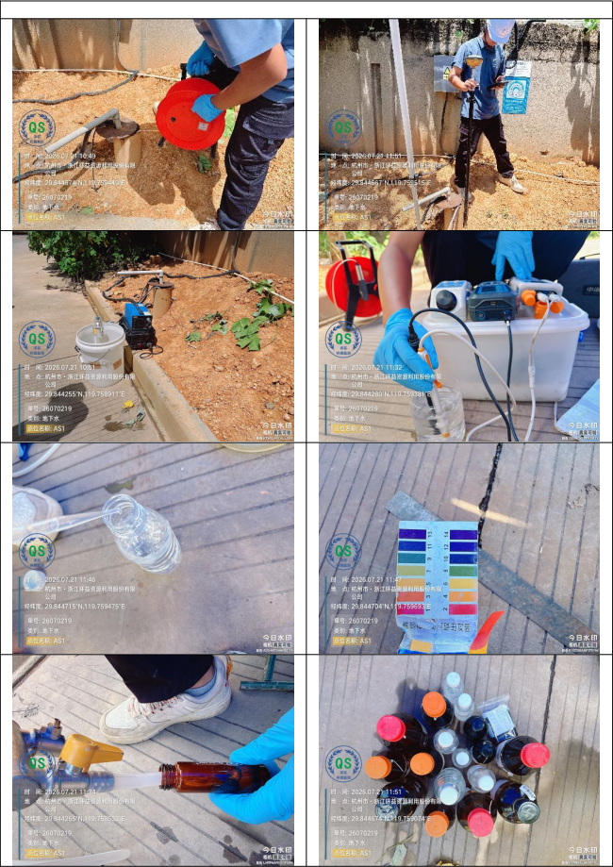
地下水采样照片

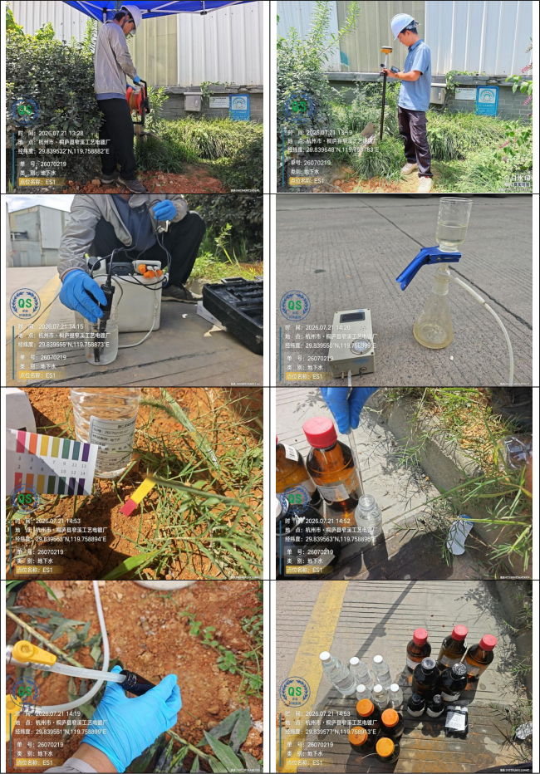

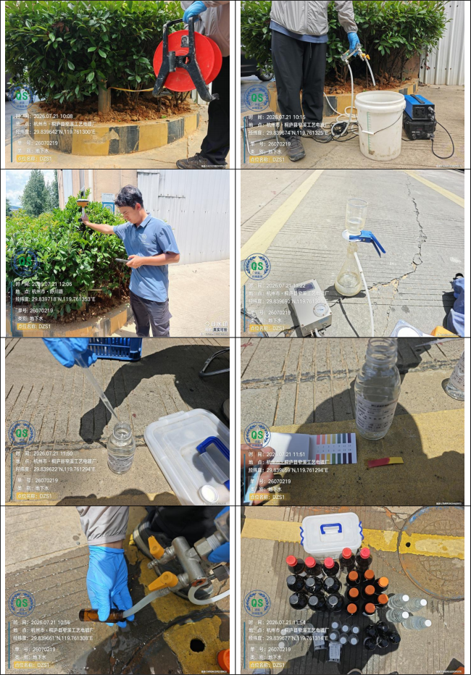

土壤采样照片
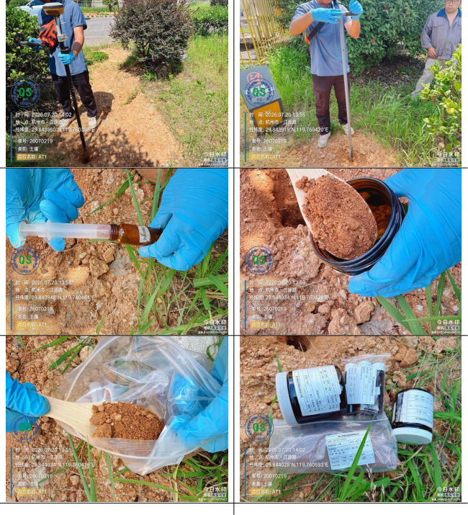

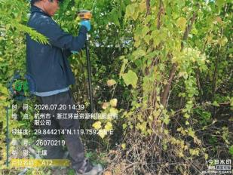 | 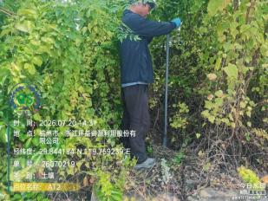
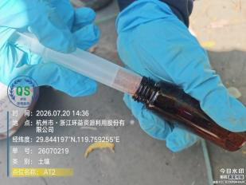 | 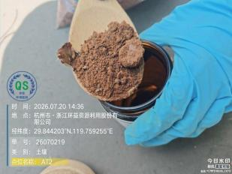
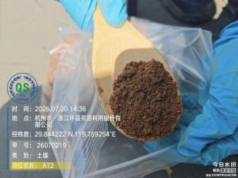 | 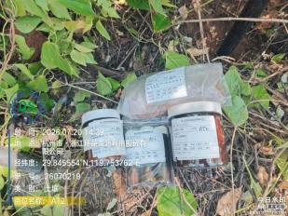
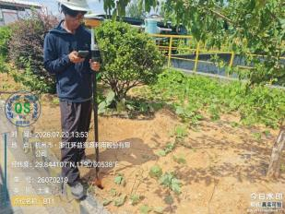 | 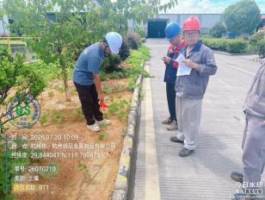

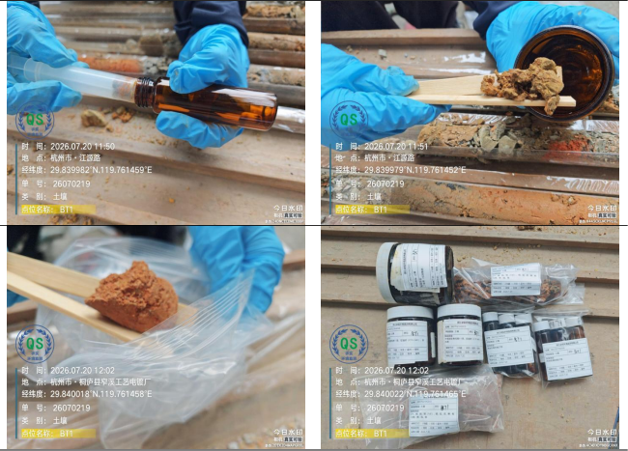
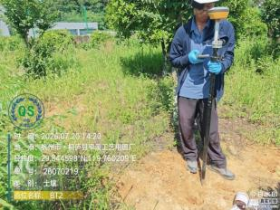 | 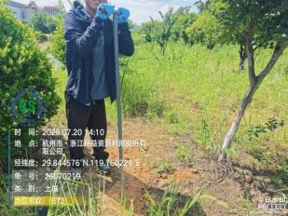
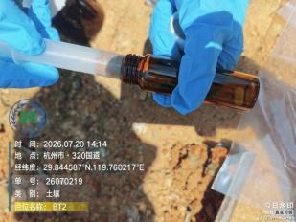 | 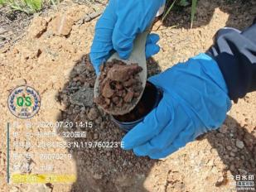

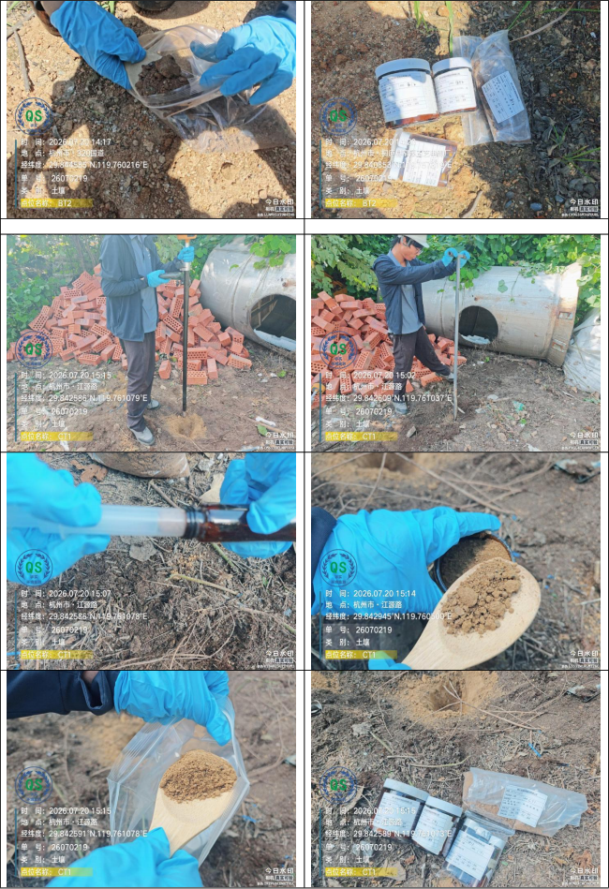

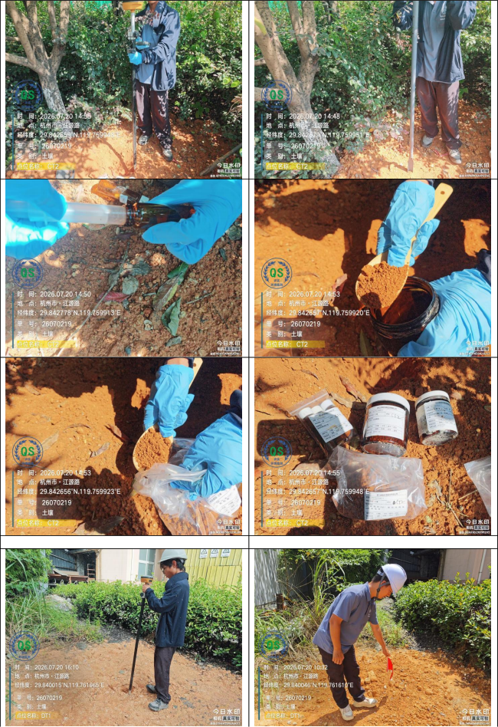

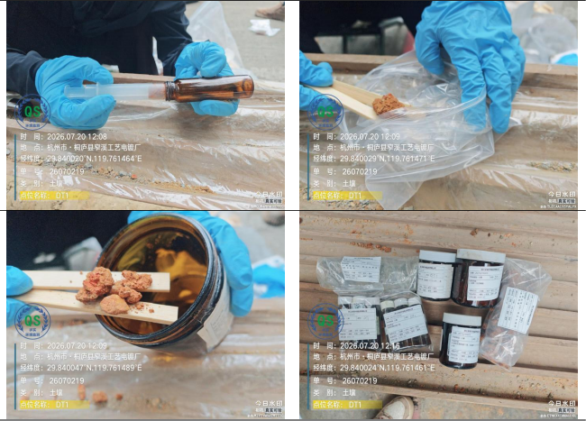
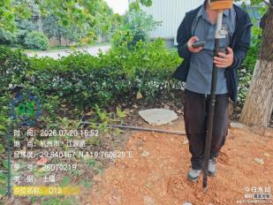 | 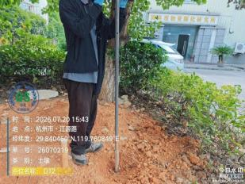
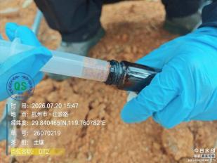 | 